

СХЕМА ВОДОСНАБЖЕНИЯ И ВОДООТВЕДЕНИЯ МУНИЦИПАЛЬНОГО ОБРАЗОВАНИЯ ГОРОДСКОЕ ПОСЕЛЕНИЕ ПОСЕЛОК БАЛАКИРЕВО АЛЕКСАНДРОВСКОГО РАЙОНА ВЛАДИМИРСКОЙ ОБЛАСТИ ДО 2027 ГОДА

(актуализация по состоянию на 2024 год)

пос. Балакирево, 2024 г.
СОДЕРЖАНИЕ
НОРМАТИВНО-ПРАВОВАЯ БАЗА 7
ХАРАКТЕРИСТИКА ПРИРОДНЫХ И ИНЖЕНЕРНО-СТРОИТЕЛЬНЫХ УСЛОВИЙ МУНИЦИПАЛЬНОГО ОБРАЗОВАНИЯ 8
ГЛАВА I: СХЕМА ВОДОСНАБЖЕНИЯ 10
РАЗДЕЛ 1. ТЕХНИКО-ЭКОНОМИЧЕСКОЕ СОСТОЯНИЕ ЦЕНТРАЛИЗОВАННЫХ СИСТЕМ ВОДОСНАБЖЕНИЯ 11
1.1 Описание системы и структуры водоснабжения поселения, городского округа и деление территории поселения, городского округа на эксплуатационные зоны 11
1.2 Описание территорий муниципального образования, неохваченных централизованной системой водоснабжения 13
1.3 Описание технологических зон водоснабжения, зон централизованного и нецентрализованного водоснабжения и перечень централизованных систем водоснабжения 15
1.4 Описание результатов технического обследования централизованных систем водоснабжения 17
1.4.1 Описание состояния существующих источников водоснабжения и водозаборных сооружений 17
1.4.2 Описание существующих сооружений очистки и подготовки воды, включая оценку соответствия применяемой технологической схемы требованиям обеспечения нормативов качества 20
1.4.3 Описание состояния и функционирования существующих насосных станций, включая оценку энергоэффективности подачи воды 25
1.4.4 Описание состояния и функционирования водопроводных сетей систем водоснабжения, включая оценку величины износа сетей и определение возможности обеспечения качества воды в процессе транспортировки по этим сетям 25
1.4.5 Описание существующих технических и технологических проблем, возникающих при водоснабжении поселка Балакирево, анализ исполнения предписаний органов, осуществляющих государственный надзор, муниципальный контроль, об устранении нарушений, влияющих на качество и безопасность воды 27
1.4.6 Описание централизованной системы горячего водоснабжения с использованием закрытых систем горячего водоснабжения, отражающее технологические особенности указанной системы 28
1.5 Описание существующих технических и технологических решений по предотвращению замерзания воды применительно к территории распространения вечномерзлых грунтов 29
1.6 Перечень лиц, владеющих на праве собственности или другом законном основании объектами централизованной системы водоснабжения 30
РАЗДЕЛ 2. НАПРАВЛЕНИЯ РАЗВИТИЯ ЦЕНТРАЛИЗОВАННОЙ СИСТЕМЫ ВОДОСНАБЖЕНИЯ 32
2.1 Основные направления, принципы, задачи и целевые показатели развития централизованных систем водоснабжения 32
2.2 Различные сценарии развития централизованных систем водоснабжения в зависимости от различных сценариев развития поселения 33
РАЗДЕЛ 3. БАЛАНС ВОДОСНАБЖЕНИЯ И ПОТРЕБЛЕНИЯ ГОРЯЧЕЙ, ПИТЬЕВОЙ, ТЕХНИЧЕСКОЙ ВОДЫ 34
3.1 Общий баланс подачи и реализации воды, включая анализ и оценку структурных составляющих потерь горячей, питьевой, технической воды при ее производстве и транспортировке 34
3.2 Территориальный баланс подачи горячей, питьевой, технической воды по технологическим зонам водоснабжения (годовой и в сутки максимального водопотребления) 35
3.3 Структурный баланс реализации горячей, питьевой, технической воды по группам абонентов с разбивкой на хозяйственно-питьевые нужды населения, производственные нужды юридических лиц и другие нужды города 36
3.4 Сведения о фактическом потреблении населением горячей, питьевой, технической воды исходя из статистических и расчетных данных и сведений о действующих нормативах потребления коммунальных услуг 37
3.5 Описание существующей системы коммерческого учета горячей, питьевой, технической воды и планов по установке приборов учета 40
3.6 Анализ резервов и дефицитов производственных мощностей системы водоснабжения муниципального образования 41
3.7 Прогнозные балансы потребления горячей, питьевой, технической воды на срок не менее 10 лет с учетом различных сценариев развития поселений, городских округов, рассчитанные на основании расхода горячей, питьевой, технической воды в соответствии со СНиП 2.04.02-84 и СНиП 2.04.01-85, а также исходя из текущего объема потребления воды населением и его динамики с учетом перспективы развития и изменения состава и структуры застройки 42
3.8 Описание централизованной системы горячего водоснабжения с использованием закрытых систем горячего водоснабжения, отражающее технологические особенности указанной системы 43
3.9 Сведения о фактическом и ожидаемом потреблении горячей, питьевой, технической воды (годовое, среднесуточное, максимальное суточное) 43
3.10 Описание территориальной структуры потребления горячей, питьевой, технической воды, которую следует определять по отчетам организаций, осуществляющих водоснабжение, с разбивкой по технологическим зонам 44
3.11 Прогноз распределения расходов воды на водоснабжение по типам абонентов, в том числе на водоснабжение жилых зданий, объектов общественно-делового назначения, промышленных объектов, исходя из фактических расходов горячей, питьевой, технической воды с учетом данных о перспективном потреблении горячей, питьевой, технической воды абонентами 44
3.12 Cведения о фактических и планируемых потерях горячей, питьевой, технической воды при ее транспортировке 45
3.13 Перспективные балансы водоснабжения 46
3.14 Расчет требуемой мощности водозаборных и очистных сооружений исходя из данных о перспективном потреблении горячей, питьевой, технической воды и величины потерь горячей, питьевой, технической воды при ее транспортировке с указанием требуемых объемов подачи и потребления горячей, питьевой, технической воды, дефицита (резерва) мощностей по технологическим зонам с разбивкой по годам 47
3.15 Наименование организации, которая наделена статусом гарантирующей организации 48
РАЗДЕЛ 4. ПРЕДЛОЖЕНИЯ ПО СТРОИТЕЛЬСТВУ, РЕКОНСТРУКЦИИ И МОДЕРНИЗАЦИИ ОБЪЕКТОВ ЦЕНТРАЛИЗОВАННЫХ СИСТЕМ ВОДОСНАБЖЕНИЯ 49
4.1 Перечень основных мероприятий по реализации схем водоснабжения с разбивкой по годам 49
4.2 Технические обоснования основных мероприятий по реализации схем водоснабжения, в том числе гидрогеологические характеристики потенциальных источников водоснабжения, санитарные характеристики источников водоснабжения, а также возможное изменение указанных характеристик в результате реализации мероприятий, предусмотренных схемами водоснабжения и водоотведения 49
4.3 Сведения о вновь строящихся, реконструируемых и предлагаемых к выводу из эксплуатации объектах системы водоснабжения 50
4.4 Сведения о развитии систем диспетчеризации, телемеханизации и автоматизированных системах управления режимами водоснабжение на объектах организаций, осуществляющих водоснабжение 51
4.5 Сведения об оснащенности зданий, строений, сооружений приборами учета воды и их применении при осуществлении расчетов за потребленную воду 51
4.6 Описание вариантов маршрутов прохождения трубопроводов (трасс) по территории поселения, городского округа и их обоснование 52
4.7 Рекомендации о месте размещения насосных станций, резервуаров, водонапорных башен 52
4.8 Границы планируемых зон размещения объектов централизованных систем горячего водоснабжения, холодного водоснабжения 52
4.9 Карты (схемы) существующего и планируемого размещения объектов централизованных систем горячего водоснабжения, холодного водоснабжения 53
РАЗДЕЛ 5. ЭКОЛОГИЧЕСКИЕ АСПЕКТЫ МЕРОПРИЯТИЙ ПО СТРОИТЕЛЬСТВУ, РЕКОНСТРУКЦИИ И МОДЕРНИЗАЦИИ ОБЪЕКТОВ ЦЕНТРАЛИЗОВАННЫХ СИСТЕМ ВОДОСНАБЖЕНИЯ 60
5.1 Меры по предотвращению вредного воздействия на водный бассейн предлагаемых к строительству и реконструкции объектов централизованных систем водоснабжения при сбросе (утилизации) промывных вод 60
5.2 Меры по предотвращению вредного воздействия на окружающую среду при реализации мероприятий по снабжению и хранению химических реагентов, используемых в водоподготовке 60
РАЗДЕЛ 6. ОЦЕНКА ОБЪЕМОВ КАПИТАЛЬНЫХ ВЛОЖЕНИЙ В СТРОИТЕЛЬСТВО, РЕКОНСТРУКЦИЮ И МОДЕРНИЗАЦИЮ ОБЪЕКТОВ ЦЕНТРАЛИЗОВАННЫХ СИСТЕМ ВОДОСНАБЖЕНИЯ 62
6.1 Оценка стоимости основных мероприятий по реализации схем водоснабжения 62
6.2 Оценка величины необходимых капитальных вложений в строительство и реконструкцию объектов централизованных систем водоснабжения 62
РАЗДЕЛ 7. ПЛАНОВЫЕ ЗНАЧЕНИЯ ПОКАЗАТЕЛЕЙ РАЗВИТИЯ ЦЕНТРАЛИЗОВАННЫХ СИСТЕМ ВОДОСНАБЖЕНИЯ 64
РАЗДЕЛ 8. ПЕРЕЧЕНЬ ВЫЯВЛЕННЫХ БЕСХОЗЯЙНЫХ ОБЪЕКТОВ ЦЕНТРАЛИЗОВАННЫХ СИСТЕМ ВОДОСНАБЖЕНИЯ И ПЕРЕЧЕНЬ ОРГАНИЗАЦИЙ, УПОЛНОМОЧЕННЫХ НА ИХ ЭКСПЛУАТАЦИЮ 65
ГЛАВА II: СХЕМА ВОДООТВЕДЕНИЯ 66
РАЗДЕЛ 1. СУЩЕСТВУЮЩЕЕ ПОЛОЖЕНИЕ В СФЕРЕ ВОДООТВЕДЕНИЯ МУНИЦИПАЛЬНОГО ОБРАЗОВАНИЯ 67
1.1 Описание структуры системы сбора, очистки и отведения сточных вод на территории муниципального образования поселок Балакирево и деление территории муниципального образования на эксплуатационные зоны 67
1.2 Описание результатов технического обследования централизованной системы водоотведения, включая описание существующих канализационных очистных сооружений, в том числе оценку соответствия применяемой технологической схемы очистки сточных вод требованиям обеспечения нормативов качества очистки сточных вод, определение существующего дефицита (резерва) мощностей сооружений и описание локальных очистных сооружений, создаваемых абонентами 70
1.3 Описание технологических зон водоотведения, зон централизованного и нецентрализованного водоотведения и перечень централизованных систем водоотведения 71
1.4 Описание технической возможности утилизации осадков сточных вод на очистных сооружениях существующей централизованной системы водоотведения 72
1.5 Описание состояния и функционирования канализационных коллекторов и сетей, сооружений на них, включая оценку их износа и определение возможности обеспечения отвода и очистки сточных вод на существующих объектах централизованной системы водоотведения 74
1.6 Оценка безопасности и надежности централизованных систем водоотведения и их управляемости 78
1.7 Оценка воздействия сбросов сточных вод через централизованную систему водоотведения на окружающую среду 78
1.8 Описание территорий поселка Балакирево, не охваченных централизованной системой водоотведения 79
1.9 Описание существующих технических и технологических проблем в водоснабжении муниципального образования 81
1.10 Сведения об отнесении централизованной системы водоотведения (канализации) к централизованным системам водоотведения поселений или городских округов, включающие перечень и описание централизованных систем водоотведения, отнесенных к централизованным системам водоотведения поселений или городских округов 81
РАЗДЕЛ 2. БАЛАНСЫ СТОЧНЫХ ВОД В СИСТЕМЕ ВОДООТВЕДЕНИЯ 82
2.1 Баланс поступления сточных вод в централизованную систему водоотведения и отведения стоков по техническим зонам водоотведения 82
2.2 Оценка фактического притока неорганизованного стока по технологическим зонам водоотведения 83
2.3 Сведения об оснащённости зданий, строений, сооружений приборами учёта принимаемых сточных вод и их применении при осуществлении коммерческих расчётов 83
2.4 Результаты ретроспективного анализа за последние 10 лет балансов поступления сточных вод в централизованную систему водоотведения по технологическим зонам водоотведения с выделением зон дефицитов и резервов производственных мощностей 84
2.5 Прогнозные балансы поступления сточных вод в централизованную систему водоотведения и отведения стоков по технологическим зонам водоотведения на срок не менее 10 лет с учетом различных сценариев развития поселений, городских округов 85
РАЗДЕЛ 3. ПРОГНОЗ ОБЪЕМА СТОЧНЫХ ВОД 86
3.1 Сведения о фактическом и ожидаемом поступлении сточных вод в централизованную систему водоотведения 86
3.2 Описание структуры централизованной системы водоотведения (эксплуатационные и технологические зоны) 86
3.3 Расчет требуемой мощности очистных сооружений исходя из данных о расчетном расходе сточных вод, дефицита (резерва) мощностей по технологическим зонам сооружений водоотведения с разбивкой по годам 87
3.4 Результаты анализа гидравлических режимов и режимов работы элементов централизованной системы водоотведения 87
3.5 Анализ резервов производственных мощностей очистных сооружений системы водоотведения и возможности расширения зоны их действия 88
РАЗДЕЛ 4. ПРЕДЛОЖЕНИЯ ПО СТРОИТЕЛЬСТВУ, РЕКОНСТРУКЦИИ И МОДЕРНИЗАЦИИ ОБЪЕКТОВ ЦЕНТРАЛИЗОВАННОЙ СИСТЕМЫ ВОДООТВЕДЕНИЯ 89
4.1 Основные направления, принципы, задачи и целевые показатели развития централизованной системы водоотведения 89
4.2 Перечень основных мероприятий по реализации схем водоотведения 89
4.3 Технические обоснования основных мероприятий по реализации схем водоотведения 90
4.4 Сведения о вновь строящихся, реконструируемых и предлагаемых к выводу из эксплуатации объектах централизованной системы водоотведения 91
4.5 Сведения о развитии систем диспетчеризации, телемеханизации и систем управления режимами водоотведения на объектах организации 91
4.6 Описание вариантов маршрутов прохождения трубопроводов (трасс) по территории поселка Балакирево, расположения намечаемых площадок под строительство сооружений водоотведения и их обоснование 91
4.7 Границы и характеристики охранных зон сетей и сооружений централизованной системы водоотведения 92
4.8 Границы планируемых зон размещения объектов централизованной системы водоотведения 92
РАЗДЕЛ 5. ЭКОЛОГИЧЕСКИЕ АСПЕКТЫ МЕРОПРИЯТИЙ ПО СТРОИТЕЛЬСТВУ И РЕКОНСТРУКЦИИ ОБЪЕКТОВ ЦЕНТРАЛИЗОВАННОЙ СИСТЕМЫ ВОДООТВЕДЕНИЯ 96
5.1 Сведения о мероприятиях, содержащихся в планах снижения сбросов загрязняющих веществ, программах повышения экологической эффективности, планах мероприятий по охране окружающей среды 96
5.2 Сведения о применении методов, безопасных для окружающей среды, при утилизации осадков сточных вод 96
РАЗДЕЛ 6. ОЦЕНКА ПОТРЕБНОСТИ В КАПИТАЛЬНЫХ ВЛОЖЕНИЯХ В СТРОИТЕЛЬСТВО, РЕКОНСТРУКЦИЮ И МОДЕРНИЗАЦИЮ ОБЪЕКТОВ ЦЕНТРАЛИЗОВАННОЙ СИСТЕМЫ ВОДООТВЕДЕНИЯ 97
РАЗДЕЛ 7. ПЛАНОВЫЕ ЗНАЧЕНИЯ ПОКАЗАТЕЛЕЙ РАЗВИТИЯ ЦЕНТРАЛИЗОВАННЫХ СИСТЕМ ВОДООТВЕДЕНИЯ 99
РАЗДЕЛ 8. ПЕРЕЧЕНЬ ВЫЯВЛЕННЫХ БЕСХОЗЯЙНЫХ ОБЪЕКТОВ ЦЕНТРАЛИЗОВАННОЙ СИСТЕМЫ ВОДООТВЕДЕНИЯ И ПЕРЕЧЕНЬ ОРГАНИЗАЦИЙ, УПОЛНОМОЧЕННЫХ НА ИХ ЭКСПЛУАТАЦИЮ 100

ВВЕДЕНИЕ
Схема водоснабжения и водоотведения поселений и городских округов – совокупность графического (схемы, чертежи, планы подземных коммуникаций на основе топографогеодезической подосновы, космо- и аэрофотосъемочных материалов) и текстового описания технико-экономического состояния централизованных систем водоснабжения, водоотведения и направлений их развития.
В целях реализации государственной политики в сфере водоснабжения и водоотведения, направленной на обеспечение охраны здоровья и улучшения качества жизни населения путем обеспечения бесперебойного и качественного водоснабжения, повышения энергетической эффективности путем экономного потребления воды, обеспечения доступности водоснабжения и водоотведения для абонентов, обеспечения развития централизованных систем холодного водоснабжения путем развития более эффективных форм управления, привлечения инвестиций была разработана настоящая схема водоснабжения и водоотведения муниципального образования поселок Балакирево Александровского района.
Схема водоснабжения и водоотведения разработана на период до 2027 года.
Реализация мероприятий, предлагаемых в данной схеме водоснабжения и водоотведения, позволит в полном объёме обеспечить необходимый резерв мощностей инженерно-технического обеспечения для развития объектов капитального строительства, подключения новых абонентов на территориях перспективной застройки, повышения надёжности систем жизнеобеспечения, а также уменьшения техногенного воздействия на окружающую природную среду.
Актуализация схемы водоснабжения и водоотведения муниципального образования поселок Балакирево (далее – Схема) произведена в 2024 году согласно пп. «а» п. 8 Постановления Правительства РФ от 5 сентября 2013 г. № 782 «О схемах водоснабжения и водоотведения» на основании ввода в эксплуатацию построенных, реконструированных и модернизированных объектов централизованных систем водоснабжения и (или) водоотведения.
Актуализация Схемы проводилась с учетом следующих исходных данных:
- Генеральный план муниципального образования городское поселение поселок Балакирево Александровского района;
- Схема водоснабжения и водоотведения муниципального образования городское поселение поселок Балакирево Александровского района;
- Схема теплоснабжения муниципального образования городское поселение поселок Балакирево Александровского района;
- Материалы, предоставленные ООО «Балакиревский водоканал», ООО «Балакиревские тепловые сети»: документация по источникам водоснабжения, насосным станциям и очистным сооружениям, данные технологического и коммерческого учета потребления воды и сточных вод, конструктивные данные и схемы по сетям водоснабжения и водоотведения, документы по финансовой и хозяйственной деятельности;
- Информации, размещенной на федеральном портале раскрытия информации ФГИС ЕИАС ФАС России.

НОРМАТИВНО-ПРАВОВАЯ БАЗА
- Федеральный закон от 07.12.2011 года №416-ФЗ «О водоснабжении и водоотведении»;
- Федеральный закон РФ от 23.11.2009 года №261-ФЗ «Об энергосбережении и о повышении энергетической эффективности, и о внесении изменений в отдельные законодательные акты Российской Федерации»;
- Постановление Правительства РФ от 05.09.2013 г. №782 «О схемах водоснабжения и водоотведения»;
- Постановление Правительства РФ от 29.07.2013 № 644 «Об утверждении правил холодного водоснабжения и водоотведения и о внесении изменений в некоторые акты правительства РФ»;
- СП 30.13330.2020 «СНиП 2.04.01-85* Внутренний водопровод и канализация зданий;
- СП 32.13330.2018 «СНиП 2.04.03-85 Канализация. Наружные сети и сооружения»;
- СП 31.13330.2021 «СНиП 2.04.02-84* Водоснабжение. Наружные сети и сооружения»;
- СП 8.13130.2020 «Системы противопожарной защиты. Источники наружного противопожарного водоснабжения»;
- СанПиН 1.2.3685-21 «Гигиенические нормативы и требования к обеспечению безопасности и (или) безвредности для человека факторов среды обитания».

ХАРАКТЕРИСТИКА ПРИРОДНЫХ И ИНЖЕНЕРНО-СТРОИТЕЛЬНЫХ УСЛОВИЙ МУНИЦИПАЛЬНОГО ОБРАЗОВАНИЯ
Посёлок Балакирево находится в северной части Александровского района Владимирской области, находится в зоне влияния Московской агломерации – вблизи административной границы Владимирской и Московской областей (130 км от г. Москвы и 130 км от г. Владимира).
Связь с районным центром осуществляются по электрифицированной железной дороге Александров-Ярославль и автодороге местного значения муниципального района.
Расположение поселка на железной дороге создает благоприятные условия для размещения промышленных и коммунально-складских объектов.
Сложившаяся планировочная структура жилых и промышленных зон поселка, ограничена с юга границей поселка, с запада, севера и востока лесами гослесфонда.
В основу положена прямоугольная планировочная структура поселения, стержнем которой является автодорога местного значения, меридиональной ориентации – ул. Северная.
Поселок разделен на следующие планировочные образования:
- Центральный квартал, ограничен улицами Северной, Октябрьской, 60-лет Октября и Лесной;
- Радужный квартал, ограничен улицами Северной, Октябрьской, Заводской, с севера сложившейся промышленной зоной;
- Привокзальный квартал 1-2, ограничен улицами 60-лет Октября, Заводской, с востока железной дорогой, а севера Призаводским кварталом;
- Призаводской квартал, расположен на ул. Заводская;
- Южный микрорайон 1-3, ограничен улицами Северной, Лесной, с востока железной дорогой, а с юга границей поселка;
- Юго-Западный микрорайон 1-2, сложился вдоль главной улицы поселка – ул. Северной;
- Садовый, ограничен улицами Северной, Клубной, с запада ручьем Терентьевка, а с севера сложившейся промышленной зоной.
Общественно-деловой центр поселка сложился в Привокзальном районе поселка, в него входят административные, учебно-воспитательные, спортивно-оздоровительные учреждения, учреждения здравоохранения, а так же предприятия торговли.
Рекреационная зона сложилась к северу от Привокзального района, включает в себя спортивные сооружения (стадион, хоккейная коробка).
Промышленная зона преимущественно сконцентрирована с северной части поселка.
Коммунально-складская зона преимущественно сконцентрирована в западной части поселка занята очистными сооружениями, гаражными обществами, так же на территории поселка имеется коммунально-складские площадки, располагающиеся вдоль железной дороги и на севере поселка.
Численность населения поселка Балакирево по состоянию на 2024 год составляет 9 631 человек.
Территория муниципального образования «Поселок Балакирево» составляет 537,7 га (по данным на 01.01.2010 г.). На его территории находятся 3 детских дошкольных учреждения, 2 учреждения дополнительного образования детей, 2 общеобразовательных учреждения, учреждение профессионального образования, 1 учреждение здравоохранения, библиотека, дом культуры, спортивные организации, учреждения и объекты, предприятия торговли и общественного питания, предприятия коммунального и бытового обслуживания.

Климат. Климат в муниципальном образовании поселок Балакирево - умеренно-континентальный. Погода в течение года и одного сезона может резко изменяться. Зимой, наряду с умеренными и сильными морозами, почти ежегодно наблюдаются оттепели, летом довольно жаркая сухая погода сменяется дождливой и относительно холодной.
Среднегодовая температура воздуха положительная и составляет +3,4 ^{о}С.
Устойчивый снежный покров образуется в конце ноября, начинает разрушаться в первой половине апреля. Максимальная высота снежного покрова 40-55 см.
Среднегодовое количество осадков составляет 691 мм. Основная часть осадков выпадает в летние месяцы, около 30% выпадает в виде снега.
Преобладающими направлениями ветра в холодный период являются юго-западные и южные, в тёплый - северные, северо-западные и северо-восточные. Среднегодовая скорость ветра на открытых местах 3-4 м/сек.
Глубина промерзания грунта в зимний период составляет в среднем 1,6м.

Рельеф территории представляет собой всхолмленную равнину восточной части Клинско-Дмитровской гряды, расчленен руслом ручья и впадающих в него оврагов. Наиболее возвышенной частью является юго-восточный водораздельный холм с максимальной отметкой поверхности 224 м. Наименее возвышенной частью территории является русло ручья Терентьевка с отметкой высоты 190 м. Общий уклон поверхности наблюдается в западном направлении к руслу ручья.

Гидрогеологическая характеристика. Грунтовые воды встречаются преимущественно в северо-восточной части на глубине 0,3-1,5 м, а на площадках вдоль русла ручья выходят на поверхность, заболачивая дно лощины. На остальной территории подземные воды залегают на глубине от 2,2 до 5,3 м. Водовмещающими породами являются известняки верхнекаменноугольных отложений. Питание подземных вод происходит преимущественно за счёт инфильтрации атмосферных осадков. Производительность скважин составляет 40 м³/час, глубина скважин - 130-150 м. Воды содержат в своём химическом составе повышенное содержание фтора и железа. Необходимым является подготовка и улучшение качества вод перед подачей потребителям.

ГЛАВА I: СХЕМА ВОДОСНАБЖЕНИЯ

РАЗДЕЛ 1. ТЕХНИКО-ЭКОНОМИЧЕСКОЕ СОСТОЯНИЕ ЦЕНТРАЛИЗОВАННЫХ СИСТЕМ ВОДОСНАБЖЕНИЯ

1.1 Описание системы и структуры водоснабжения поселения, городского округа и деление территории поселения, городского округа на эксплуатационные зоны
Организация системы водоснабжения поселка Балакирево по способу доставки и распределения воды является централизованной.
Централизованная система водоснабжения города обеспечивает:
• хозяйственно-питьевое водопотребление в жилых и общественных зданиях, нужды коммунально-бытовых предприятий;
• хозяйственно-питьевое водопотребление на предприятиях;
• тушение пожаров;
• промывку водопроводных и канализационных сетей и т.п.
Централизованная система водоснабжения по степени обеспеченности подачи воды относится ко II категории согласно пункту 7.4 СП 31.13330.2021 «Водоснабжение. Наружные сети и сооружения»
Центральным водоснабжением обеспечено 90% жилого фонда (таблица 1.1.1).
Таблица 1.1.1 – Обеспечение жилищного фонда коммунальными ресурсами
Наименование показателей | Всего | Оборудованных водоснабжением | в т.ч. централи-зованным
Общая площадь жилых помещений, тыс м² | 181,4 | 163,1 | 163,1
в том числе  в многоквартирных домах | 163,1 | 163,1 | 163,1
Централизованное водоснабжение пос. Балакирево осуществляется из подземных источников (артезианских скважин) двух независимых друг от друга водозаборных узлов: «Рюминского» и «Балакиревского» (рисунок 1.1.1).
Вода, поднятая из скважин «Рюминского» и «Балакиревского» водозаборных узлов, перекачивается через трубы водопровода в общий резервуар объемом 1000 м³, откуда с помощью насосного оборудования поступает на станцию водоподготовки (обезжелезивания). Вода, прошедшая через станцию водоподготовки, поступает в ёмкость объемом 400 м³, из которой перекачивается станцией второго подъема в водопроводную сеть.
Структурная схема системы водоснабжения пос. Балакирево представлена на рисунке 1.1.2.
На территории поселка Балакирево услуги холодного водоснабжения оказывает одна регулируемая организация коммунального комплекса:
- Общество с ограниченной ответственностью «ВТГ» (далее – ООО «ВТГ-Вода»).
Все объекты водоснабжения поселка относятся к одной технологической и одной эксплуатационной зоне водоснабжения так как в обслуживании у ООО «ВТГ-Вода» находятся все элементы системы водоснабжения, начиная от станций первого подъема, станций водоподготовки, и заканчивая вводами в жилые дома.

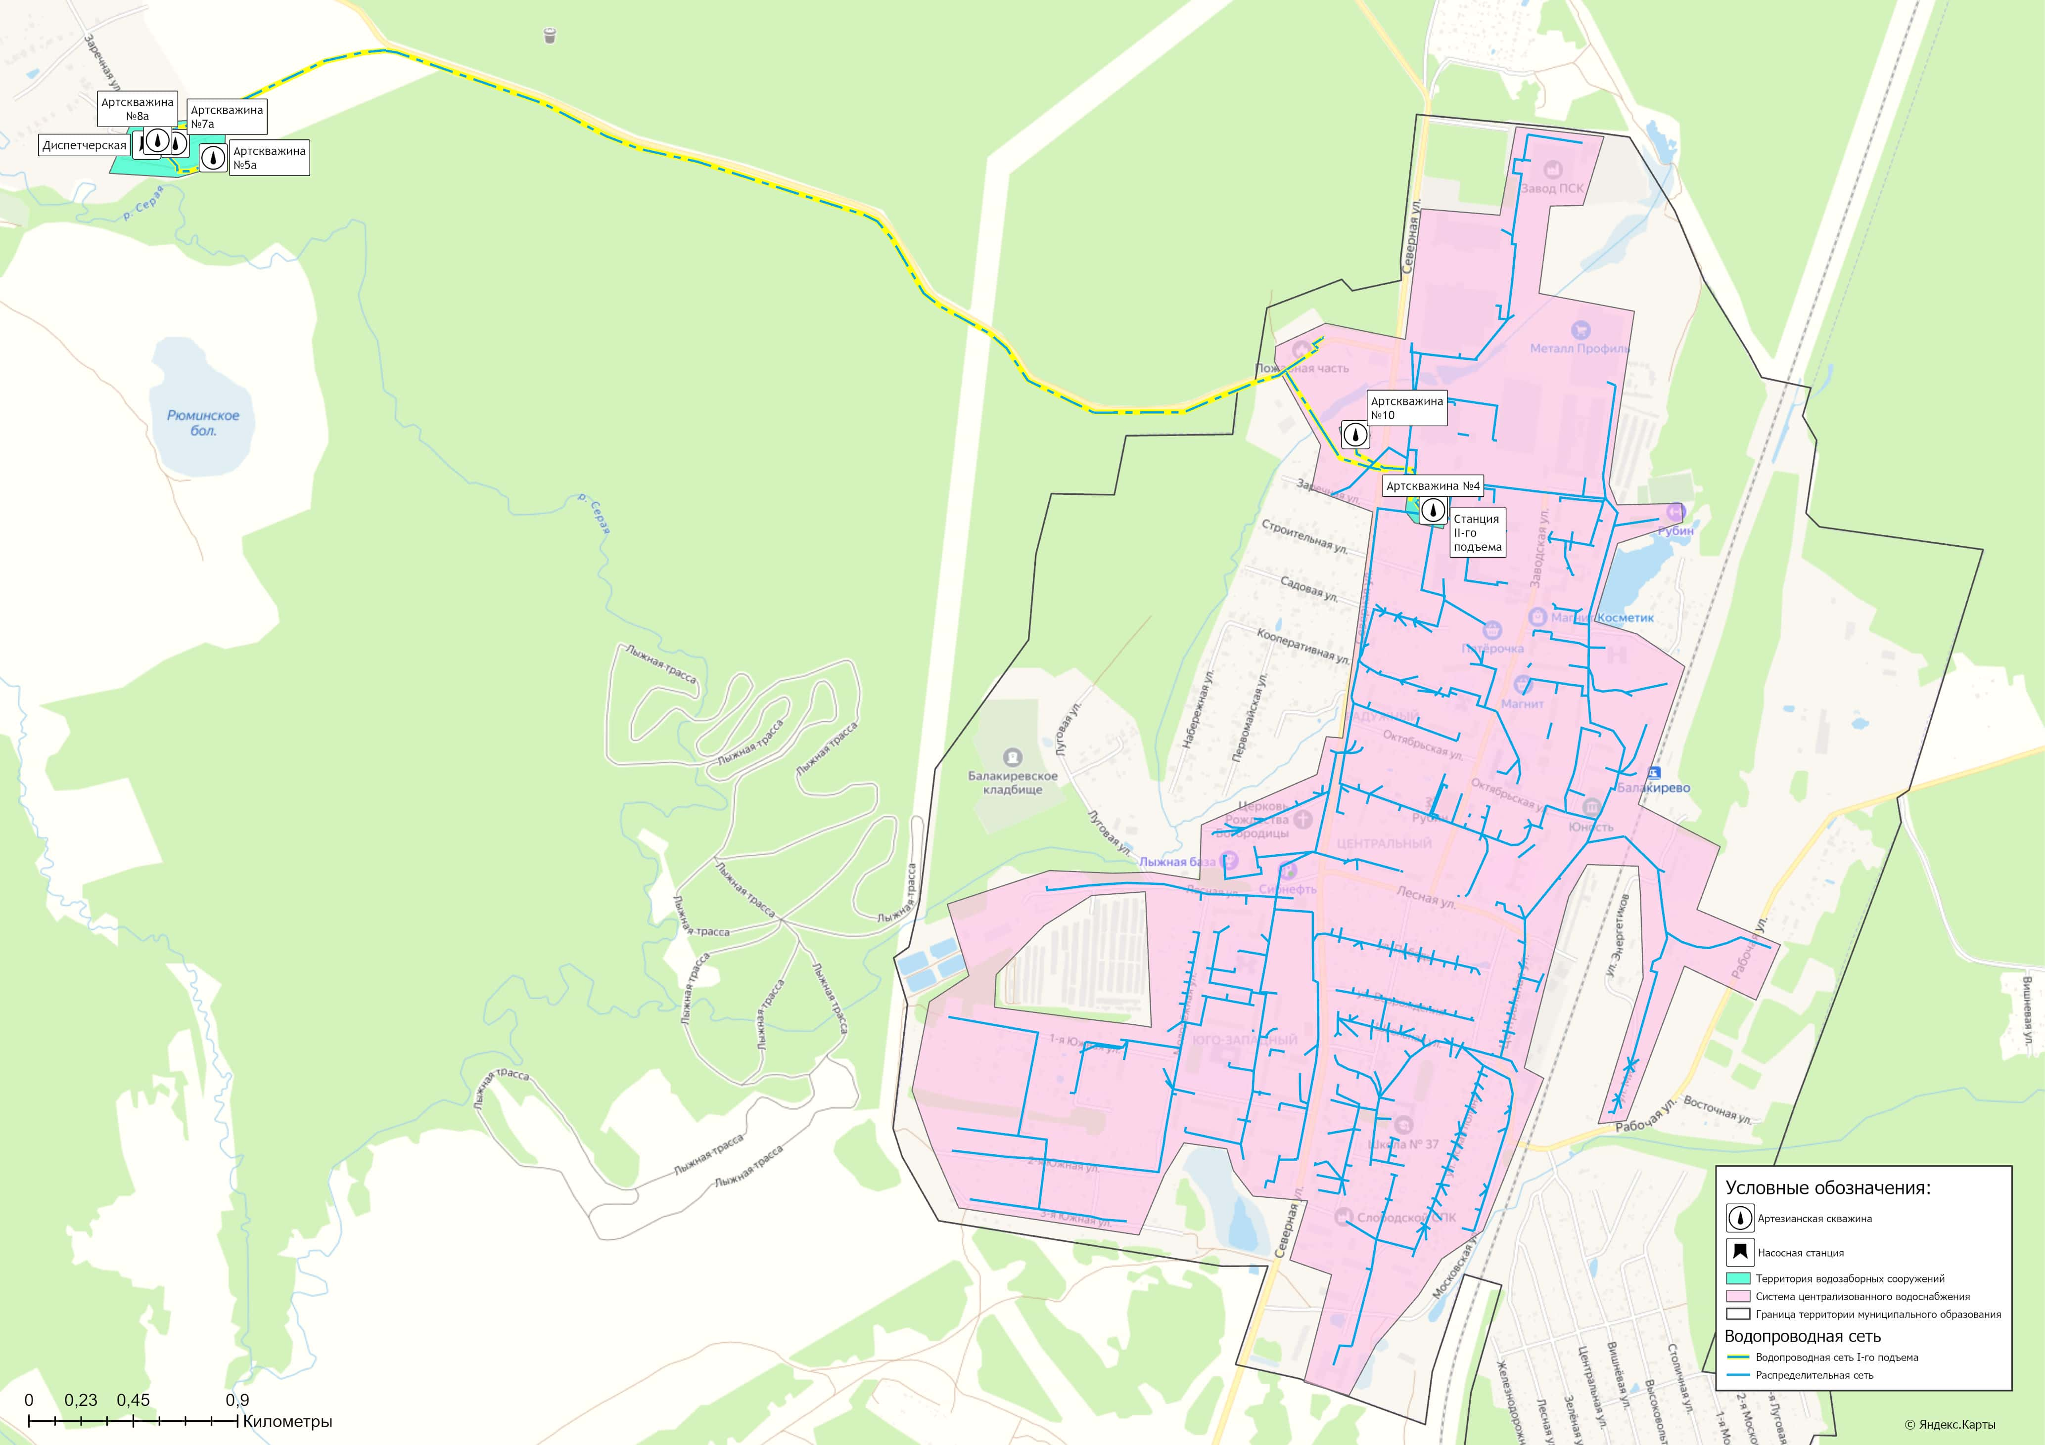
Рисунок 1.1.1 – Зона действия централизованного холодного водоснабжения на территории пос. Балакирево

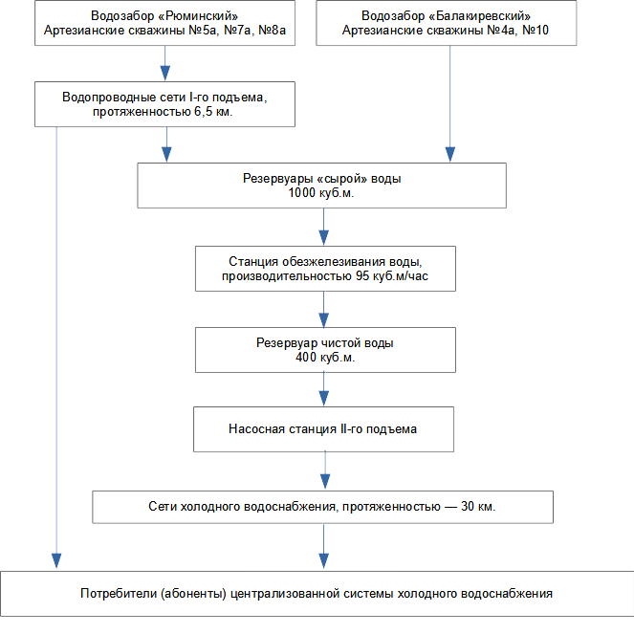
Рисунок 1.1.2 – Структурная схема водоснабжения пос. Балакирево

1.2 Описание территорий муниципального образования, неохваченных централизованной системой водоснабжения
В настоящее время централизованной системой водоснабжения в поселке охвачено 88% территории. Остальные 12 % – это новое малоэтажное и индивидуальное жилищное строительство (ИЖС). Водоснабжение потребителей на этих улицах осуществляется от водоразборных колонок, шахтных колодцев и индивидуальных скважин мелкого заложения (рисунок 1.2.1).
Таблица 1.2 – Реестр улиц, необорудованных централизованным водоснабжением
№ п/п | Наименование улиц | Тип застройки
1 | ул. Заречная | ИЖС
2 | ул. Строительная | ИЖС
3 | ул. Садовая | ИЖС
4 | ул. Кооперативная | ИЖС
5 | ул. Набережная | ИЖС
6 | ул. Клубная | ИЖС
7 | ул. Первомайская | ИЖС
8 | ул. Лесная | ИЖС
9 | ул. Станционная | ИЖС
10 | ул. Энергетиков | ИЖС
11 | ул. Мира | ИЖС
12 | ул. Восточная | ИЖС
13 | ул. Луговая | ИЖС

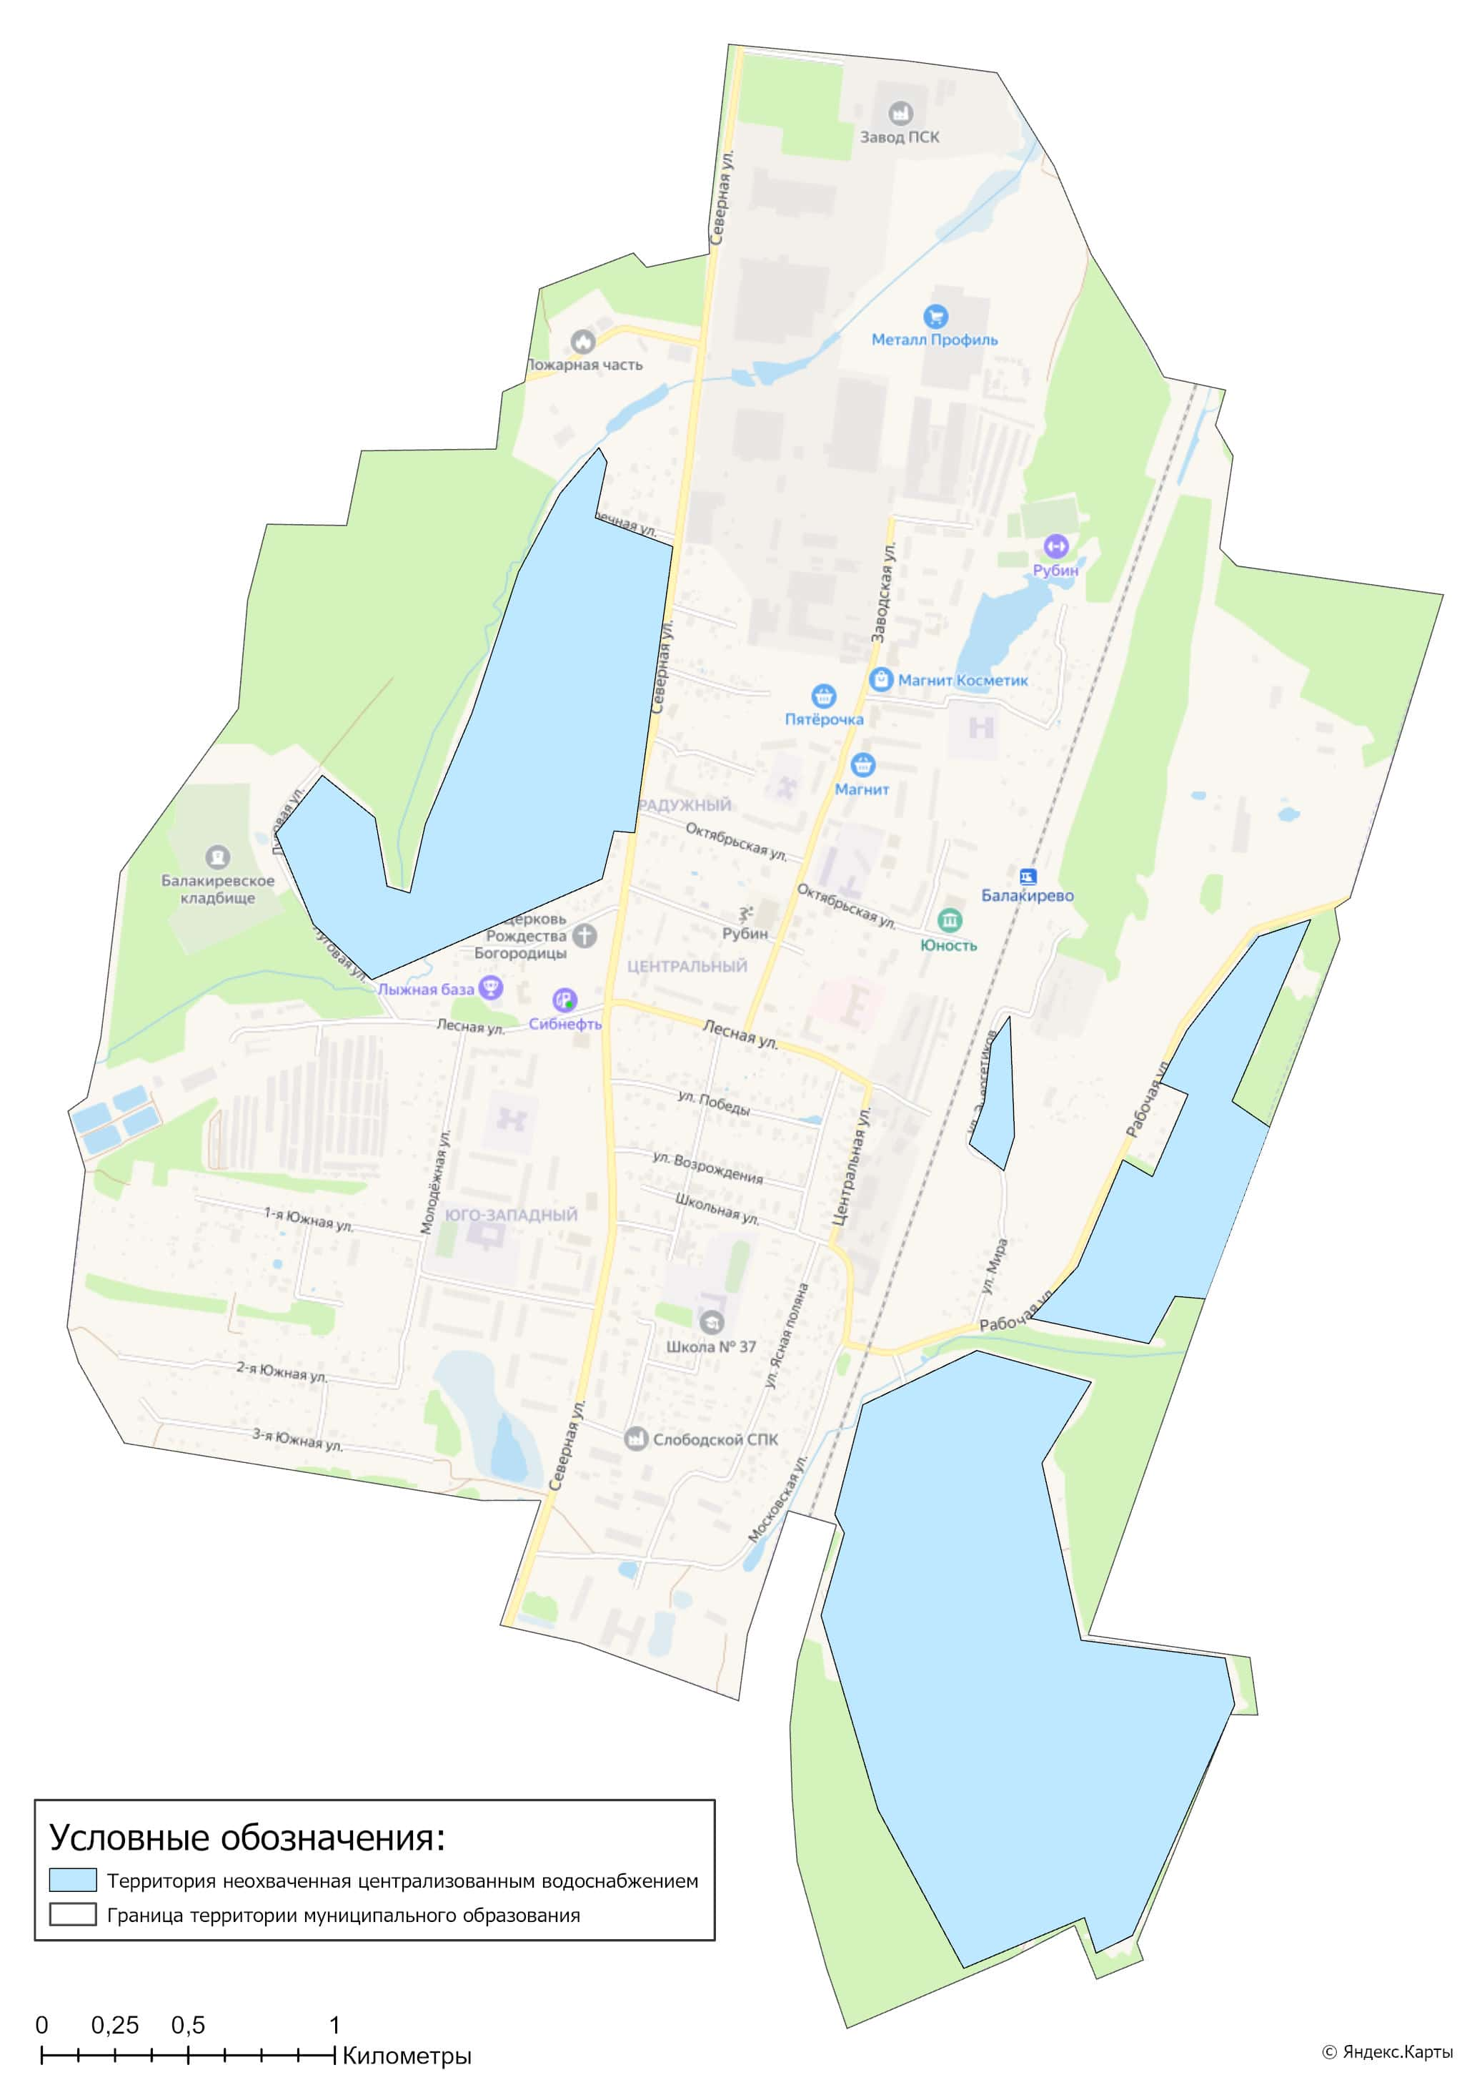
Рисунок 1.2.1 – Территории неохваченные централизованной системой водоснабжения

1.3 Описание технологических зон водоснабжения, зон централизованного и нецентрализованного водоснабжения и перечень централизованных систем водоснабжения
Федеральный закон от 7 декабря 2011 г. №416-ФЗ «О водоснабжении и водоотведении» и постановление правительства РФ от 05.09.2013 года №782 «О схемах водоснабжения и водоотведения» (вместе с «Правилами разработки и утверждения схем водоснабжения и водоотведения», «Требованиями к содержанию схем водоснабжения и водоотведения») вводят новые понятия в сфере водоснабжения и водоотведения:
- «технологическая зона водоснабжения» – часть водопроводной сети, принадлежащей организации, осуществляющей горячее водоснабжение или холодное водоснабжение, в пределах которой обеспечиваются нормативные значения напор (давления) воды при подаче ее потребителям в соответствии с расчетным расходом воды;
- «централизованная система холодного водоснабжения» – комплекс технологически связанных между собой инженерных сооружений, предназначенных для водоподготовки, транспортировки и подачи питьевой и (или) технической воды абонентам;
- «нецентрализованная система холодного водоснабжения» – сооружения и устройства, технологически не связанные с централизованной системой холодного водоснабжения и предназначенные для общего пользования или пользования ограниченного круга лиц.
- «эксплуатационная зона» - зона эксплуатационной ответственности организации, осуществляющей горячее водоснабжение или холодное водоснабжение и (или) водоотведение, определенная по признаку обязанностей (ответственности) организации по эксплуатации централизованных систем водоснабжения и (или) водоотведения.
На территории муниципального образования поселок Балакирево можно выделить одну централизованную систему холодного водоснабжения:
- централизованная система холодного водоснабжения поселка Балакирево.
Централизованная система холодного водоснабжения поселка Балакирево включает в себя одну технологическую зону водоснабжения:
- технологическая зона водоснабжения поселка Балакирево.
Информация о централизованных системах водоснабжения и технологических зонах входящих в их состав, расположенных в границах территории муниципального образования городское поселение поселок Балакирево, представлена в таблице 1.3.1 и на рисунке 1.3.1.
Таблица 1.3.1 – Реестр технологических зон водоснабжения поселок Балакирево
Номер (индекс) централизованной системы водоснабжения | Наименование системы централизованного водоснабжения | Номер (индекс) технологически зоны действия системы водоснабжения | Наименование технологической зоны системы водоснабжения | Организация, осуществляющая эксплуатацию объектов водоснабжения
ВС-1 | Система централизованного водоснабжения поселка Балакирево | ВС-1.1 | Технологическая зона водоснабжения поселка Балакирево | ООО «ВТГ-Вода»

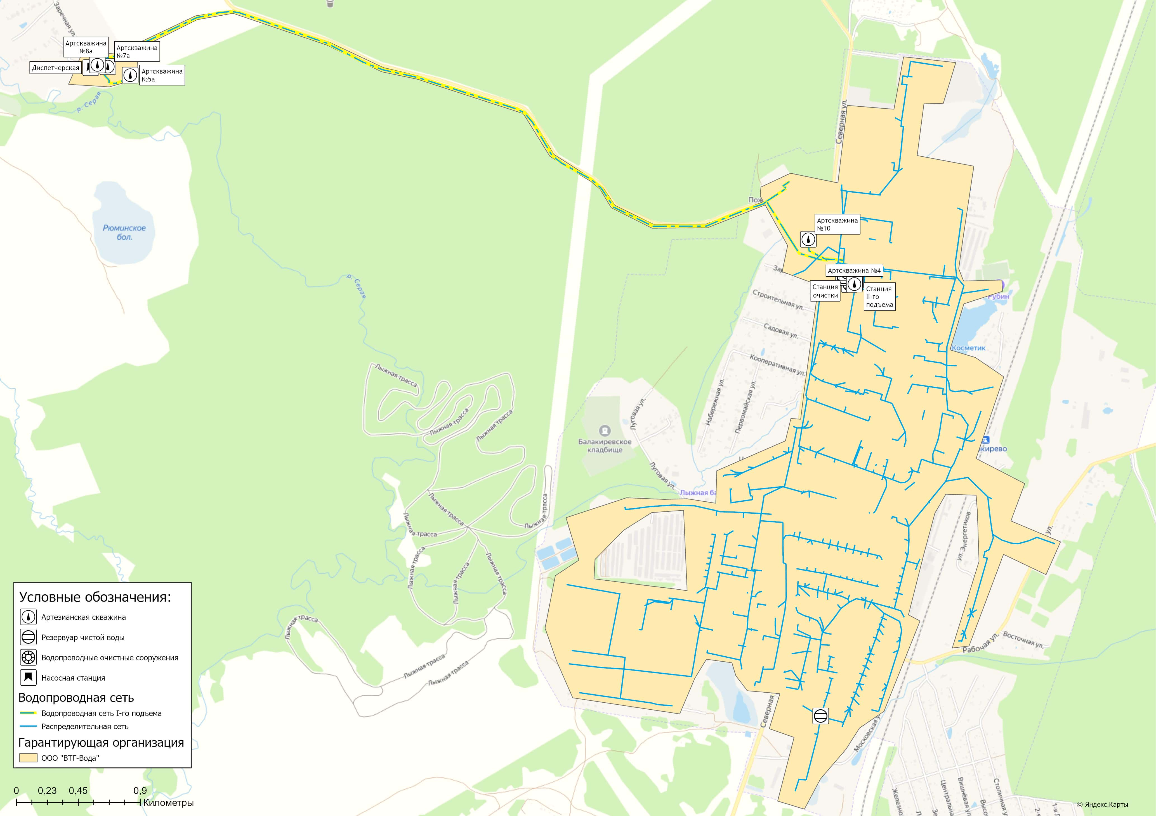
Рисунок 1.3.1 – Эксплуатационная зона ответственности гарантирующей организации

1.4 Описание результатов технического обследования централизованных систем водоснабжения

1.4.1 Описание состояния существующих источников водоснабжения и водозаборных сооружений
Система водоснабжения п. Балакирево принята объединенная хозяйственно-питьевая, производственная, противопожарная.
Источником водоснабжения п. Балакирево являются 2 независимых друг от друга водозаборных участка разведанных подземных запасов воды: «Рюминский» и «Балакиревский» (таблица 1.4.1.1).
Таблица 1.4.1.1 - Техническое параметры водозаборов
№ п/п | Наименование объекта | Год ввода | Производительность проектная м³/час | Производительность введенная м³/час | Производительность фактическая м³/сут.
1 | Водозабор «Рюминский» | 1987-1990 | 195 | 70 | 1344
2 | Водозабор «Балакиревский» | 1986-2015 | 90 | 70 | 1529

Водозабор «Балакиревский»
Водозаборный участок «Балакиревский» расположен в северной части п. Балакирево на промплощадке ОАО «Балакиревский механический завод» (ОАО «БМЗ»). В 2024 году данный водозабор использует две скважины «Скважина №10 (№62141)» и «Скважина №4а (№471-п).
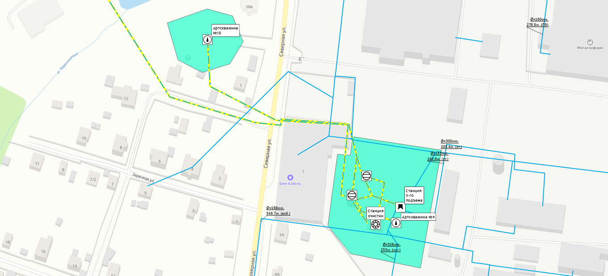
Рисунок 1.4.1.1 – Водозабор «Балакиревский»
Технические характеристики артезианских скважин №10 и №4а приведены в таблице 1.4.1.2.
Таблица 1.4.1.2 - Характеристики артезианских скважин на водозаборе «Балакиревский»
Местоположение скважины | № скважины | Год ввода в экспл. | Глубина скважины, м | Марка установленного насоса | Дебит скважины, м³/час | Факт. водоотбор, м³/сут
Водозаборный участок «Балакиревский» | 10 | 1986 | 170 | ЭЦВ 6-27-96 | 40 | 690
 | 4а | 2015 | 160 | ЭЦВ 6-27-96 | 40 | 113
Скважина №10
Скважина №10 водозаборного участка «Балакиревский» пробурена и введена в эксплуатацию в 1986 году. Глубина скважины – 170 м. Обсадная колонна скважины имеет диаметр 406 мм и погружена до глубины 30 м. Фильтровальная колонна установлена на глубине от +0,8 до 170 м. Конструктивно фильтровальная колона состоит из 3 труб диаметром 219 мм: глухая надфильтровая часть (установлена на глубине от +0,8 до 141 м), фильтрующая часть (установлена на глубине от 141 от 161 м) и «отстойник» (установленный на глубине от 161 до 170 м). В фильтрующей части колонны имеются перфорированные отверстия (540 шт. на погонный метр) расположенные в шахматном порядке с обмоткой проволокой из нержавеющей стали (диаметр - 1 мм, зазор 1/1,5 мм).
Для подъема воды в скважине смонтирован погружной насос ЭЦВ 6-27-96 на водоподъемной трубе диаметром 100 мм погруженной на глубину 100 м.
Скважина 4а
Скважина №4а водозаборного участка «Балакиревский» пробурена и введена в эксплуатацию в 2015 году. Глубина скважины – 150 м. Обсадная колонна скважины имеет диаметр 490 мм и погружена до глубины 25 м. Фильтровальная колонна установлена на глубине от +0,5 до 160 м. Конструктивно фильтровальная колона состоит из труб диаметром 219 мм: глухая надфильтровая часть (установлена на глубине от +0,5 до 123 м), фильтрующая часть (установлена на глубине от 123 до 132 м), глухая часть (установлена на глубине от 132 до 141 м), фильтрующая часть (установлена на глубине от 141 до 150 м) и «отстойник» (установленный на глубине от 150 до 160 м). В фильтрующих частях колонны имеются перфорированные дырчатые отверстия диаметром 18 мм, расположенные в шахматном порядке по длине трубы. Фильтр сетчатый – сетка нержавеющая галунного плетения №48. Скважность фильтра 22%. Гравийная обсыпка (D=3-10 мм в интервале 25-160,0 м).
Для подъема воды в скважине смонтирован погружной насос ЭЦВ 6-27-96 на водоподъемной трубе диаметром 114 мм погруженной на глубину 100-110 м.

Поднятая из артезианских скважин №10 и №4а природная вода поступает в общий коллектор.
Скважины окружены тремя поясами зоны санитарной охраны, согласно санитарным правилам. Первый пояс (строгого режима) зоны санитарной охраны включает территорию расположения водозабора. Эксплуатация зон санитарной охраны соблюдается в соответствии с требованиями СанПиН 2.1.4.1110-02.

Водозабор «Рюминский»
Водозаборный участок «Рюминский» расположен в 6 км в северном направлении от п. Балакирево в районе села Рюминское. В 2024 году водозабор эксплуатирует три артезианские скважины: «Скважина №8а (№71389)», «Скважина №7а (№67358-б)» и «Скважина №5а (№67128)».
Техническая характеристика артезианских скважин приведена в таблице 1.4.1.3.
Таблица 1.4.1.3 - Характеристики артезианских скважин на водозаборе «Рюминский»
Местоположение скважины | № скважины | Год ввода в экспл. | Глубина скважины, м | Марка установленного насоса | Дебит скважины, м³/час | Факт. водоотбор, м³/сут
Водозаборный участок "Рюминский" | 8а | 1989 | 140,0 | ЭЦВ 8-40-120 | 40,0 | 237
 | 7а | 1988 | 136,0 | ЭЦВ 8-40-120 | 40,0 | 118
 | 5а | 1987 | 150,0 | ЭЦВ 8-40-120 | 40,0 | 282
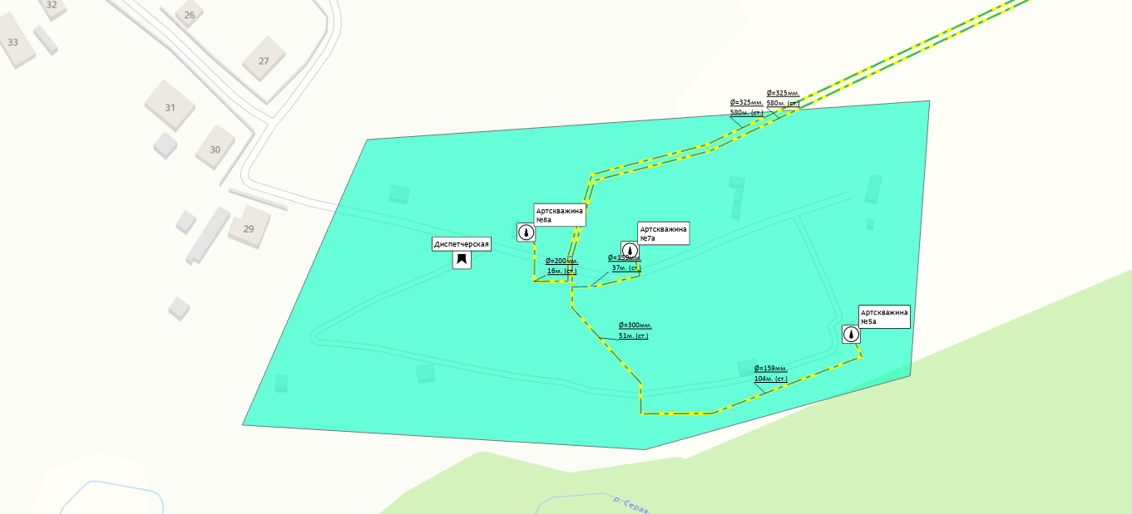
Рисунок 1.4.1.2 – Водозабор «Рюминский»
Скважина №8а
Скважина №8а водозаборного участка «Рюминский» пробурена и введена в эксплуатацию в 1989 году. Глубина скважины – 140 м. абсолютная отметка устья скважины – 190 м. Обсадная колонна скважины имеет диаметр 406,4 мм и погружена до глубины 56 м. Фильтровальная колонна установлена на глубине от +0,5 до 140 м. Конструктивно фильтровальная колона состоит из 3 труб диаметром 254 мм: глухая надфильтровая часть (установлена на глубине от +0,5 до 114 м), фильтрующая часть (установлена на глубине от 114 от 129 м) и «отстойник» (установлен на глубине от 129 до 140 м). В фильтрующей части колонны имеются перфорированные отверстия диаметром 20 мм (680 шт. на погонный метр) расположенные в шахматном порядке. Каркас фильтра обмотан проволокой из нержавеющей стали (диаметр - 2 мм) и опаян сеткой галунного плетения. Фильтровая колонна по затрубному пространству обсыпана гравием (фракции 3-5 мм).
Для постоянного водоснабжения в скважине смонтирован погружной насос марки ЭЦВ 8-40-120 на водоподъемных трубах диаметром 63,5 мм погруженной на глубину 95 м.
Скважина №7а
Скважина №7а водозаборного участка «Рюминский» пробурена и введена в эксплуатацию в 1988 году. Глубина скважины – 136 м. абсолютная отметка устья скважины – 190 м. Обсадная колонна скважины имеет диаметр 406,4 мм и погружена до глубины 55 м. Фильтровальная колонна установлена на глубине от +0,5 до 136 м. Конструктивно фильтровальная колона состоит из 3 труб диаметром 254 мм: глухая надфильтровая часть (установлена на глубине от +0,5 до 114 м), фильтрующая часть (установлена на глубине от 114 от 129 м) и «отстойник» (установлен на глубине от 129 до 136 м). В фильтрующей части колонны имеются перфорированные отверстия диаметром 20 мм (680 шт. на погонный метр) расположенные в шахматном порядке. Каркас фильтра обмотан проволокой из нержавеющей стали (диаметр - 2 мм) с зазором 1 мм и опаян сеткой галунного плетения. Фильтровая колонна по затрубному пространству обсыпана гравием (фракции 3-5 мм) на глубине от 20 до 120 м.
Для постоянного водоснабжения в скважине смонтирован погружной насос марки ЭЦВ 8-40-120 на водоподъемных трубах диаметром 63,5 мм погруженной на глубину 90 м.
Скважина №5а
Скважина №5а водозаборного участка «Рюминский» пробурена и введена в эксплуатацию в 1987 году. Глубина скважины – 150,5 м. абсолютная отметка устья скважины – 121 м. Обсадная колонна скважины имеет диаметр 406,4 мм и погружена до глубины 50 м. Фильтровальная колонна установлена на глубине от +0,5 до 150,5 м. Конструктивно фильтровальная колона состоит из 5 труб диаметром 254 мм и 203,2 мм: глухая надфильтровая часть (диаметр 254 мм, установлена на глубине от +0,5 до 82 м), фильтрующая часть (диаметр 203,2 мм, установлена на глубине от 82 до 89 м), глухая часть (диаметр 254 мм, установлена на глубине от 89 до 115 м), фильтрующая часть (диаметр 203,2 мм, установлена на глубине от 115 до 143 м) и «отстойник» (диаметр 254 мм, установлен на глубине от 143 до 150,5 м). В фильтрующих частях колонны имеются перфорированные отверстия диаметром 20 мм (546 шт. на погонный метр) расположенные в шахматном порядке. Каркас фильтра обмотан проволокой из нержавеющей стали (диаметр - 2 мм) с зазором 0,5-1 мм и опаян сеткой латунной галунного плетения №12/90 на глубине от 82 до 89 м. Фильтровая колонна по затрубному пространству обсыпана гравием (фракции 3-5 мм) на глубине от 30 до 150 м.
Для постоянного водоснабжения в скважине смонтирован погружной насос марки ЭЦВ 8-40-120 на водоподъемных трубах диаметром 63,5 мм погруженной на глубину 80 м.

Поднятая из артезианских скважин №8а, №7а, №5а природная вода поступает в общий коллектор.
Скважины оборудованы кранами для отбора проб воды для проведения анализов и отверстиями для замера статистического уровня воды. Герметизация устья всех скважин удовлетворительная; станции управления расположены внутри павильонов.
В целях предохранения источников водоснабжения от возможного загрязнения в соответствии с требованиями СанПиН 2.1.4.1110-02 вокруг скважин предусмотрена организация зон санитарной охраны из трех поясов (таблица 1.4.1.4).
Таблица 1.4.1.4 - Границы зон санитарной охраны I, II и III поясов скважин
№ скважины | ЗСО I пояса, м | ЗСО II пояса, м | ЗСО III пояса, м
№ 5а | 30 | 158,15 | 1121,0
№ 7а | 30 | 158,15 | 1121,0
№ 8а | 30 | 158,15 | 1121,0
№ 10 | 30 | 77 | 547,5
№4а | с востока – 20  с юга и юга-запада – 40  с запада – 45  с северо-запада – 60  с юго-востока – 30  с северо-востока – 35  с севера - 70 | 73 | 516,5

1.4.2 Описание существующих сооружений очистки и подготовки воды, включая оценку соответствия применяемой технологической схемы требованиям обеспечения нормативов качества
Для оказания услуг по обеспечению населения и промышленных предприятий поселка Балакирево водой питьевого качества гарантирующая организация эксплуатирует станцию обезжелезивания воды, расположенную на территории промплощадки механического завода пос. Балакирево.
Станция обезжелезивания предназначена для очистки артезианской воды до требований СанПиН 1.2.3685-21 «Гигиенические нормативы и требования к обеспечению безопасности и (или) безвредности для человека факторов среды обитания».
Номинальная производительность станции обезжелезивания - 95 м³/час (2000-2400 м³/сут.). Площадь фильтрации фильтр-пресса - 9 м². Номинальная скорость фильтрации на фильтрах обезжелезивания - 9 м/ч.
Исходная вода из артезианских скважин подается в резервуар исходной воды, откуда насосами (один из насосов является рабочим, другой резервным) подается на дальнейшую обработку.
Технологический процесс обезжелезивания артезианской воды включает следующие основные стадии:
- насыщение исходной воды кислородом воздуха для облегчения окисления растворенного железа (II) до нерастворимого коллоидного железа (III) с помощью компрессора;
- фильтрация на напорных фильтрах;
- обеззараживание очищенной воды;
- сбор промывной воды после промывки напорных фильтров;
- приготовление и дозирование реагентов (флокулянта);
- уплотнение и обезвоживание осадка промывных вод.
Станция обезжелезивания воды включает в себя следующие основные части:
Компрессор марки ACF 600/7 предназначен для подачи атмосферного воздуха в исходную воду. Кислород воздуха способствует переводу растворенной формы железа (II) в нерастворимую коллоидную форму железа (III) (N=7,5 кВт, Q=900 л/мин).
Насосы 3М 65-160-11, которые служат для подачи исходной воды на напорные фильтры. N=11 кВт, Q=75 м3/час при напоре 34 м.
Статический смеситель В5А-31А-2 предназначен для смешивания исходной воды с воздухом.
Напорные фильтры модели TFB-50 обеспечивают дополнительное окисление железа и марганца, а также задержание коллоидных механических частиц, в т.ч. нерастворимого железа и марганца. Узел промывки фильтров включает насос и емкость. Насос марки ТР 100-110/4 для подачи промывной воды, расход 100 м3/час при напоре 8 м, мощность 3 кВт. Емкость пластиковая объемом 15 м³ служит для промывки напорных фильтров.
Емкость для приема промывной воды после узла обезжелезивания. Объем емкости 15 м³, материал – полимер. Емкость оборудована переливами.
Емкости предназначены для приготовления 0,1% раствора флокулянта. Объем каждой емкости – 500 л, материал – полимер. Оборудованы электро-мешалками и выносными указателями уровня.
Воздуходувка марки SV5.300/1 DSF предназначена для воздушной продувки фильтров обезжелезивания (N=4 кВn, Q=330 м3/час).
Узел хлорирования включает в себя насосы пропорционального дозирования DLX-MA/AD 15-04 и расходные емкости объемом 500 л, выполненные из полимера. Оборудованы электро-мешалками и выносными указателями уровня. Служат для подачи дезинфицирующего раствора в очищенную воду. Характеристика насоса: расход 9 л/час при противодавлении 0,34 МПа.
Насос JEX120 служит для подачи промывной воды после узла обезжелезивания на фильтр-пресс. Расход – 2,0 м3/час, мощность – 0,88 кВт.
Фильтр-пресс рамный состоит из набора чередующихся плит, рам и фильтрующих перегородок (бельтинга) между ними, сжатых и уплотненных при помощи зажимного устройства. Площадь фильтрации 9 м2. Рабочее давление до 5 кгс/см2. Материал плит и рам – полипропилен. Предназначен для обезвоживания промывной воды после узла обезжелезивания.
Сводная информация о технологическом оборудовании, эксплуатируемом в технологическом процессе очистки воды приведена в таблице 1.4.2.1.
Таблица 1.4.2.1 – Характеристика технологического оборудования станции очистки
Наименование электрооборудования | Мощность электродвигателя, кВт | Использование в технологическом процессе | Время работы в течение года, ч
Насос DLX-MA/AD 15-04 | 0,058 | подача приготовленного раствора гипохлорита в очищенную воду | 8760
Насос ТР 100-110/4 | 3 | подача воды для промывки фильтров | 238
Насос 3М 65-160/11 | 11 | подача сырой воды из резервуара в фильтры | 6570
Насос JEX 120 | 0,88 | не эксплуатируется | 0
Миксер MOTIVE DELPHI 71B-4 | 0,37 | подготовка раствора гипохлорита для обеззараживания воды | 14
Воздуходувка SV5 300/1 DCF | 4 | взрыхление фильтров при их промывке | 219
Компрессор AСF 600/7 | 7,5 | насыщение подаваемой сырой воды кислородом перед фильтрами очистки | 1460
Контроль качества питьевой воды осуществляет ФБУЗ «Центр гигиены и эпидемиологии в Владимирской области» на договорных условиях в соответствии с рабочей программой производственного контроля качества питьевой воды.
При актуализации Схемы водоснабжения, со стороны ООО «БВК» были предоставлены протоколы лабораторных испытаний воды за 2023 год.
Данные лабораторных исследований воды из артскважин и в распределительной сети пос. Балакирево приведены в таблицах 1.4.2.2÷1.4.2.3.
Согласно представленным протоколам лабораторных испытаний пробы воды из всех скважин не соответствуют требованиям СанПиН 1.2.3684-21 «Санитарно-эпидемиологические требования к содержанию территорий городских и сельских поселений, к водным объектам, питьевой воде и питьевому водоснабжению…», ГН 2.1.5.1315-03 «Предельно-допустимые концентрации (ПДК) химических веществ в воде водных объектов хозяйственно-питьевого и культурно-бытового водопользования» по санитарно-химическим показателям: превышение ПДК по железу в 5 раз (более 2,0 мг/л при ПДК 0,3 мг/л). Станция обезжелезивания, установленная на территории станции второго подъема, обеспечивает очистку проходящей через нее питьевой воды до поступления в распределительную сеть, до следующих показателей: железо общее – 0,05 мг/дм³, что не превышает предельно допустимых концентраций, установленных СанПиН 1.2.3684-21. Степень очистки составляет 95,5%.
Качество воды по микробиологическим показателям соответствует СанПиН 1.2.3684-21 «Санитарно-эпидемиологические требования к содержанию территорий городских и сельских поселений, к водным объектам, питьевой воде и питьевому водоснабжению…».

Таблица 1.4.2.2 – Показатели качества воды на источниках водоснабжения
№  п/п | Показатели | Гигиенический норматив | Скв. №5а | Скв. №7а | Скв. №8а | Скв. №4а | Скв. №10 | Резервуар чистой воды
 |  |  | протокол № 33-94-20/03894-23 от 16.11.23 | протокол № 33-94-20/03905-23 от 16.11.23 | протокол № 33-94-20/03906-23 от 16.11.23 | протокол № 33-94-20/03907-23 от 16.11.23 | протокол № 33-94-20/03908-23 от 16.11.23 | протокол № 33-94-20/00359-23 от 07.02.23
Санитарно-гигиенические исследования
1.1 | pH (водородный показатель), ед. pH | 6-9 | 7,3±0,2 | 7,28±0,2 | 7,12±0,2 | 7,21±0,2 | 7,23±0,2 | 7,32±0,2
1.2 | Железо общее, мг/дм³ | не более 0,3 | 1,3±0,33 | 1,3±0,33 | более 2,0 | 1,6±0,4 | 1,7±0,43 | 0,18±0,045
1.3 | Общая жесткость, ⁰Ж | не более 7,0 | 5,6±0,84 | 5,6±0,84 | 5,4±0,81 | 5,3±0,8 | 5,3±0,8 | 5,4±0,81
1.4 | Запах 20⁰С, баллы | не более 2 | 1,0 | 1,0 | 1,0 | 1,0 | 1,0 | 1,0
1.5 | Мутность, мг/дм³ | не более 2 | 8,7±1,7 | 8,2±1,6 | 11,0±2,2 | 16,0±2,2 | 17,0±2,4 | менее 1
1.6 | Сухой остаток, мг/дм³ | не более 1000 | 338±34 | 340±34 | 323±32 | 316±32 | 318±32 | 335±34
1.7 | Окисляемость перманганатная, мгО₂/дм³ | не более 5,0 | 0,55±0,11 | 0,55±0,11 | 0,4±0,08 | 0,63±0,13 | 0,63±0,13 | 0,49±0,098
1.8 | Привкус, баллы | не более 2 | ― | ― | ― | ― | ― | 1,0
1.9 | Цветность, баллы | не более 35 | 9,7±2,9 | 7,5±2,3 | 7,4±2,2 | 6,2±1,9 | 3,7±1,1 | 1,4±0,42
Микробиологические исследования
2.1 | Термотолерантные колиформные бактерии | н/о | н/о | н/о | н/о | н/о | н/о | н/о
2.2 | Общие колиформные бактерии | н/о | н/о | н/о | н/о | н/о | н/о | н/о
2.3 | Общее микробное число | не более 50 | 0 | 0 | 0 | 0 | 0 | 0
2.4 | Кишечный энтерококк | н/о | н/о | н/о | н/о | н/о | н/о | н/о

Таблица 1.4.2.3 – Показатели качества воды в распределительной сети
№  п/п | Показатели | Гигиенический норматив | Водопроводная колонка ул. Клубная, д.8 | Водопроводная колонка ул. Клубная, д.4 | кв-л Юго-Западный, д.7а | ул. Вокзальная, д.8а
 |  |  | протокол № 33-94-20/02244-23 от 13.07.23 | протокол № 33-94-20/01394-23 от 04.05.23 | протокол № 33-94-20/04209-23 от 20.12.23 | протокол № 33-94-20/04206-23 от 20.12.23
Санитарно-гигиенические исследования
1.1 | Железо общее, мг/дм³ | не более 0,3 | 0,2±0,05 | 0,1±0,025 | менее 0,05 | менее 0,05
1.2 | Запах 20⁰С, баллы | не более 2 | 1,0 | 1,0 | 1,0 | 1,0
1.3 | Мутность, мг/дм³ | не более 2 | 1,5±0,3 | менее 1 | менее 1 | менее 1
1.4 | Привкус, баллы | не более 2 | 1,0 | 1,0 | 1,0 | 1,0
1.5 | Цветность, баллы | не более 35 | менее 1 | 4,2±1,3 | менее 1 | менее 1
Микробиологические исследования
2.1 | Термотолерантные колиформные бактерии | н/о | н/о | н/о | н/о | н/о
2.2 | Общие колиформные бактерии | н/о | н/о | н/о | н/о | н/о
2.3 | Общее микробное число | не более 50 | 0 | 0 | 0 | 0
2.4 | Кишечный энтерококк | н/о | н/о | н/о | н/о | н/о

1.4.3 Описание состояния и функционирования существующих насосных станций, включая оценку энергоэффективности подачи воды
Вода, прошедшая станцию обезжелезивания, поступает в резервуар (400 м³) откуда насосами станции второго подъема подается в водопроводную сеть поселка. В станции второго подъема установлены четыре сетевых насоса и один дренажный насос. Характеристика насосного оборудования приведена в таблице 1.4.3.1.
Таблица 1.4.3.1 – Информация о насосном оборудовании станции второго подъема
Марка насоса | Кол-во, шт. | Техническая характеристика |  | Электродвигатель |  | Наличие частотного регулятора
 |  | Подача, м3/ч | Напор, м | Мощность, кВт | Скорость, об/мин
Д320-50а | 1 | 300 | 39 | 55 | 1500 | да
Д320-50 | 1 | 320 | 50 | 75 | 1500 | да
Д320-70 | 1 | 320 | 50 | 75 | 1500 | нет
Д320-50 | 1 | 300 | 39 | 55 | 1500 | нет
К8/18  (дренажный) | 1 | 8 | 18 | 4 | 2900 | нет
В качестве основного насоса на станции второго подъема используется насос модели Д320-50а. производительностью 300 м³/ч. Среднечасовой объем подачи воды в сеть поселка в 2023 году составило 57,0 м³/ч. С целью снижения расхода электроэнергии насос оборудован частотно-регулируемым приводом марки Hitachi L300P.
Информация об удельном расходе электрической энергии, потребляемой в технологическом процесс подготовки и транспортировки питьевой воды, представлена в таблице 1.4.3.2.
Таблица 1.4.3.2 – Удельные показатели расхода электрической энергии
Показатель | Единица измерения | 2022 год |  | 2023 год
 |  | План | Факт | План | Факт
Пропущено через очистные сооружения | тыс. м³ | 486,896 | 469,385 | 482,338 | 479,781
Транспортировка воды | тыс. м³ | 486,896 | 451,900 | 464,853 | 462,296
Удельная норма расхода электроэнергии на подъем 1 м³ воды | кВт/ч | 0,6 | 0,6 | 0,6 | 0,56
Удельная норма расхода электроэнергии на очистку 1 м³ воды | кВт/ч | 0,14 | 0,15 | 0,13 | 0,13
Удельная норма расхода электроэнергии на транспортировку 1 м³ воды | кВт/ч | 0,33 | 0,36 | 0,33 | 0,33

1.4.4 Описание состояния и функционирования водопроводных сетей систем водоснабжения, включая оценку величины износа сетей и определение возможности обеспечения качества воды в процессе транспортировки по этим сетям
Централизованная система водоснабжения города по степени обеспеченности подачи воды относится к II категории.
Система водоснабжения принята объединенная хозяйственно—питьевая, производственная, противопожарная.
Централизованная система водоснабжения обеспечивает:
а) хозяйственно-питьевые нужды жилых, коммунальных и общественных зданий;
б) хозяйственно-питьевые нужды предприятий;
в) противопожарные нужды.

Протяженность существующих водопроводных сетей на территории поселка Балакирево составляет 30 км. (таблица 1.4.4.1).
Таблица 1.4.4.1 – Сводная информация о водопроводных сетях муниципального образования
Наименование параметра | Ед. изм. | Значение показателя
Общая протяженность водопроводных сооружений, в т.ч. | км. | 30
- из нее одиночное протяжение: водоводов |  | 21,6
- в том числе нуждающихся в замене |  | 17
- уличной водопроводной сети |  | 3,8
- в том числе нуждающейся в замене |  | 2,95
- внутриквартальной и внутридворовой сети |  | 4,6
- в том числе нуждающейся в замене |  | 2,91

Характеристика участков водопроводных сетей поселка Балакирево представлена в таблице 1.4.4.2.
Таблица 1.4.4.2 – Характеристика участков водопроводных сетей
Характеристика сети | Материал труб
 | Сталь | Чугун | Полиэтилен | Асбест
Наружный диаметр, мм / Протяженность, км | 325 / 12,71 | 326 / 1,728 | 250 / 0,52 | 224 / 1,458
 | 273 / 0,260
 | 219 / 2,605
 | 159 / 0,795
 | 133 / 0,554
 | 108 / 3,74
 | 89 / 1,9
 | 57 / 2,5
 | 32 / 1,23
Схема водопроводной сети города представлена в разделе 4.9 Схемы водоснабжения.
Водоснабжение потребителей поселка Балакирево осуществляется, как подключением объектов к системе централизованного водоснабжения, так и через водоразборные колонки в количестве 3 шт. (таблица 1.4.4.4).
Таблица 1.4.4.4 – Сведения о водоразборных колонках (ВРК) в системе централизованного водоснабжения поселка Балакирево
№ п/п | Наименование | Место установки | Количество, ед.
1 | Водоразборная колонка | ул. Клубная, д.4 | 1
2 | Водоразборная колонка | ул. Клубная, д.8 | 1
3 | Водоразборная колонка | ул. Возрождения | 1

Для обеспечения пожаротушения на сетях водопровода установлено 30 пожарных гидрантов. Сведения о пожарных гидрантах представлены в таблице 1.4.4.2.
Таблица 1.4.4.2 – Перечень гидрантов, расположенных на территории пос. Балакирево
№ п/п | Адрес |  | Источник наружного противопожарного водоснабжения
 | Улица | дом
1 | 2 | 3 | 4
1 | 60 лет Октября | 2 | ПГ К-200
2 | 60 лет Октября | 8а | ПГ К-150
3 | Вокзальная | 12 | ПГ К-200
4 | Вокзальная | 12а | ПГ К-200
5 | Вокзальная | 13 | ПГ К-200
6 | Вокзальная | 15 | ПГ К-200
7 | Вокзальная | 16 | ПГ К-200
8 | Больничная | 9 | ПГ К-200
9 | Клубная | 1 | ПГ К-200
10 | кв. Юго-Западный | 3 | ПГ К-150
11 | кв. Юго-Западный | 2 | ПГ К-150
12 | кв. Юго-Западный | 12 | ПГ К-200
13 | кв. Юго-Западный | 1а | ПГ К-200
14 | кв. Юго-Западный | 1а | ПГ К-200
15 | кв. Юго-Западный | 1а | ПГ К-200
16 | кв. Юго-Западный | 19 | ПГ К-200
17 | кв. Юго-Западный | 17 | ПГ К-200
18 | кв. Юго-Западный | 13 | ПГ К-200
19 | кв. Юго-Западный | 18 | ПГ К-200
20 | 1-я Южная | 2а | ПГ К-150
21 | Садовая | 10 | ПГ К-300
22 | Заводская | 4 | ПГ К-100
23 | Заводская | 6 | ПГ К-100
24 | Лесная | 1 | ПГ К-100
25 | Лесная | 6 | ПГ К-100
26 | Лесная | 6а | ПГ К-100
27 | Лесная | 6а | ПГ К-200
28 | Северная | 16 | ПГ К-200
29 | Северная | 15а | ПГ К-200
30 | Северная | 5 | ПГ К-200
Информация об инцидентах на объектах холодного водоснабжения пос. Балакирево представлена в таблице 1.4.4.3.
Таблица 1.4.4.3 – Данные по отказам (авариям) на объектах водоснабжения за период 2021-2023 гг.
Наименование показателя | Период
 | 2021 г. | 2022 г. | 2023 г.
Число аварий на водопроводных сетях в соответствии с формой статотчетности 1-водопровод | 6 | 6 | 0

1.4.5 Описание существующих технических и технологических проблем, возникающих при водоснабжении поселка Балакирево, анализ исполнения предписаний органов, осуществляющих государственный надзор, муниципальный контроль, об устранении нарушений, влияющих на качество и безопасность воды
Информация по основным проблемам системы централизованного холодного водоснабжения муниципального образования поселок Балакирево Александровского района представлена в таблице 1.4.5.1.
Таблица 1.4.5.1 – Описание существующих технических и технологических проблем, возникающих при водоснабжении муниципального образования
Наименование группы объектов | Описание технических и технологических проблем
Водозаборные сооружения | ▪ высокий износ резервуаров воды объемом 1000 м3 и 400 м3;  ▪ высокий износ строительных конструкций зданий павильонов скважин «Рюминского» и «Балакиревского» водозаборов;  ▪ высокий износ строительных конструкций станции второго подъем;  ▪ удаленность «Рюминского» водозабора от станции второго подъема составляет 6 км, что увеличивает расход электроэнергии на транспортировку воды;  ▪ низкая обеспеченность элементами системы диспетчеризации объектов системы централизованного водоснабжения.
Сети водоснабжения и сооружения на них | ▪ высокий износ магистральных сетей водопроводов централизованного водоснабжения поселка;  ▪ снижение качества воды на отдельных участках системы централизованного водоснабжения поселка.
Предписаний органов, осуществляющих государственный надзор, муниципальный контроль, об устранении нарушений, влияющих на качества и безопасность воды нет.

1.4.6 Описание централизованной системы горячего водоснабжения с использованием закрытых систем горячего водоснабжения, отражающее технологические особенности указанной системы
На территории муниципального образования поселок Балакирево Александровского района эксплуатируется 1 централизованных систем горячего водоснабжения:
- закрытая централизованная система горячего водоснабжения от отопительной котельной поселок Балакирево, уд. Заводская, д.10.
Тепловая сеть системы горячего водоснабжения выполнена по двухтрубной схеме: подающий и циркуляционный трубопровод, протяженностью 9,4 км. в двухтрубном исчислении.
Схема сетей горячего водоснабжения приведена в разделе 4.9 Схемы водоснабжения.
Единая теплоснабжающая организация в границах зоны действия централизованной системы горячего водоснабжения – ООО «Владимиртеплогаз» (ОГРН: 1023302553064; ИНН 3310003494).
Для нужд горячего водоснабжения температура воды обеспечивается на уровне 60°С в точке водоразбора. Приготовление горячей воды на нужды ГВС осуществляется непосредственно в котельныой (таблица 1.4.6.1).
Таблица 1.4.6.1 – Параметры отпуска тепловой энергии в сеть
Наименование котельной (системы теплоснабжения) | Способ регулирования отпуска тепловой энергии | Температурный график отпуска тепловой энергии | Система теплоснабжения  (отопления, горячего водоснабжения (трубопровод)
Котельная пос. Балакирево | качественный | Отопление: 95°-70°С  ГВС: 65°С | Закрытая 4-х- трубная система теплоснабжения (отопление и централизованная система ГВС)
В таблице 1.4.6.2 представлена информация о присоединенной тепловой нагрузке потребителей, подключенных к централизованным системам горячего водоснабжения.
Таблица 1.4.6.2 - Расчетные тепловые нагрузки потребителей, подключенных к централизованной системе горячего водоснабжения
Наименование потребителя | Средняя нагрузка на ГВС, Гкал/ч | Наименование источника теплоснабжения
ИП Агаева | 0,0039 | Котельная пос. Балакирево
ИП Надиров | 0,0724 | Котельная пос. Балакирево
ИП Шабиев | 0,0039 | Котельная пос. Балакирево
ООО МНПП Инициатива | 0,0011 | Котельная пос. Балакирево
60 лет Октября,1, | 0,0267 | Котельная пос. Балакирево
60 лет Октября,10, | 0,041 | Котельная пос. Балакирево
60 лет Октября,12 | 0,1017 | Котельная пос. Балакирево
60 лет Октября,1А,ООО Балремстрой | 0,031 | Котельная пос. Балакирево
60 лет Октября,2 | 0,0311 | Котельная пос. Балакирево
60 лет Октября,3 | 0,0812 | Котельная пос. Балакирево
60 лет Октября,3а | 0,0052 | Котельная пос. Балакирево
60 лет Октября,4 | 0,0816 | Котельная пос. Балакирево
60 лет Октября,4,ИП | 0,0008 | Котельная пос. Балакирево
60 лет Октября,5 | 0,0656 | Котельная пос. Балакирево
60 лет Октября,6 | 0,0185 | Котельная пос. Балакирево
60 лет Октября,7 | 0,0568 | Котельная пос. Балакирево
60 лет Октября,8 | 0,0259 | Котельная пос. Балакирево
60 лет Октября,8а,Детский сад №9 | 0,0306 | Котельная пос. Балакирево
60 лет Октября,9 | 0,1032 | Котельная пос. Балакирево
Вокзальная,10 | 0,049 | Котельная пос. Балакирево
Вокзальная,11 | 0,0724 | Котельная пос. Балакирево
Вокзальная,12 | 0,0747 | Котельная пос. Балакирево
Вокзальная,12а,Детский сад №3 | 0,0271 | Котельная пос. Балакирево
Вокзальная,13 | 0,0751 | Котельная пос. Балакирево
Вокзальная,14 | 0,0724 | Котельная пос. Балакирево
Вокзальная,16 | 0,0019 | Котельная пос. Балакирево
Вокзальная,17 | 0,002 | Котельная пос. Балакирево
Вокзальная,8,Поликлиника | 0,0098 | Котельная пос. Балакирево
Вокзальная,9 | 0,0135 | Котельная пос. Балакирево
Заводская,1 | 0,0084 | Котельная пос. Балакирево
Заводская,10,Рубин спортзал | 0,0008 | Котельная пос. Балакирево
Заводская,2 | 0,0056 | Котельная пос. Балакирево
Заводская,3 | 0,0067 | Котельная пос. Балакирево
Заводская,4 | 0,0105 | Котельная пос. Балакирево
Заводская,5 | 0,0144 | Котельная пос. Балакирево
Заводская,6 | 0,0121 | Котельная пос. Балакирево
Заводская,7 | 0,0149 | Котельная пос. Балакирево
Заводская,8 | 0,0188 | Котельная пос. Балакирево
Заводская,9 | 0,0217 | Котельная пос. Балакирево
Октябрьская,2,Гуманитарно-правовой техникум | 0,027 | Котельная пос. Балакирево
Радужный кв-л,2 | 0,04 | Котельная пос. Балакирево
Радужный кв-л,3 | 0,08 | Котельная пос. Балакирево
Совхозная,1 | 0,0119 | Котельная пос. Балакирево
Совхозная,7 | 0,0094 | Котельная пос. Балакирево
Центральный кв-л.,1 | 0,0373 | Котельная пос. Балакирево
Центральный кв-л.,2 | 0,0772 | Котельная пос. Балакирево
Центральный кв-л.,3 | 0,049 | Котельная пос. Балакирево
Центральный кв-л.,4 | 0,053 | Котельная пос. Балакирево
Школьная,16а | 0,0011 | Котельная пос. Балакирево
Юго-Западный кв-л.,1 | 0,0849 | Котельная пос. Балакирево
Юго-Западный кв-л.,10 | 0,0699 | Котельная пос. Балакирево
Юго-Западный кв-л.,11 | 0,0918 | Котельная пос. Балакирево
Юго-Западный кв-л.,12 | 0,0658 | Котельная пос. Балакирево
Юго-Западный кв-л.,13 | 0,0574 | Котельная пос. Балакирево
Юго-Западный кв-л.,15 | 0,0519 | Котельная пос. Балакирево
Юго-Западный кв-л.,16 | 0,0593 | Котельная пос. Балакирево
Юго-Западный кв-л.,17 | 0,0549 | Котельная пос. Балакирево
Юго-Западный кв-л.,18 | 0,06 | Котельная пос. Балакирево
Юго-Западный кв-л.,19 | 0,0578 | Котельная пос. Балакирево
Юго-Западный кв-л.,1а,Школа №36 | 0,0418 | Котельная пос. Балакирево
Юго-Западный кв-л.,2 | 0,068 | Котельная пос. Балакирево
Юго-Западный кв-л.,22 | 0,0607 | Котельная пос. Балакирево
Юго-Западный кв-л.,3 | 0,0549 | Котельная пос. Балакирево
Юго-Западный кв-л.,4 | 0,0604 | Котельная пос. Балакирево
Юго-Западный кв-л.,4б,Магазин "Пятерочка" | 0,0007 | Котельная пос. Балакирево
Юго-Западный кв-л.,5 | 0,0783 | Котельная пос. Балакирево
Юго-Западный кв-л.,6 | 0,0622 | Котельная пос. Балакирево
Юго-Западный кв-л.,7 | 0,0768 | Котельная пос. Балакирево
Юго-Западный кв-л.,7а,Детский сад №32 | 0,0568 | Котельная пос. Балакирево
Юго-Западный кв-л.,8 | 0,0717 | Котельная пос. Балакирево
Юго-Западный кв-л.,9 | 0,0805 | Котельная пос. Балакирево

1.5 Описание существующих технических и технологических решений по предотвращению замерзания воды применительно к территории распространения вечномерзлых грунтов
Поселок Балакирево расположен в северной части Владимирской области и относится к климатической зоне города Владимир. Согласно карте распространения многолетнемерзлых грунтов, Владимирская область не относится к территории распространения вечномерзлых грунтов.
Трубопровод проложен ниже глубины промерзания почвы, на расстоянии не менее 1,8 метра от поверхности земли. Фактов замерзания водопроводных магистральных сетей не установлено.

1.6 Перечень лиц, владеющих на праве собственности или другом законном основании объектами централизованной системы водоснабжения
Собственниками объектов централизованной системы холодного водоснабжения и горячего водоснабжения являются: муниципальное образование поселок Балакирево и открытое акционерное общество «Балакиревский механический завод» (ОАО «БМЗ»).
По состоянию на 2024 год Администрацией поселка Балакирево Александровского района проводится комплекс работ по передаче объектов коммунального комплекса в концессию согласно процедуре, установленной Федеральным законом «О концессионных соглашениях» от 21.07.2005 N 115-ФЗ.
На период до момента заключения концессионного соглашения эксплуатацию объектов холодного водоснабжения на территории муниципального образования осуществляет ООО «ВТГ-Вода».
Наименование, месторасположение, краткая характеристика муниципального имущества указано в таблице 1.6.1.
Таблица 1.6.1 – Перечень объектов водоснабжения, находящихся в муниципальной собственности
№ п/п | Наименование имущества | Адрес места нахождения имущества | Индивидуализирующие характеристики имущества
1. Сети и оборудование
001 | Сети внутриплощадочные  водопровода | п. Балакирево, ул. Заводская, д. 10 | Инвентарный N 30001
002 | Сети наружные  водопровода | п. Балакирево, ул. Заводская, д. 10 | Инвентарный N 30069  305 пог. м
003 | Сети внутриплощадочные  водопровода | п. Балакирево, ул. Заводская, д. 10 | Инвентарный N 70156
004 | Сети внешние  водопровода | п. Балакирево, Юго-Западный квартал | Инвентарный N 30053  50 пог. м
005 | Водоводы питьевой воды | д. Рюминское | Инвентарный N 30054  5900 пог. м
006 | Водопровод водозаборных  сооружений | д. Рюминское | Инвентарный N 30055  920 пог. м
007 | Водопровод кольцевой | п. Балакирево, ул. Вокзальная | Инвентарный N 30074  1020 пог. м
009 | Стационарный  ультразвуковой расходомер "Акрон 01" | п. Балакирево, ул. Заводская, д. 10 | Инвентарный N 01032
010 | Водовод питьевой воды | п. Балакирево, ул. Заводская, д. 10 | Инвентарный N 30063  750 пог.м
011 | Монорельс Г-ПО, 5Т | п. Балакирево, ул. Заводская, д. 10 | Инвентарный N 05708
012 | Щит упр. ЩСУ-555 | п. Балакирево, ул. Заводская, д. 10 | Инвентарный N 52128
013 | Щит упр. ЩСУ-555 | п. Балакирево, ул. Заводская, д. 10 | Инвентарный N 52129
014 | Щит упр. ЩСУ-555 | п. Балакирево, ул. Заводская, д. 10 | Инвентарный N 52130
015 | Щит упр. ЩСУ-555 | п. Балакирево, ул. Заводская, д. 10 | Инвентарный N 52131
016 | Щит упр. ЩСУ-555 | п. Балакирево, ул. Заводская, д. 10 | Инвентарный N 52132
017 | Щит упр. ЩСУ-555 | п. Балакирево, ул. Заводская, д. 10 | Инвентарный N 52133
018 | Частотный  преобразователь | п. Балакирево, ул. Заводская, д. 10 | Инвентарный N 01017
019 | Автомобиль КО-503В | п. Балакирево | Год изготовления 2006 г.,  Тип двигателя -бензиновый,  гос.рег.номер Н 884 КЕ 33
2. Здания и сооружения (недвижимое имущество)
020 | Станция обезжелезивания воды производительностью 2000-2400 м³/сут | п. Балакирево, ул. Заводская, д. 10 | общая площадь 140,3 кв.м, инв. №17:205:001:300008630.
021 | Скважина | п. Балакирево | Свидетельство о государственной регистрации права от 29.01.2016 г. инв. №151050

Наименование, месторасположение, краткая характеристика имущества ОАО «БМЗ» указано в таблице 1.6.2.
Таблица 1.6.1 – Перечень объектов водоснабжения, находящихся в собственности ОАО «БМЗ»
Инв.№ | Наименование | Модель (год) | Адрес (количество)
30054 | Водоводы питьевой воды | ― | 2040 м.п.
13103 | Емкость для питьевой воды 1000 м³ | ― | 1 шт.
60216 | Емкость 400 м³ водяная | ― | 1 шт.
20158 | Скважина №5 узла водозаборных сооружений | 1988 | п. Балакирево ул. Заводская, д.10
20202 | Скважина №10 | 1986 | п. Балакирево ул. Северная, д.10
20204 | Скважины №8А | 1990 | д. Рюминское Александровский район
70150 | Артскважины №5А | 1977 | д. Рюминское Александровский район
70152 | Артскважины №7А | 1977 | д. Рюминское Александровский район
20020 | Станция насосная 2 подъема, в том числе | 1976 | п. Балакирево ул. Заводская, д.10
52127 | Щит управления | ЩСУ-555 | 1 шт.
52126 | Щит управления | ЩСУ-555 | 1 шт.
00834 | Монорельс подвесной |  | 1 шт.
60504 | Насос центробежный | Д 320-50 | 1 шт.
60699 | Насос центробежный | Д 320-50 | 1 шт.
60458 | Насос центробежный | Д 320-50 | 1 шт.

Все объекты централизованной системы горячего водоснабжения (отопительная котельная и присоединенные сети горячего водоснабжения) находятся в собственности муниципального образования поселок Балакирево.
Эксплуатацию систем централизованного горячего водоснабжения на территории поселка осуществляет теплоснабжающая организация ООО «Владимиртеплогаз». ООО «Владимиртеплогаз» эксплуатирует объекты теплоснабжения, принадлежащие муниципальному образованию, на основании заключенного концессионного соглашения с июня 2024 года.

РАЗДЕЛ 2. НАПРАВЛЕНИЯ РАЗВИТИЯ ЦЕНТРАЛИЗОВАННОЙ СИСТЕМЫ ВОДОСНАБЖЕНИЯ

2.1 Основные направления, принципы, задачи и целевые показатели развития централизованных систем водоснабжения
Принципами развития централизованной системы водоснабжения муниципального образования поселок Балакирево Александровского района являются:
    - улучшение качества воды, отпускаемой потребителям (абонентам);
    - обеспечение бесперебойного водоснабжения потребителей поселка;
    - удовлетворение потребности в обеспечении услугой водоснабжения новых объектов капитального строительства;
    - постоянное совершенствование схемы водоснабжения на основе последовательного планирования развития системы водоснабжения, реализации плановых мероприятий, проверки результатов реализации и своевременной корректировки технических решений и мероприятий.
Основными задачами, решаемыми при развитии централизованной системы водоснабжения муниципального образования поселок Балакирево Александровского района, являются:
    - привлечение инвестиций (бюджетных и внебюджетных) в строительство, реконструкцию и модернизацию объектов водоснабжения, повышение степени благоустройства зданий и сооружений;
    - повышение эффективности управления объектами коммунальной инфраструктуры, сдерживание роста платы за коммунальные услуги за счет оптимизации расходов, в том числе рационального использования водных ресурсов;
    - реконструкция и модернизация водопроводной сети, в том числе замена асбестоцементных, чугунных и стальных водоводов с целью обеспечения качества воды, поставляемой потребителям, повышения надежности водоснабжения и снижения аварийности;
    - замена запорной арматуры на водопроводной сети, в том числе пожарных гидрантов, с целью обеспечения исправного технического состояния сети, бесперебойной подачи воды потребителям, в том числе на нужды пожаротушения;
    - реконструкция водопроводных сетей с устройством отдельных водопроводных вводов с целью обеспечения требований по установке приборов учета воды на каждом объекте;
    - создания системы управления водоснабжением поселка, внедрение системы измерений с целью повышения качества предоставления услуги водоснабжения за счет оперативного выявления и устранения технологических нарушений в работе системы водоснабжения, а также обеспечение энергоэффективности функционирования системы;
    - строительство сетей и сооружений для водоснабжения осваиваемых и преобразуемых территорий, а также отдельных территорий, не имеющих централизованного водоснабжения с целью обеспечения доступности услуг водоснабжения для всех жителей поселка Балакирево.
В соответствии с постановлением Правительства РФ от 05.09.2013 №782 «О схемах водоснабжения и водоотведения» (вместе с «Правилами разработки и утверждения схем водоснабжения и водоотведения», «Требованиями к содержанию схем водоснабжения и водоотведения») к целевым показателям развития централизованных систем водоснабжения относятся:
    - показатели качества питьевой воды;
    - показатели надежности и бесперебойности водоснабжения;
    - показатели качества обслуживания абонентов;
    - показатели эффективности использования ресурсов, в том числе сокращения потерь воды при транспортировке;
    - соотношение цены реализации мероприятий инвестиционной программы и их эффективности – улучшение качества воды;
иные показатели, установленные федеральным органом исполнительной власти, осуществляющим функции по выработке государственной политики и нормативно-правовому регулированию в сфере жилищно-коммунального хозяйства.
Целевые показатели развития централизованной системы водоснабжения пос. Балакирево приведены в разделе 7 Схемы водоснабжения.

2.2 Различные сценарии развития централизованных систем водоснабжения в зависимости от различных сценариев развития поселения
Организация централизованной подачи холодной воды на территории муниципального образования поселок Балакирево на период действия Схемы водоснабжения осуществляется следующим способом:
1. Вода от артезианских скважин двух водозаборных узлов поступает через станцию водоочистки в резервуар чистой воды, откуда через насосную станцию II-го подъема подается в распределительную водопроводную сеть. Водоснабжение поселка предусматривается от существующих и проектируемых артезианских скважин, с увеличением их производительности. Емкости резервуаров, необходимые для хранения пожарных и аварийных объемов запаса воды и регулирования неравномерного водопотребления воды, принимается в размере 1 000 куб. м. для воды, поднятой из скважин и 600 куб.м. для воды прошедшей через станцию водоподготовки;
2. Водопроводная сеть трассируется по кольцевой схеме, оборудуется арматурой и пожарными гидрантами. Особое внимание уделяется повышению качества и уровня коммерческого учета воды потребителями.
3. Водоснабжение площадок нового строительства осуществляется прокладкой водопроводных сетей, с подключением к существующим сетям водопровода.

Сценарием развития централизованной системой водоснабжения муниципального образования поселок Балакирево на период до 2027 года предусматривается:
- реконструкция (модернизация) существующих сетей водоснабжения;
- строительство и ввод в эксплуатацию новых резервуаров хранения воды;
- геологоразведка, бурение и ввод в эксплуатацию дополнительной скважины;
- строительство сетей водоснабжения для технологического подключения перспективных потребителей.

РАЗДЕЛ 3. БАЛАНС ВОДОСНАБЖЕНИЯ И ПОТРЕБЛЕНИЯ ГОРЯЧЕЙ, ПИТЬЕВОЙ, ТЕХНИЧЕСКОЙ ВОДЫ

3.1 Общий баланс подачи и реализации воды, включая анализ и оценку структурных составляющих потерь горячей, питьевой, технической воды при ее производстве и транспортировке
Общий фактический баланс водоснабжения муниципального образования поселок Балакирево Александровского района с разбивкой по группам потребителей представлен в таблице 3.1.1.
Таблица 3.1.1 – Общий баланс водоснабжения муниципального образования поселок Балакирево Александровского района
Наименование показателя | 2020 год (факт) | 2021 год (факт) | 2022 год (факт) | 2023 год (факт)
Питьевая вода, тыс. куб. м/год
(ООО "Балакиревский водоканал")
Поднято воды | 506,000 | 478,290 | 469,385 | 479,781
Принято воды со стороны | - | - | - | -
Транспортировка воды | 488,470 | 460,805 | 451,900 | 462,296
Потребление на собственные нужды (тех.нужды и хоз.бытовые) | 17,530 | 17,485 | 17,485 | 17,485
Потери воды | 38,880 | 34,816 | 34,066 | 34,306
Отпуск (реализация) воды, в т.ч.: | 449,590 | 425,989 | 417,834 | 427,990
- населению | 183,565 | 187,554 | 186,605 | 186,716
- прочим потребителям | 257,361 | 228,400 | 220,171 | 233,072
- бюджетной сфере | 8,664 | 10,035 | 11,058 | 8,202
Горячая вода, тыс. куб. м/год
(ООО "Балакиревские тепловые сети")
Отпуск (реализация) воды, в т.ч.: | 129,760 | 125,680 | 121,053 | 118,893
- населению | 115,800 | 114,300 | 111,289 | 108,913
- прочим потребителям | 8,140 | 5,570 | 5,104 | 5,575
- бюджетной сфере | 5,820 | 5,810 | 4,660 | 4,405
Техническая вода, тыс. куб. м/год
Поставка технической воды абонентам на территории муниципального образования не осуществляется

В среднем за последние 3 года (2021–2023 гг.) объем реализованной холодной воды снизился на 5%. В объемах реализации горячей воды наблюдается аналогичная тенденция к снижению. Это обусловлено сокращением численности населения и установкой индивидуальных приборов учета воды.

3.2 Территориальный баланс подачи горячей, питьевой, технической воды по технологическим зонам водоснабжения (годовой и в сутки максимального водопотребления)
Источником холодного водоснабжения поселка Балакирево являются подземные воды. Обеспечивают водоснабжение города 2 водозаборных узла (водозабор «Рюминский» и водозабор «Балакиревский»).
Территориальный баланс подачи питьевой воды представлен в таблице 3.2.1.
Таблица 3.2.1 - Территориальный баланс подачи холодной воды в поселке Балакирево
№ п/п | Наименование ВЗУ | Показатель | Подъём воды
 |  |  | 2021 г. | 2022 г. | 2023 г.
Питьевая вода - (ООО "Балакиревский водоканал")
1 | Водозабор "Рюминский" | Годовой объем, тыс. м3/год | 0 | 256,590 | 288,886
 |  | Среднесуточный объем, м3/сут | 0 | 703 | 791
 |  | Расчетный макс.суточный объем, м3/сут | 0 | 844 | 949
 |  | Максимально допустимый водоотбор, м3/сут | 2 880 | 2 880 | 2 880
2 | Водозабор "Балакиревский" | Годовой объем, тыс. м3/год | 478,290 | 212,795 | 190,895
 |  | Среднесуточный объем, м3/сут | 1 310 | 583 | 523
 |  | Расчетный макс.суточный объем, м3/сут | 1 572 | 700 | 628
 |  | Максимально допустимый водоотбор, м3/сут | 1 920 | 1 920 | 1 920

Рисунок 3.2.1 – Территориальный баланс холодного водоснабжения муниципального образования поселок Балакирево

Информация об объемах реализации горячей воды с источников теплоснабжения представлена в таблице 3.2.2.
Подача горячей воды осуществляется от централизованной котельной пос. Балакирево по ул. Заводская, д.10.
Таблица 3.2.2 - Территориальный баланс подачи горячей воды в поселке Балакирево
№ п/п | Наименование котельной | Показатель | Объем реализации воды на цели горячего водоснабжения потребителей
 |  |  | 2021 г. | 2022 г. | 2023 г.
Горячая вода - (ООО "Балакиревские тепловые сети")
1 | Котельная пос. Балакирево | Годовой объем,  тыс. м3/год | 125,68 | 121,05 | 118,89
 |  | Среднесуточный объем, м3/сут | 344 | 332 | 326
 |  | Максимальный суточный объем (расчетный), м3/сут | 413 | 398 | 391

Поставка технической воды абонентам на территории муниципального образования поселок Балакирево не осуществляется.

3.3 Структурный баланс реализации горячей, питьевой, технической воды по группам абонентов с разбивкой на хозяйственно-питьевые нужды населения, производственные нужды юридических лиц и другие нужды города
Структурный баланс реализации воды по группам абонентов, представлен в таблице 3.3.1. Общее графическое представление структуры водопотребления представлено на рисунке 3.3.1.
Таблица 3.3.1 - Структурный баланс реализации воды по группам абонентов
Группа абонентов | 2020 год (факт) | 2021 год (факт) | 2022 год (факт) | 2023 год (факт)
Питьевая вода, тыс. куб. м/год
(ООО "Балакиревский водоканал")
- Население | 183,565 | 187,554 | 186,605 | 186,716
- Бюджетная сфера | 8,664 | 10,035 | 11,058 | 8,202
- Прочие потребители | 257,361 | 228,400 | 220,171 | 233,072
Итого реализация | 449,590 | 425,989 | 417,834 | 427,990
Горячая вода, тыс. куб. м/год
(ООО "Балакиревские тепловые сети")
- Население | 115,800 | 114,300 | 111,289 | 108,913
- Бюджетная сфера | 5,820 | 5,810 | 4,660 | 4,405
- Прочие потребители | 8,140 | 5,570 | 5,104 | 5,575
Итого реализация | 129,760 | 125,680 | 121,053 | 118,893
Техническая вода, тыс. куб. м/год
Поставка технической воды абонентам на территории муниципального образования не осуществляется

Рисунок 3.3.1 - Структурный баланс реализации питьевой и горячей воды по группам абонентов поселка Балакирево
Основными потребителями холодной воды на территории поселка Балакирево являются организации ЖКХ и промышленности (54%). Более 80% из них потребляет теплоснабжающая организация для нужд отопления и горячего водоснабжения.
Население потребляет 44% от общего объёма воды, бюджетные потребители - 2%.
Основным потребителем горячей воды на территории поселка Балакирево является население – 91% от общего потребления. Бюджетные потребители составляют 4%, прочие потребители – 5% от общего потребления.

3.4 Сведения о фактическом потреблении населением горячей, питьевой, технической воды исходя из статистических и расчетных данных и сведений о действующих нормативах потребления коммунальных услуг
Согласно Постановлению Администрации Владимирской области от 9 ноября 2016 года №984 «Об установлении нормативов потребления коммунальных услуг холодного водоснабжения, горячего водоснабжения, водоотведения и отопления в жилых помещениях» на территории Владимирской области устанавливаются единые нормативы на холодное и горячее водоснабжение для всех муниципальных образований, которые дифференцированы в зависимости от категории жилых помещений (таблица 3.4.1).
Таблица 3.4.1 - Нормативы потребления коммунальных услуг населением по холодному и горячему водоснабжению
N п/п | Категория жилых помещений | Величина норматива потребления услуги  (куб.м/ чел./месяц)
 |  | Холодное водоснаб. | Горячее водоснаб.
1. | Многоквартирные и жилые дома с централизованным холодным и горячим водоснабжением, водоотведением, оборудованные унитазами, раковинами, мойками, ваннами сидячими длиной 1200 мм с душем | 4,24 | 3,12
2. | Многоквартирные и жилые дома с централизованным холодным и горячим водоснабжением, водоотведением, оборудованные унитазами, раковинами, мойками, ваннами длиной 1500 - 1550 мм с душем | 4,28 | 3,18
3. | Многоквартирные и жилые дома с централизованным холодным и горячим водоснабжением, водоотведением, оборудованные унитазами, раковинами, мойками, ваннами длиной 1650 - 1700 мм с душем | 4,33 | 3,23
4. | Многоквартирные и жилые дома с централизованным холодным и горячим водоснабжением, водоотведением, оборудованные унитазами, раковинами, мойками, ваннами без душа | 3,02 | 1,64
5. | Многоквартирные и жилые дома с централизованным холодным и горячим водоснабжением, водоотведением, оборудованные унитазами, раковинами, мойками | 2,65 | 1,21
6. | Многоквартирные и жилые дома с централизованным холодным и горячим водоснабжением, водоотведением, оборудованные унитазами, раковинами, мойками, душем | 3,79 | 2,57
7. | Многоквартирные и жилые дома с централизованным холодным и горячим водоснабжением, без централизованного водоотведения, оборудованные унитазами, раковинами, мойками, ваннами сидячими длиной 1200 мм с душем | 4,24 | 3,12
8. | Многоквартирные и жилые дома с централизованным холодным и горячим водоснабжением, без централизованного водоотведения, оборудованные унитазами, раковинами, мойками, ваннами длиной 1500 - 1550 мм с душем | 4,28 | 3,18
9. | Многоквартирные и жилые дома с централизованным холодным и горячим водоснабжением, без централизованного водоотведения, оборудованные унитазами, раковинами, мойками, ваннами длиной 1650 - 1700 мм с душем | 4,33 | 3,23
10. | Многоквартирные и жилые дома с централизованным холодным и горячим водоснабжением, без централизованного водоотведения, оборудованные унитазами, раковинами, мойками, ваннами без душа | 3,02 | 1,64
11. | Многоквартирные и жилые дома с централизованным холодным и горячим водоснабжением, без централизованного водоотведения, оборудованные унитазами, раковинами, мойками, душем | 3,79 | 2,57
12. | Многоквартирные и жилые дома с централизованным холодным водоснабжением, водонагревателями, водоотведением, оборудованные унитазами, раковинами, мойками, душами и ваннами сидячими длиной 1200 мм с душем | 7,36 | X
13. | Многоквартирные и жилые дома с централизованным холодным водоснабжением, без водонагревателей, водоотведением, оборудованные унитазами, раковинами, мойками, ваннами сидячими длиной 1200 мм с душем | 4,86 | X
14. | Многоквартирные и жилые дома с централизованным холодным водоснабжением, водонагревателями, водоотведением, оборудованные унитазами, раковинами, мойками, душами и ваннами длиной 1500 - 1550 мм с душем | 7,46 | X
15. | Многоквартирные и жилые дома с централизованным холодным водоснабжением, без водонагревателей, водоотведением, оборудованные унитазами, раковинами, мойками, и ваннами длиной 1500 - 1550 мм с душем | 4,96 | X
16. | Многоквартирные и жилые дома с централизованным холодным водоснабжением, водонагревателями, водоотведением, оборудованные унитазами, раковинами, мойками, душами и ваннами длиной 1650 - 1700 мм с душем | 7,56 | X
17. | Многоквартирные и жилые дома с централизованным холодным водоснабжением, без водонагревателей, водоотведением, оборудованные унитазами, раковинами, мойками и ваннами длиной 1650 - 1700 мм с душем | 5,06 | X
18. | Многоквартирные и жилые дома с централизованным холодным водоснабжением, водонагревателями, водоотведением, оборудованные унитазами, раковинами, мойками, душами и ваннами без душа | 7,16 | X
19. | Многоквартирные и жилые дома с централизованным холодным водоснабжением, водонагревателями, водоотведением, оборудованные унитазами, раковинами, мойками, ваннами без душа | 4,66 | X
20. | Многоквартирные и жилые дома с централизованным холодным водоснабжением, водонагревателями, водоотведением, оборудованные унитазами, раковинами, мойками, душами | 6,36 | X
21. | Многоквартирные и жилые дома с централизованным холодным водоснабжением, водонагревателями, водоотведением, оборудованные унитазами, раковинами, мойками | 3,86 | X
22. | Многоквартирные и жилые дома с централизованным холодным водоснабжением, водонагревателями, без централизованного водоотведения, оборудованные унитазами, раковинами, мойками, душами и ваннами сидячими длиной 1200 мм с душем | 7,36 | X
23. | Многоквартирные и жилые дома с централизованным холодным водоснабжением, водонагревателями, без централизованного водоотведения, оборудованные унитазами, раковинами, мойками, душами и ваннами длиной 1500 - 1550 мм с душем | 7,46 | X
24. | Многоквартирные и жилые дома с централизованным холодным водоснабжением, водонагревателями, без централизованного водоотведения, оборудованные унитазами, раковинами, мойками, душами и ваннами длиной 1650 - 1700 мм с душем | 7,56 | X
25. | Многоквартирные и жилые дома с централизованным холодным водоснабжением, водонагревателями, без централизованного водоотведения, оборудованные унитазами, раковинами, мойками, ваннами без душа | 4,66 | X
26. | Многоквартирные и жилые дома с централизованным холодным водоснабжением, водонагревателями, без централизованного водоотведения, оборудованные унитазами, раковинами, мойками, душами | 6,36 | X
27. | Многоквартирные и жилые дома с централизованным холодным водоснабжением, водонагревателями, без централизованного водоотведения, оборудованные раковинами, мойками | 3,15 | X
28. | Многоквартирные и жилые дома с централизованным холодным водоснабжением, водонагревателями, без централизованного водоотведения, оборудованные унитазами, раковинами, мойками | 3,86 | X
29. | Многоквартирные и жилые дома с централизованным холодным водоснабжением, без водонагревателей, без централизованного водоотведения, оборудованные раковинами, мойками | 3,15 | X
30. | Многоквартирные и жилые дома без водонагревателей с водопроводом и канализацией, оборудованные раковинами, мойками и унитазами | 3,86 | X
31. | Многоквартирные и жилые дома без водонагревателей с водопроводом без водоотведения, оборудованные раковинами, мойками и унитазами | 3,86 | X
32. | Многоквартирные и жилые дома без водонагревателей с централизованным холодным водоснабжением и водоотведением, оборудованные раковинами и мойками | 3,15 | X
33. | Многоквартирные и жилые дома с централизованным холодным водоснабжением, без централизованного водоотведения, оборудованные умывальниками, мойками, унитазами, ваннами сидячими длиной 1200 мм, душами | 5,22 | X
34. | Многоквартирные и жилые дома с централизованным холодным водоснабжением, без централизованного водоотведения, оборудованные умывальниками, мойками, унитазами, ваннами длиной 1500 - 1550 мм, душами | 5,32 | X
35. | Многоквартирные и жилые дома с централизованным холодным водоснабжением, без централизованного водоотведения, оборудованные умывальниками, мойками, унитазами, ваннами длиной 1650 - 1700 мм, душами | 5,42 | X
36. | Многоквартирные и жилые дома с централизованным холодным водоснабжением, без централизованного водоотведения, оборудованные умывальниками, мойками, унитазами, ваннами без душа, душами | 5,02 | X
37. | Многоквартирные и жилые дома с централизованным холодным водоснабжением, без централизованного водоотведения, оборудованные умывальниками, мойками, унитазами | 1,72 | X
38. | Многоквартирные дома и жилые дома с водоразборной колонкой | 1,22 | X
39. | Дома, использующиеся в качестве общежитий, оборудованные мойками, раковинами, унитазами, с душевыми с централизованным холодным и горячим водоснабжением, водоотведением | 3,01 | 1,87
40. | Дома, использующиеся в качестве общежитий, оборудованные мойками, раковинами, унитазами, с централизованным холодным и горячим водоснабжением, водоотведением | 2,24 | 0,94
41. | Дома, использующиеся в качестве общежитий, оборудованные мойками, раковинами, унитазами, с душевыми с централизованным холодным водоснабжением, водоотведением, с водонагревателями | 4,88 | X
42. | Дома, использующиеся в качестве общежитий, оборудованные мойками, раковинами, унитазами, с централизованным холодным водоснабжением, водоотведением, с водонагревателями | 3,18 | X
43. | Дома, использующиеся в качестве общежитий, оборудованные мойками, раковинами, унитазами, с централизованным холодным водоснабжением, водоотведением | 3,18 | X
44. | Дома, использующиеся в качестве общежитий, оборудованные мойками, унитазами, с душевыми с централизованным холодным водоснабжением, водоотведением | 3,26 | X
45. | Дома, использующиеся в качестве общежитий, оборудованные мойками, унитазами, с централизованным холодным водоснабжением, водоотведением | 1,56 | X
Удельное потребление холодной воды населением (учитывая все степени благоустройства) на территории муниципального образования поселок Балакирево по состоянию на 2024 год составляет в среднем: 28 куб.м на 1 человека в год или 2,3 куб.м на 1 человека в месяц или 76 литра на человека в сутки. Горячей воды – 17 куб.м на 1 человека в год или 1,4 куб.м на 1 человека в месяц или 46 литров на человека в сутки (рисунок 3.4.1).

Рисунок 3.4.1 - Удельное водопотребление 1 человеком (литров/сут.)

Фактическое потребление воды населением в период с 2020 по 2023 гг. представлено в таблице 3.4.2.
Таблица 3.4.2 – Фактическое потребление воды населением в поселке Балакирево
Показатель | 2020 г. | 2021 г. | 2022 г. | 2023 г.
Потребление холодной воды населением, тыс. м³ /год | 183,565 | 187,554 | 186,605 | 186,716
Потребление горячей воды населением, тыс. м³ /год | 115,800 | 114,300 | 111,289 | 108,913
Таким образом наблюдается поэтапное сокращение потребления воды населением, что обусловлено сокращением численности населения на территории муниципального образования и повышением уровня оприборенности потребителей.

3.5 Описание существующей системы коммерческого учета горячей, питьевой, технической воды и планов по установке приборов учета
В соответствии с Федеральным законом Российской Федерации от 23 ноября 2009 года № 261-ФЗ «Об энергосбережении и о повышении энергетической эффективности» все потребители воды должны быть оснащены приборами учета.
На территории пос. Балакирево Александровского района в целях экономии потребляемых водных ресурсов осуществляются мероприятия по оснащению приборами учёта воды всех объектов бюджетной сферы, предприятий и организаций.
По состоянию на 2024 год на территории муниципального образования поселок Балакирево коммерческими приборами учета холодной воды оснащены 84,3% абонентов – по группе потребителей население, 81,3% - бюджетные потребители и 95,5% - прочие потребители (таблица 3.5.1).
Таблица 3.5.1 – Коммерческий учет холодной воды на территории поселка Балакирево
№  п/п | Наименование показателя | Ед. изм. | Холодная вода | Процент оприборенности абонентов, %
Население
1.1 | Общее количество МКД, подключенных к централизованному водоснабжению, в т.ч. | шт. | 58 | 8,6
 | - с общедомовыми приборами учета |  | 5
1.2 | Общее количество абонентов (в том числе индивидуальный жилищный сектор) | шт. | 6699 | 84,4
 | - с установленными индивидуальными приборами учета |  | 5652
Бюджетные учреждения
2.1 | Общее количество точек поставок холодной воды бюджетным учреждениям, в т.ч. | шт. | 16 | 81,3
 | - оборудованные приборами учета воды |  | 13
Юридические лица
3.1 | Общее количество абонентов | шт. | 67 | 95,5
 | - с установленными коммерческими приборами учета |  | 64
В период 2024-2027 гг. работа по установке счетчиков воды у абонентов (преимущественно население) будет продолжаться с целью доведения плановых значений по уровню оприборенности до 90%.
Информация о приборном учете горячей воды представлена в таблице 3.5.2.
Таблица 3.5.2 – Коммерческий учет горячей воды на территории поселка Балакирево
№  п/п | Наименование показателя | Ед. изм. | Горячая вода | Процент оприборенности абонентов
Население
1.1 | Общее количество МКД, подключенных к централизованному водоснабжению, в т.ч. | шт. | 58 | 15,5
 | - с общедомовыми приборами учета |  | 9
1.2 | Общее количество абонентов (в том числе индивидуальный жилищный сектор) | шт. | 6507 | 84,6
 | - с установленными индивидуальными приборами учета |  | 5504
Бюджетные учреждения
2.1 | Общее количество точек поставок холодной воды бюджетным учреждениям, в т.ч. | шт. | 12 | 75,0
 | - оборудованные приборами учета воды |  | 9
Юридические лица
3.1 | Общее количество абонентов | шт. | 19 | 89,0
 | - с установленными коммерческими приборами учета |  | 17

На территории муниципального образования поселок Балакирево учет расхода воды, забранной из подземных источников и подаваемую в сеть осуществляется частично – таблица 3.5.3. На скважинах, на которых приборы учета отсутствуют, учет расхода воды осуществляется косвенным методом с помощью учета потребляемой электроэнергии и характеристики насосов.
Общий технический учет воды, отпущенной в сеть, осуществляется по расходомеру АКРОН 01, установленному на станции водоподготовки.
Таблица 3.5.3 – Перечень узлов учета воды на источниках водоснабжения пос. Балакирево
№ п/п | Наименование водозабора / скважины | Узел учета воды
1. | Водозабор «Рюминский»
1.1 | Скважина №5а | установлен (ВСХН-65)
1.2 | Скважина №7а | отсутствует
1.3 | Скважина №8а | установлен (ВСХН-65)
2. | Водозабор «Балакиревский»
2.1 | Скважина №4а | отсутствует
2.2 | Скважина №10 | отсутствует
2.3 | Станция обезжелезивания | установлен (АКРОН 01)

3.6 Анализ резервов и дефицитов производственных мощностей системы водоснабжения муниципального образования
Анализ резервов и дефицитов производственных мощностей системы водоснабжения поселка Балакирево представлен в таблице 3.6.1 и на рисунке 3.6.1.
Таблица 3.6.1 – Анализ резервов и дефицитов производственных мощностей системы водоснабжения муниципального образования поселок Балакирево
Наименование | Наименование показателя | 2022 год | 2023 год
Водозабор "Рюминский" | Производительность источников водоснабжения  (на основе дебита скважин), м³/ч | 120 | 120
 | Максимальный расчетный часовой подъем воды с учётом неравномерности водопотребления, м³/ч | 54,833 | 61,735
 | Резерв (+)/Дефицит (-), % | 54% | 49%
Водозабор "Балакиревский" | Производительность источников водоснабжения  (на основе дебита скважин), м³/ч | 80 | 80
 | Максимальный расчетный часовой подъем воды с учётом неравномерности водопотребления, м³/ч | 45,474 | 40,794
 | Резерв (+)/Дефицит (-), % | 43% | 49%

Рисунок 3.6.1 – Анализ резервов и дефицитов производственных мощностей системы водоснабжения на территории поселка Балакирево
По состоянию на 2024 год на территории муниципального образования поселок Балакирево присутствует резерв мощности по производительности источников водоснабжения до 50% от их дебита.

3.7 Прогнозные балансы потребления горячей, питьевой, технической воды на срок не менее 10 лет с учетом различных сценариев развития поселений, городских округов, рассчитанные на основании расхода горячей, питьевой, технической воды в соответствии со СНиП 2.04.02-84 и СНиП 2.04.01-85, а также исходя из текущего объема потребления воды населением и его динамики с учетом перспективы развития и изменения состава и структуры застройки
Перспективные балансы водопотребления муниципального образования поселок Балакирево приведены в таблице 3.7.1.
На расчетный срок до 2027 года на территории муниципального образования принимается хозяйственно-питьевая система водоснабжения, которая должна обеспечить хозяйственно-питьевое водопотребление в жилых и общественных зданиях, нужды коммунально-бытовых и промышленных предприятий, по роду деятельности которых необходима вода питьевого качества и собственные нужды системы водопровода. Этой же системой обеспечиваются расходы воды на полив участков и противопожарные нужды. Развитие систем горячего и холодного водоснабжения осуществляется по единственному сценарию, в рамках которого сохраняется работа систем от существующих объектов коммунальной инфраструктуры.
На основании анализа фактических и ожидаемых объемов полезного отпуска холодной воды за период с 2021-2024 гг. сформирован долгосрочный плановый объем реализации воды на территории поселка методом линейной экстраполяции (рисунок 3.7.1). Небольшое снижение объемов потребления холодной воды на перспективу до 2027 года преимущественно обусловлено установкой индивидуальных приборов учета воды у конечных потребителей.
Прогноз потребления горячей воды принят на уровне плановых значений 2024 года.

Рисунок 3.7.1 – Прогнозный график объема потребления холодной воды до 2027 года
Таблица 3.7.1 - Прогнозные балансы потребления воды в муниципальном образовании поселок Балакирево Александровского района
Наименование системы водоснабжения | 2024 год | 2025 год | 2026 год | 2027 год
Питьевая вода, тыс. куб. м/год
(ООО "ВТГ-Вода")
Система централизованного холодного водоснабжения поселка Балакирево | 414,953 | 415,920 | 413,625 | 411,330
Горячая вода, тыс. куб. м/год
(ООО "Владимиртеплогаз")
Системы централизованного горячего водоснабжения поселка Балакирево | 133,810 | 133,810 | 133,810 | 133,810
Техническая вода, тыс. куб. м/год
Поставка технической воды абонентам на территории муниципального образования не осуществляется

3.8 Описание централизованной системы горячего водоснабжения с использованием закрытых систем горячего водоснабжения, отражающее технологические особенности указанной системы
На территории поселка Балакирево централизованное горячее водоснабжение осуществляется от одного источника теплоснабжения (котельная ул. Заводская, д.10). Система горячего водоснабжения на территории муниципального образования - закрытого типа.
Приготовление горячей воды на нужды ГВС осуществляется непосредственно в котельной. Тепловые сети выполнены по четырехтрубной схеме. Прокладка сетей, в основном, подземная.
Подробная информация о техническом состоянии объектов теплоснабжения и балансов тепловой энергии представлена в «Схеме теплоснабжения муниципального образования городское поселение поселок Балакирево Александровского района». Также информация о централизованной системе горячего водоснабжения приведена в разделе 1.4.6 Схемы водоснабжения.

3.9 Сведения о фактическом и ожидаемом потреблении горячей, питьевой, технической воды (годовое, среднесуточное, максимальное суточное)
При прогнозировании расходов воды на водоснабжение учитывались сведения Генерального плана муниципального образования поселок Балакирево, расчетные объемы реализации воды потребителям, представленные организациями коммунального комплекса, а также средние фактические значения за последние три года.
Информация о годовом, среднесуточном и максимально суточном потреблении питьевой и горячей воды представлена в таблице 3.9.1.
Таблица 3.9.1 – Сведения о потреблении воды в муниципальном образовании поселок Балакирево на срок до 2027 года
Показатель | 2020 год (факт) | 2021 год (факт) | 2022 год (факт) | 2023 год (факт) | 2024 год | 2025 год | 2026 год | 2027 год
Питьевая вода
(с июня 2024 г. - ООО "ВТГ-Вода")
Средний суточный расход, м3/сут | 1 232 | 1 167 | 1 145 | 1 173 | 1 137 | 1 140 | 1 133 | 1 127
Максимальный суточный расход (расчетный), м³/сут | 1 478 | 1 401 | 1 374 | 1 407 | 1 364 | 1 367 | 1 360 | 1 352
Годовой расход, тыс. м³/год | 449,590 | 425,989 | 417,834 | 427,990 | 414,953 | 415,920 | 413,625 | 411,330
Горячая вода
(с июня 2024г. - ООО "Владимиртеплогаз")
Средний суточный расход, м3/сут | 356 | 344 | 332 | 326 | 367 | 367 | 367 | 367
Максимальный суточный расход (расчетный), м³/сут | 427 | 413 | 398 | 391 | 440 | 440 | 440 | 440
Годовой расход, тыс. м³/год | 129,760 | 125,680 | 121,053 | 118,893 | 133,810 | 133,810 | 133,810 | 133,810
Техническая вода
Поставка технической воды абонентам на территории муниципального образования не осуществляется

3.10 Описание территориальной структуры потребления горячей, питьевой, технической воды, которую следует определять по отчетам организаций, осуществляющих водоснабжение, с разбивкой по технологическим зонам
На территории муниципального образования поселок Балакирево расположена одна централизованная система холодного водоснабжения:
- централизованная система холодного водоснабжения поселка Балакирево, включающая в себя одну технологическую зону.
Подробное описание территориальной структуры с выделением технологических зон и указанием эксплуатирующей организации представлено в таблице 1.3.1 Раздела 1.3 и в таблице 3.15.1 Раздела 3.15 Схемы водоснабжения.
На территории муниципального образования поселок Балакирево горячее водоснабжение потребителей осуществляется от одного источника теплоснабжения, сети горячего водоснабжения, которого с июня 2024 года обслуживаются ООО «Владимиртеплогаз». Информация о централизованной системе горячего водоснабжения приведена в разделе 1.4.6 Схемы водоснабжения.
Потребление технической воды потребителями на территории муниципального образования поселок Балакирево на период до 2027 года не предусматривается.
В перспективе не планируется создание новых технологических зон водоснабжения, либо разбиения существующей технологической зоны на части.
В соответствии с обозначенной территориальной структурой, существующие территориальные балансы потребления воды представлены в подразделах 3.1 и 3.2, перспективные балансы водопотребления представлены в подразделах 3.7 и 3.13.

3.11 Прогноз распределения расходов воды на водоснабжение по типам абонентов, в том числе на водоснабжение жилых зданий, объектов общественно-делового назначения, промышленных объектов, исходя из фактических расходов горячей, питьевой, технической воды с учетом данных о перспективном потреблении горячей, питьевой, технической воды абонентами
При прогнозировании расходов воды на водоснабжение учитывались сведения Генерального плана муниципального образования поселок Балакирево, расчетные объемы реализации воды потребителям, представленные организациями коммунального комплекса, а также средние фактические значения за последние три года.
Оценка расходов воды на водоснабжение по типам абонентов представлена в таблице 3.11.1.
Таблица 3.11.1 - Прогноз распределения расходов воды на водоснабжение по типам абонентов муниципального образования поселок Балакирево
Группа абонентов | 2024 год | 2025 год | 2026 год | 2027 год
Питьевая вода, тыс. куб. м/год
(ООО "ВТГ-Вода"")
- Население | 184,932 | 185,363 | 184,340 | 183,317
- Бюджетная сфера | 8,639 | 8,659 | 8,611 | 8,564
- Прочие потребители | 221,382 | 221,898 | 220,673 | 219,449
Итого реализация | 414,953 | 415,920 | 413,625 | 411,330
Горячая вода, тыс. куб. м/год
(ООО "Владимиртеплогаз")
- Население | 119,850 | 119,850 | 119,850 | 119,850
- Бюджетная сфера | 8,540 | 8,540 | 8,540 | 8,540
- Прочие потребители | 5,420 | 5,420 | 5,420 | 5,420
Итого реализация | 133,810 | 133,810 | 133,810 | 133,810
Техническая вода, тыс. куб. м/год
Поставка технической воды абонентам на территории муниципального образования не осуществляется

3.12 Cведения о фактических и планируемых потерях горячей, питьевой, технической воды при ее транспортировке
Фактический объем потерь воды при её передаче за последние четыре года 2020-2023 гг. составил в среднем 7,6% от объема воды поданной в сеть.
Планомерное выполнение комплексных мероприятий по сокращению потерь воды, а именно: выявление и устранение утечек, хищений воды, замена изношенных сетей, планово-предупредительный ремонт систем водоснабжения, оптимизация давления в сети путем гидравлической наладки системы, а также мероприятий по энергосбережению, позволяет постепенно привести уровень фактических потерь воды при её транспортировке к уровню нормативных значений.
Фактические и плановые показатели потерь питьевой воды при ее транспортировке представлены в таблице 3.12.1, а также дополнительно в виде диаграммы на рисунке 3.12.1.
На 2024 год норматив потерь воды при транспортировке для ООО «Балакиревский водоканал» в централизованной системе водоснабжения коммунальной инфраструктуры поселка Балакирево установлен на уровне 7,01%.
На период до 2027 год Схемой водоснабжения муниципального образования поселок Балакирево предусматривается приведение фактического уровня потерь воды к нормативным значениям за счет реализации проектов по модернизации изношенных участков водопроводных сетей и установке приборов учета воды у потребителей на границе балансовой принадлежности сторон с целью сокращения неучтенных расходов воды.
Таблица 3.12.1 – Годовые потери воды по системе централизованного водоснабжения муниципального образования поселок Балакирево
Показатели | 2020 г. (факт) | 2021 г. (факт) | 2022 г. (факт) | 2023 г. (факт) | 2024 г. | 2025 г. | 2026 г. | 2027 г.
Питьевая вода - (с июня 2024 г. - ООО "ВТГ-Вода")
Отпущено воды в сеть, тыс. м³/год | 488,470 | 460,805 | 451,900 | 462,296 | 446,234 | 447,274 | 444,806 | 442,337
Потери воды,  тыс. м³/год | 38,880 | 34,816 | 34,066 | 34,306 | 31,281 | 31,354 | 31,181 | 31,008
Потери воды в % | 7,96% | 7,56% | 7,54% | 7,42% | 7,01% | 7,01% | 7,01% | 7,01%
Горячая вода (с июня 2024г. - ООО "Владимиртеплогаз")
Значения потерь горячей воды при её передаче до потребителей в отношении теплоснабжающей организации не установлены
Техническая вода, тыс. куб. м/год
Поставка технической воды абонентам на территории муниципального образования не осуществляется

Рисунок 3.12.1 – Диаграмма потерь холодной воды при транспортировке

3.13 Перспективные балансы водоснабжения
Таблица 3.13.1 – Общий баланс подачи и реализации горячей, питьевой, технической воды на территории муниципального образования поселок Балакирево Александровского района
Наименование показателя | 2020 год (факт) | 2021 год (факт) | 2022 год (факт) | 2023 год (факт) | 2024 год | 2025 год | 2026 год | 2027 год
Питьевая вода, тыс. куб. м/год
(с июня 2024 г. - ООО "ВТГ-Вода")
Поднято воды | 506,000 | 478,290 | 469,385 | 479,781 | 463,719 | 464,759 | 462,291 | 459,822
Принято воды со стороны | - | - | - | - | - | - | - | -
Транспортировка воды | 488,470 | 460,805 | 451,900 | 462,296 | 446,234 | 447,274 | 444,806 | 442,337
Потребление на собственные нужды (тех.нужды и хоз.бытовые) | 17,530 | 17,485 | 17,485 | 17,485 | 17,485 | 17,485 | 17,485 | 17,485
Потери воды | 38,880 | 34,816 | 34,066 | 34,306 | 31,281 | 31,354 | 31,181 | 31,008
Отпуск (реализация) воды, в т.ч.: | 449,590 | 425,989 | 417,834 | 427,990 | 414,953 | 415,920 | 413,625 | 411,330
- населению | 183,565 | 187,554 | 186,605 | 186,716 | 184,932 | 185,363 | 184,340 | 183,317
- прочим потребителям | 257,361 | 228,400 | 220,171 | 233,072 | 221,382 | 221,898 | 220,673 | 219,449
- бюджетной сфере | 8,664 | 10,035 | 11,058 | 8,202 | 8,639 | 8,659 | 8,611 | 8,564
Горячая вода, тыс. куб. м/год
(с июня 2024г. - ООО "Владимиртеплогаз")
Отпуск (реализация) воды, в т.ч.: | 129,760 | 125,680 | 121,053 | 118,893 | 133,810 | 133,810 | 133,810 | 133,810
- населению | 115,800 | 114,300 | 111,289 | 108,913 | 119,850 | 119,850 | 119,850 | 119,850
- прочим потребителям | 8,140 | 5,570 | 5,104 | 5,575 | 5,420 | 5,420 | 5,420 | 5,420
- бюджетной сфере | 5,820 | 5,810 | 4,660 | 4,405 | 8,540 | 8,540 | 8,540 | 8,540
Техническая вода, тыс. куб. м/год
Поставка технической воды абонентам на территории муниципального образования не осуществляется

3.14 Расчет требуемой мощности водозаборных и очистных сооружений исходя из данных о перспективном потреблении горячей, питьевой, технической воды и величины потерь горячей, питьевой, технической воды при ее транспортировке с указанием требуемых объемов подачи и потребления горячей, питьевой, технической воды, дефицита (резерва) мощностей по технологическим зонам с разбивкой по годам
Прогнозируемые объемы подъема воды и резервы (дефициты) мощности источников водоснабжения с 2024 по 2027 год приведены в таблице 3.14.1.
На основании прогнозных балансов потребления питьевой воды, исходя из текущего объема потребления воды населением и его динамики к 2027 году, потребность муниципального образования поселок Балакирево в питьевой воде должна составить максимум 99 куб.м./час.
В период 2026-2027 гг. Схемой водоснабжения предусматривается бурение дополнительной скважины и строительство новых резервуаров чистой воды.
Резерв текущих источников водоснабжения к 2027 году составит 50%, что гарантирует устойчивую, надежную работу всего комплекса водоснабжения.
Таблица 3.14.1 - Требуемые объемы подачи воды, дефицита (резерва) мощностей источников водоснабжения муниципального образования поселок Балакирево Александровского района
Наименование ВЗУ | Наименование показателя | 2024 год | 2025 год | 2026 год | 2027 год
Питьевая вода - (ООО "ВТГ-Вода")
Водозабор "Рюминский" | Производительность источников водоснабжения  (на основе дебита скважин), м3/ч | 120 | 120 | 120 | 120
 | Максимальный расчетный часовой подъем воды с учётом неравномерности водопотребления, м3/ч | 59,668 | 59,802 | 59,484 | 59,166
 | Резерв (+)/Дефицит (-),% | 50% | 50% | 50% | 51%
Водозабор "Балакиревский" | Производительность источников водоснабжения  (на основе дебита скважин), м3/ч | 80 | 80 | 80 | 80
 | Максимальный расчетный часовой подъем воды с учётом неравномерности водопотребления, м3/ч | 39,428 | 39,517 | 39,307 | 39,097
 | Резерв (+)/Дефицит (-),% | 51% | 51% | 51% | 51%
ИТОГО | Производительность источников водоснабжения  (на основе дебита скважин), м3/ч | 200 | 200 | 200 | 200
 | Максимальный расчетный часовой подъем воды с учётом неравномерности водопотребления, м3/ч | 99,096 | 99,318 | 98,791 | 98,263
 | Резерв (+)/Дефицит (-),% | 50% | 50% | 51% | 51%

3.15 Наименование организации, которая наделена статусом гарантирующей организации
В соответствии с п. 1 статьи 12 Федерального закона от 07.12.2011 № 416-ФЗ «О водоснабжении и водоотведении» органы местного самоуправления для каждой централизованной системы холодного водоснабжения и (или) водоотведения определяются гарантирующую организацию и устанавливают зоны ее деятельности.
На территории муниципального образования поселок Балакирево действует одна система централизованного холодного водоснабжения - таблица 3.15.1.
Таблица 3.15.1 – Реестр систем холодного водоснабжения поселка Балакирево
Номер (индекс) централизованной системы водоснабжения | Наименование системы централизованного водоснабжения | Наименование технологической зоны системы водоснабжения | Организация, осуществляющая эксплуатацию объектов водоснабжения
ВС-1 | Система централизованного холодного водоснабжения поселка Балакирево | Технологическая зона холодного водоснабжения ООО «ВТГ-Вода» | ООО «ВТГ-Вода»
В соответствии с п. 2 статьи 12 Федерального закона от 07.12.2011 № 416-ФЗ «О водоснабжении и водоотведении» организация, осуществляющая холодное водоснабжение и (или) водоотведение и эксплуатирующая водопроводные и (или) канализационные сети, наделяется статусом гарантирующей организации, если к водопроводным и (или) канализационным сетям этой организации присоединено наибольшее количество абонентов из всех организаций, осуществляющих холодное водоснабжение и (или) водоотведение.
Информация о гарантирующих организациях в сфере холодного водоснабжения, действующих на территории муниципального образования поселок Балакирево представлена в таблице 3.15.2.
Таблица 3.15.2 – Утверждаемые зоны деятельности гарантирующих организаций в сфере холодного водоснабжения
Гарантирующая организация (наименование) | Номер (индекс) централизованной системы водоснабжения
ООО «ВТГ-Вода»  (ОГРН 1203300004797  ИНН 3328024880) | ВС-1

РАЗДЕЛ 4. ПРЕДЛОЖЕНИЯ ПО СТРОИТЕЛЬСТВУ, РЕКОНСТРУКЦИИ И МОДЕРНИЗАЦИИ ОБЪЕКТОВ ЦЕНТРАЛИЗОВАННЫХ СИСТЕМ ВОДОСНАБЖЕНИЯ

4.1 Перечень основных мероприятий по реализации схем водоснабжения с разбивкой по годам
В таблице 4.1.1 представлена информация об основных группах проектов, предусмотренных к реализации в сфере водоснабжения на территории муниципального образования поселок Балакирево.
Таблица 4.1.1 – Перечень основных групп мероприятий по реализации схемы водоснабжения
Группа проектов | Наименование группы проектов
ВС-01 | Строительство новых источников водоснабжения
ВС-02 | Реконструкция объектов водозаборных сооружений
ВС-03 | Модернизация участков водопроводных сетей
Основные мероприятия включаемые в состав Схемы водоснабжения муниципального образования поселок Балакирево направлены на:
• улучшение качества подаваемой потребителю воды;
• увеличение надёжности подачи воды потребителю, включая нужды пожаротушения;
• сокращение потерь воды при транспортировке от водозаборных сооружений до потребителя.

4.2 Технические обоснования основных мероприятий по реализации схем водоснабжения, в том числе гидрогеологические характеристики потенциальных источников водоснабжения, санитарные характеристики источников водоснабжения, а также возможное изменение указанных характеристик в результате реализации мероприятий, предусмотренных схемами водоснабжения и водоотведения
В таблице 4.2.1 представлено техническое обоснование мероприятий по реализации схемы водоснабжения.
Таблица 4.2.1 – Перечень основных групп мероприятий по реализации схемы водоснабжения
Группа проектов | Наименование группы проектов | Техническое обоснование
ВС-01 | Строительство новых источников водоснабжения | Артезианские скважины «Рюминского» водозабора и скважина №10 «Балакиревского» водозабора пробурены и введены в эксплуатацию боле 25 лет назад. По наблюдениям организации-поставщика воды дебет скважин постоянно уменьшается и фактическая максимальная производительность скважин №5а, 7а, 8а, 10 ниже паспортных значений. В связи с этим фактический резерв производственных мощностей системы водоснабжения п. Балакирево значительно ниже расчетного значения.  Для решения данной проблемы предлагается проведение геологоразведки с целью выявления наиболее благоприятного места для бурения дополнительной скважины, приближенной к территории муниципального образования, производительностью не менее 30 м³/час с последующим бурением и вводом в эксплуатацию дополнительной артезианской скважины для обеспечения потребности в питьевой воде п. Балакирево. Скважина должна соответствовать топографическим, гидрологическим, гидрогеологическим, ихтиологическим, гидрохимическим, гидробиологическим, гидротермическим и другим показаниям и санитарным нормам.
ВС-02 | Реконструкция объектов водозаборных сооружений | Вода, поднятая из скважин «Рюминского» и «Балакиревского» водозаборных узлов, перекачивается через трубы водопровода в общий резервуар объемом 1000 м³, откуда с помощью насосного оборудования поступает на станцию водоподготовки (обезжелезивания). Вода, прошедшая через станцию водоподготовки, поступает в ёмкость объемом 400 м³, из которой перекачивается станцией второго подъема в водопроводную сеть.  В следствии продолжительного срока эксплуатации общий резервуар объемом 1000 м³, а также емкость объемом 400 м³ имеют высокий износ строительных конструкций, коррозию металлический частей и подмывание грунта под резервуарами и не пригодны для выполнения своих функций. В связи с этим предлагается строительство и ввод в эксплуатацию нового резервуара объемом 1000 м³ и емкости объемом 600 м³.
ВС-03 | Модернизация участков водопроводных сетей | В связи с большим процентом износа водоводов и разводящих сетей рекомендуется замена участков на водопроводы из полимерных материалов, это позволит снизить потери воды в сетях и улучшить качество воды у потребителя.

4.3 Сведения о вновь строящихся, реконструируемых и предлагаемых к выводу из эксплуатации объектах системы водоснабжения
Целью всех мероприятий по новому строительству, реконструкции и (или) модернизации объектов централизованной системы водоснабжения является бесперебойное снабжение поселка питьевой водой, отвечающей требованиям новых нормативов качества, снижение аварийности, повышение энергетической эффективности оборудования.
Информация о мероприятиях по строительству и (или) реконструкции, модернизации объектов водоснабжения муниципального образования поселок Балакирево Александровского района, представлена в таблице 4.3.1.
Таблица 4.3.1 – Основные мероприятия по строительству и (или) реконструкции, модернизации объектов водоснабжения
Код проекта | Наименование мероприятия | Технические характеристики | Период реализации
ВС-01.1 | Геологоразведка, бурение и ввод в эксплуатацию дополнительной скважины | Артезианская скважина – 1 ед.  Производительность – 30 м³/час | 2026-2027
ВС-02.1 | Строительство и ввод в эксплуатацию новых резервуаров чистой воды | Резервуар 1000 куб.м. – 1 ед.  Резервуар 600 куб.м. – 1 ед. | 2025-2026
ВС-03.1 | Модернизация трубопровода холодного водоснабжения по адресу ул. Заводская д.7 (за домом вдоль пруда) | Протяженность: 300 п. м.  Диаметр трубы: 200 мм.  Материал трубы: полиэтилен | 2025
ВС-03.2 | Модернизация трубопровода холодного водоснабжения от ООО «Вим Кабель» по ул. Северная, ул. Кооперативная до ул. 60 лет Октября д.10 | Протяженность: 830 п.м.  Диаметр трубы: 110 мм.  Материал трубы: полиэтилен | 2026
ВС-03.3 | Модернизация трубопровода холодного водоснабжения от ВК-177 до Юго-Западный д.15 | Протяженность: 70 п.м.  Диаметр трубы: 63 мм.  Материал трубы: полиэтилен | 2027
В период с 2020 по 2023 гг. в границах централизованной системы водоснабжения поселка Балакирево выполнен комплекс мероприятий, представленный в таблице 4.3.2.

Таблица 4.3.2 – Сведения о реализованных проектах по строительству, реконструкции и (или) модернизации объектов водоснабжения
Наименование мероприятия | Год реализации | Стоимость реализации проекта, тыс. руб. | Источник финансирования
Модернизация трубопровода холодного водоснабжения от ВК 120/1 (автостоянка) до ВК 205 (ул. Энергетиков) пос.Балакирево | 2020 | 1 958,91 | Бюджетные средства
Модернизация сетей холодного водоснабжения от водопроводного колодца ул. Строительная д.3 до водопроводного колодца ул. Садовая д.10 | 2022 | 2 464,32 | Бюджетные средства

4.4 Сведения о развитии систем диспетчеризации, телемеханизации и автоматизированных системах управления режимами водоснабжение на объектах организаций, осуществляющих водоснабжение
На существующих источниках водоснабжения автоматические системы управления и контроля, необходимые для оперативного получения информации о режимах работы, сбоях и авариях на артезианских скважинах присутствуют частично.
Автоматизированная система управления станции обезжелезивания представляет собой шкаф управления технологическим оборудованием и панель управления промывкой фильтров. От пульта управления в шкаф управления поступают сигналы на управление следующих исполнительных механизмов:
- воздуходувка;
- насос;
- пневмоклапаны.
На станции второго подъема установлены устройства контроля уровня воды в резервуарах и частотный привод.
Схемой водоснабжения предусматривается возможность внедрения системы диспетчеризации как скважин, так и станции второго подъема с программированием режимов работы и систем защит.
Система позволит обеспечить сбор информации о работе скважин охранной сигнализации и дистанционным телеуправлением включения – выключения насосов, дистанционным сбросом ошибок, автоматическим контролем и управлением отопительным оборудованием скважин.

4.5 Сведения об оснащенности зданий, строений, сооружений приборами учета воды и их применении при осуществлении расчетов за потребленную воду
В настоящее время, на водозаборных сооружениях технический учет воды, отпускаемой в водопроводную сеть поселка, осуществляется расходомером, установленным на станции обезжелезивания.
По состоянию на 2024 год на территории муниципального образования поселок Балакирево коммерческими приборами учета холодной воды оснащены 84,3% абонентов – по группе потребителей население, 81,3% - бюджетные потребители и 95,5% - прочие потребители (подробная информация представлена в разделе 3.5 Схемы водоснабжения).
В период 2024–2027 гг. работа по установке счетчиков воды у абонентов (преимущественно население) будет продолжаться и к 2027 году планируется, что уровень оснащенности зданий приборами учета составит 88-90%.
Вновь подключаемые к системе централизованного водоснабжения абоненты в обязательном порядке должны быть оснащены приборами коммерческого учета воды.

4.6 Описание вариантов маршрутов прохождения трубопроводов (трасс) по территории поселения, городского округа и их обоснование
В связи с тем, что в рамках выполнения мероприятий данной схемы водоснабжения муниципального образования поселок Балакирево планируется проведение модернизация существующих водоводов маршруты прохождения вновь создаваемых инженерных сетей, будут совпадать с трассами существующих коммуникаций.
Маршруты прохождения вновь создаваемых сетей водоснабжения на территориях, не охваченных централизованным водоснабжением, определяются Генеральным планом муниципального образования и проектными решениями по застройке новых территорий.
Строительство отдельных вводов водопровода к существующим потребителям будет происходить по кратчайшему пути присоединения абонентов от колодцев или магистральных/распределительных сетей.
Внутриквартальные сети водоснабжения в районах жилищной застройки будут прокладываться согласно утвержденным проектам на застройку данных территорий.

4.7 Рекомендации о месте размещения насосных станций, резервуаров, водонапорных башен
В рамках реализации проектов Схемы водоснабжения муниципального образования поселок Балакирево предусматривается строительство новых резервуаров запасов воды на территории водозаборных сооружений пос. Балакирево.
Работы по реконструкции будут осуществляться в границах действующей территории водозаборных сооружений – кадастровый номер участка 33:01:001801:1098 (рисунок 4.7.1).
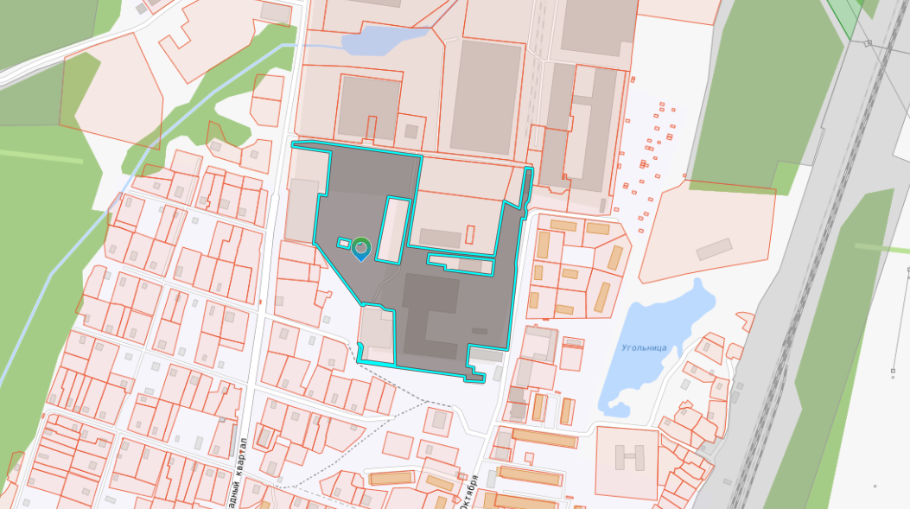
Рисунок 4.7.1 – Территория земельного участка водозаборных сооружений по ул. Заводская поселка Балакирево

4.8 Границы планируемых зон размещения объектов централизованных систем горячего водоснабжения, холодного водоснабжения
Бурение и ввод в эксплуатацию дополнительной артезианской скважины планируется осуществить в пределах существующей огороженной территории водозабора «Балакиревский» (кадастровый номер участка 33:01:001801:1098).
Границы предполагаемых к строительству новых сетей водоснабжения необходимо уточнить при выполнении проектно-изыскательских работ.
Информация об участках размещения новых объектов теплоснабжения (котельных) представлена в Схеме теплоснабжения муниципального образования поселок Балакирево.

4.9 Карты (схемы) существующего и планируемого размещения объектов централизованных систем горячего водоснабжения, холодного водоснабжения
Схема систем централизованного холодного водоснабжения поселка Балакирево по состоянию на 2024 год представлена на рисунке 4.9.1.
Перспективная схема системы централизованного холодного водоснабжения поселка Балакирево на период до 2041 года представлена на рисунке 4.9.2.
Схема централизованной системы горячего водоснабжения поселка Балакирево представлена на рисунке 4.9.3.

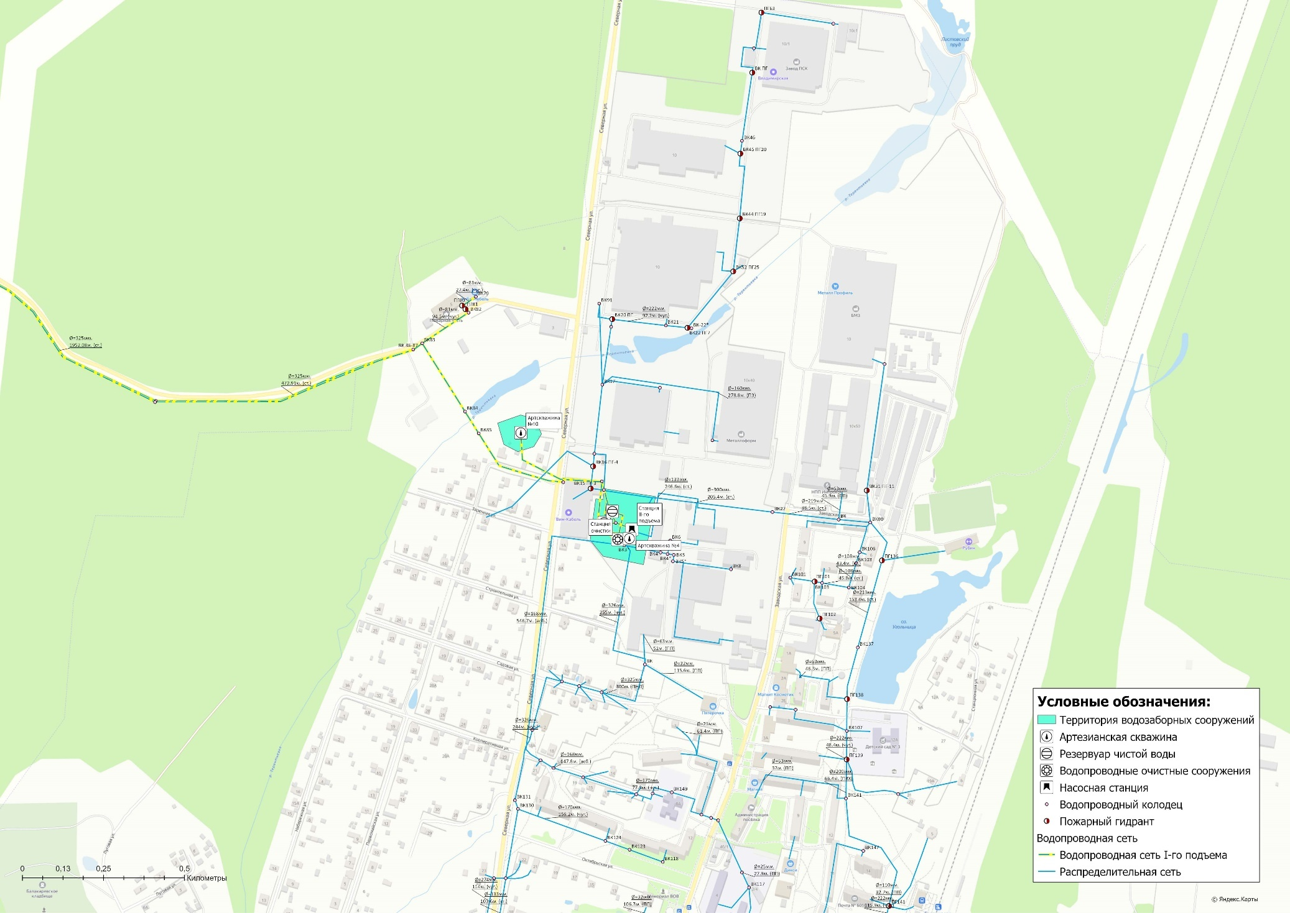
Рисунок 4.9.1.1 – Схема сетей холодного водоснабжения поселок Балакирево (существующее положение) – северная часть
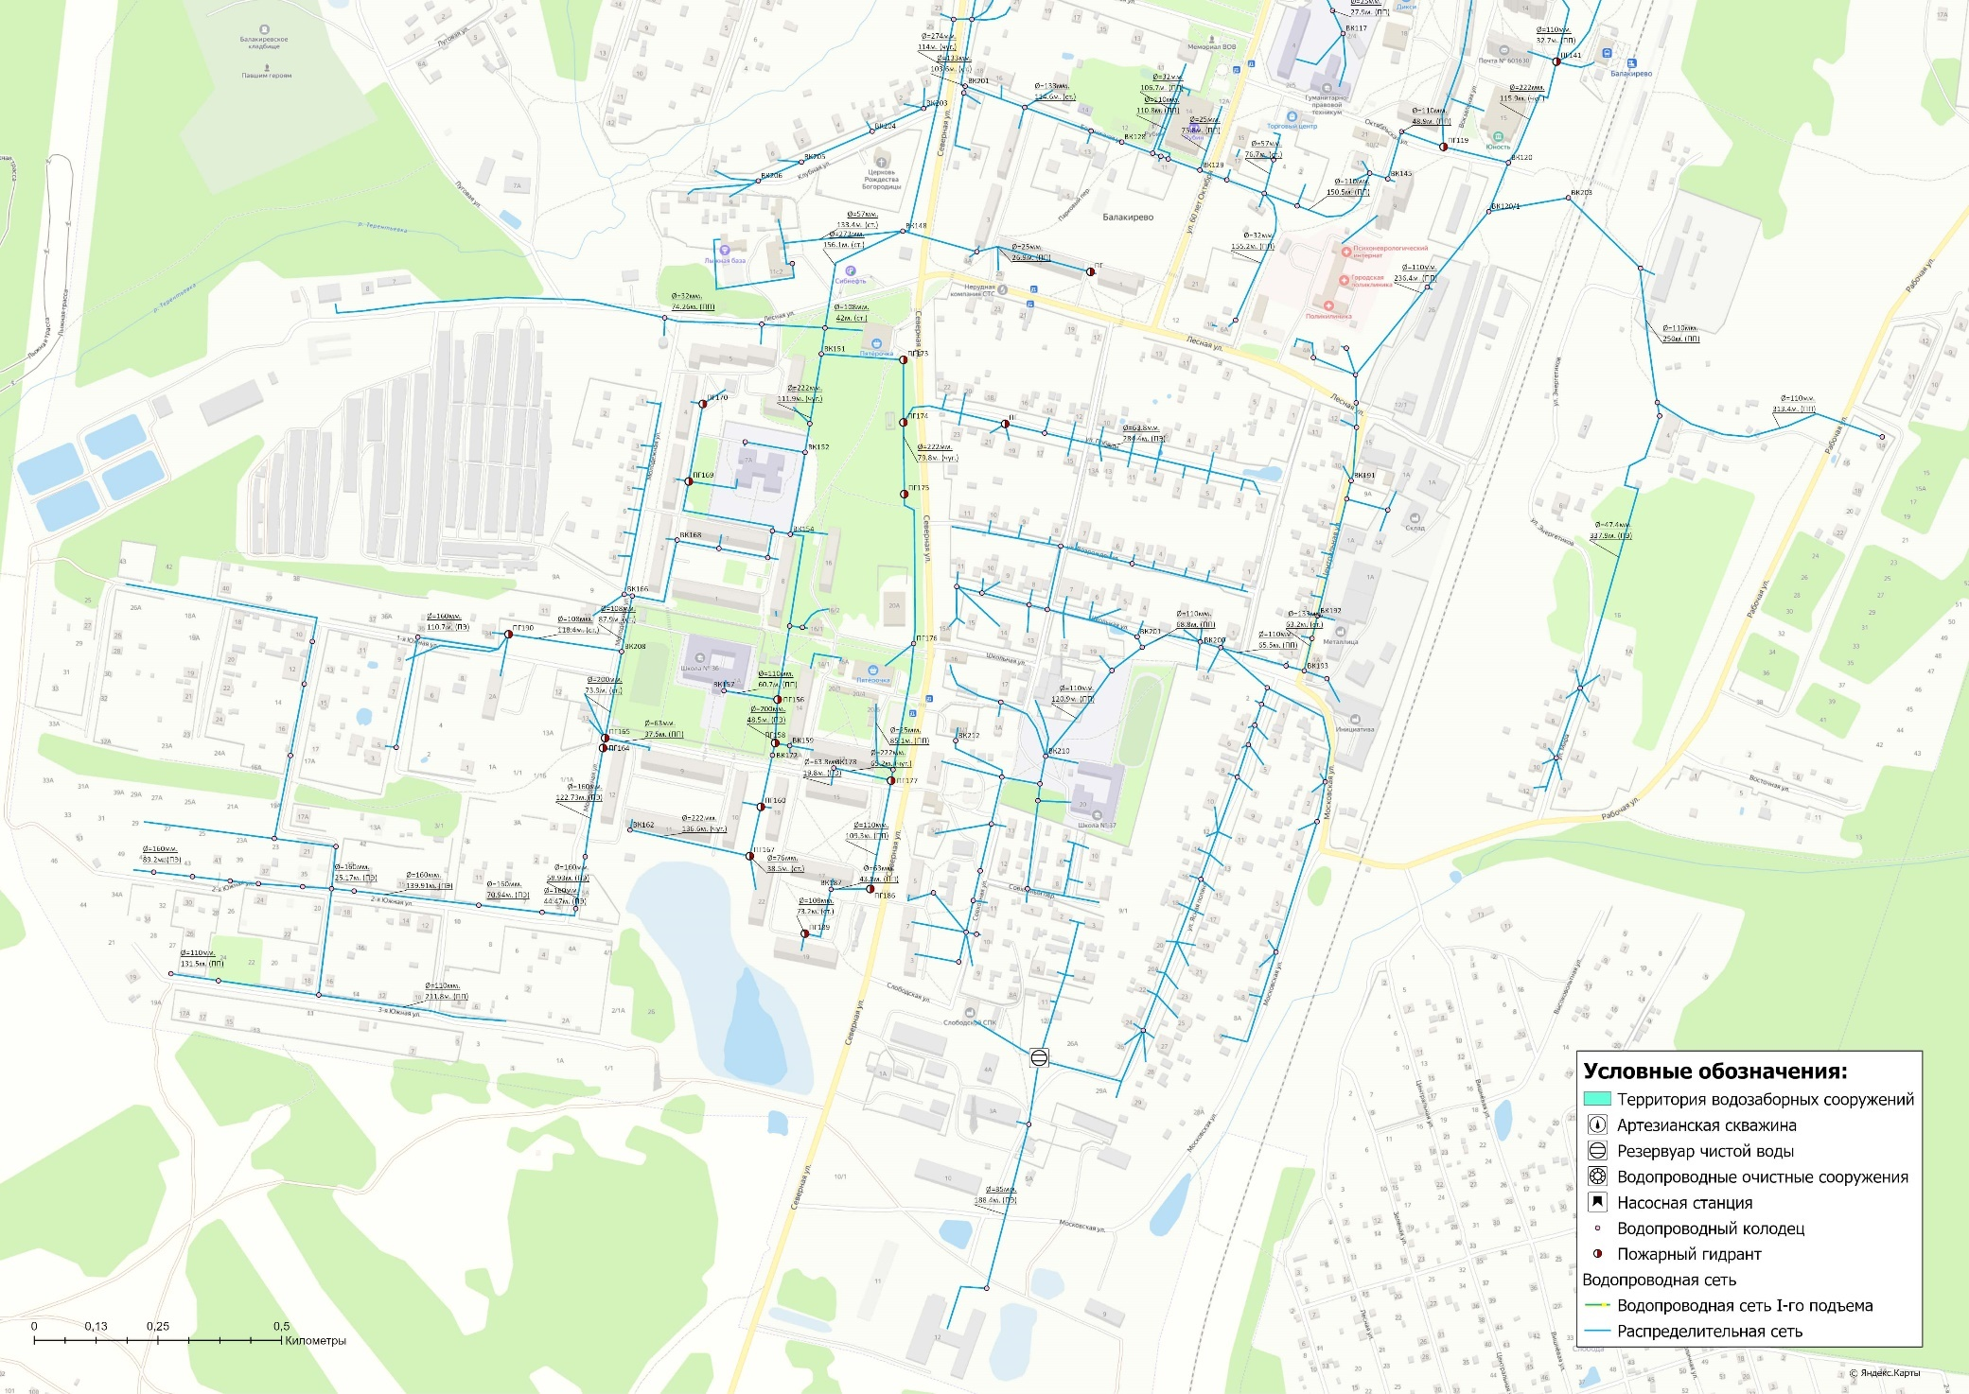
Рисунок 4.9.1.2 – Схема сетей холодного водоснабжения поселок Балакирево (существующее положение) – южная часть
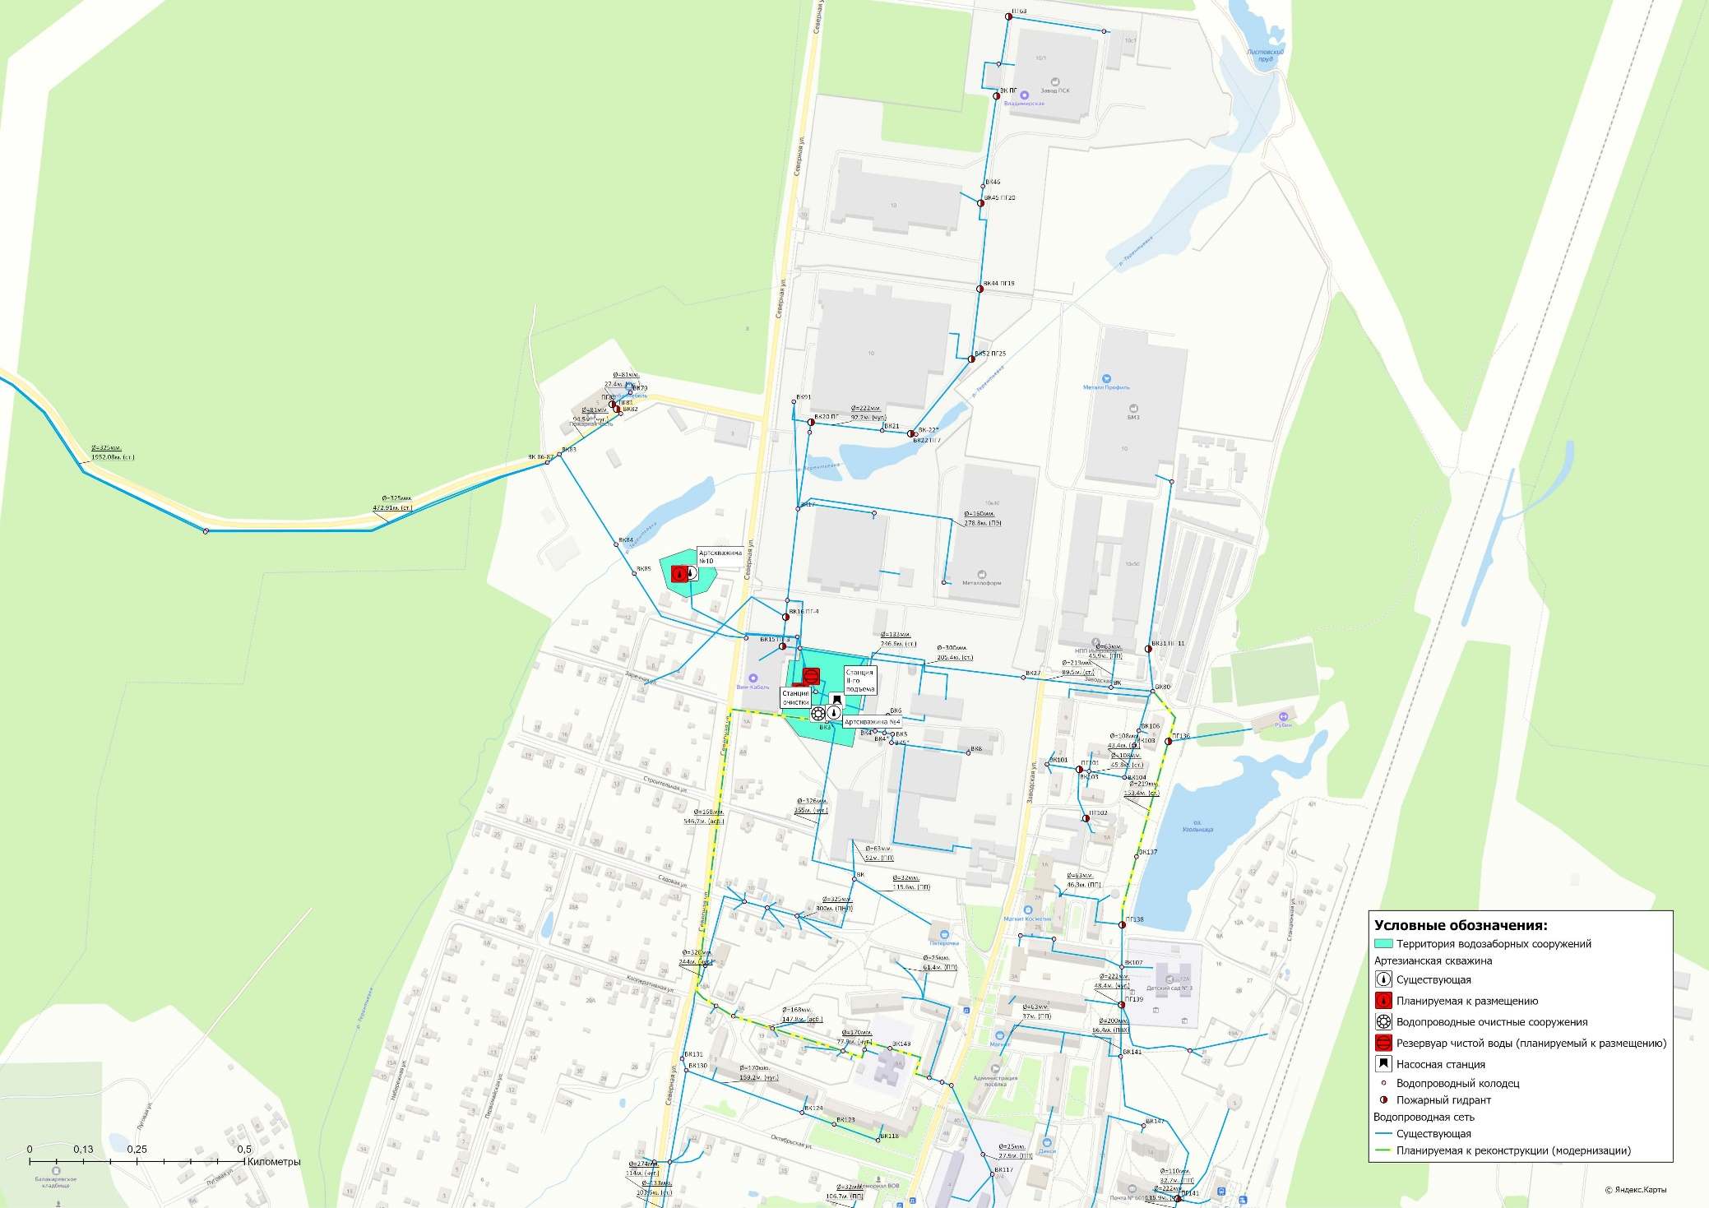
Рисунок 4.9.2.1 – Схема сетей холодного водоснабжения поселок Балакирево (перспектива) – северная часть
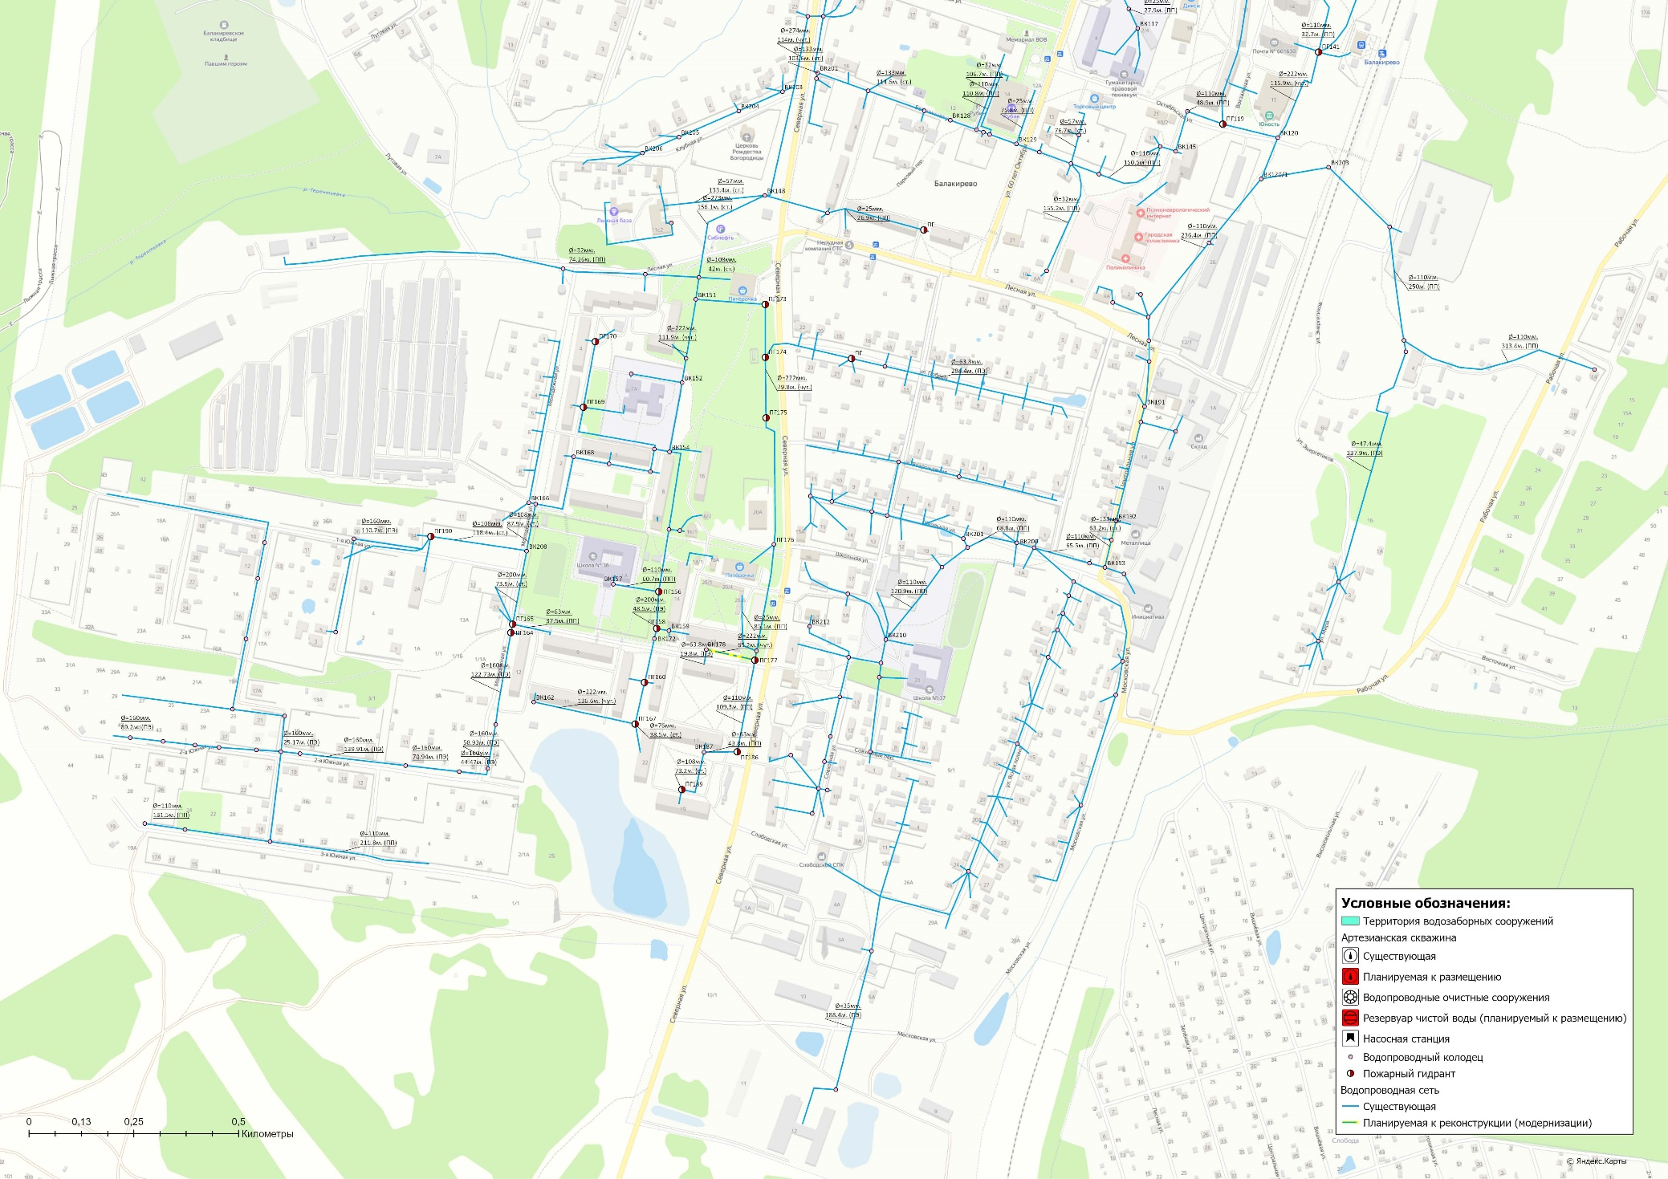
Рисунок 4.9.2.2 – Схема сетей холодного водоснабжения поселок Балакирево (перспектива) – южная часть
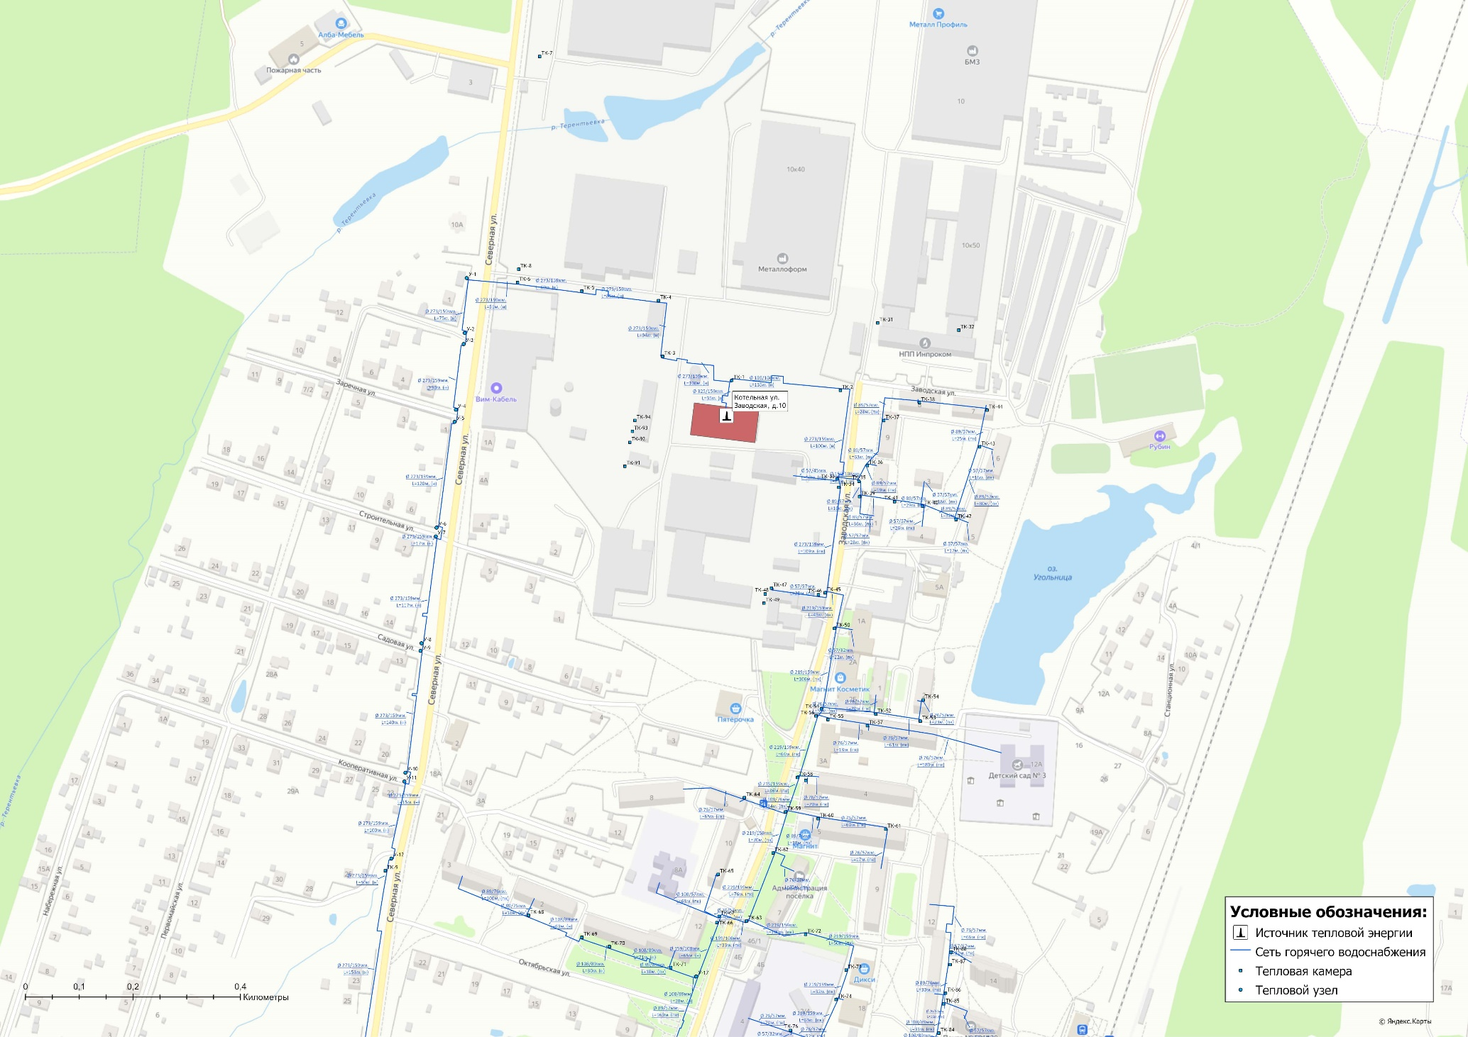
Рисунок 4.9.3.1 – Схема сетей горячего водоснабжения поселок Балакирево (существующее положение) – северная часть
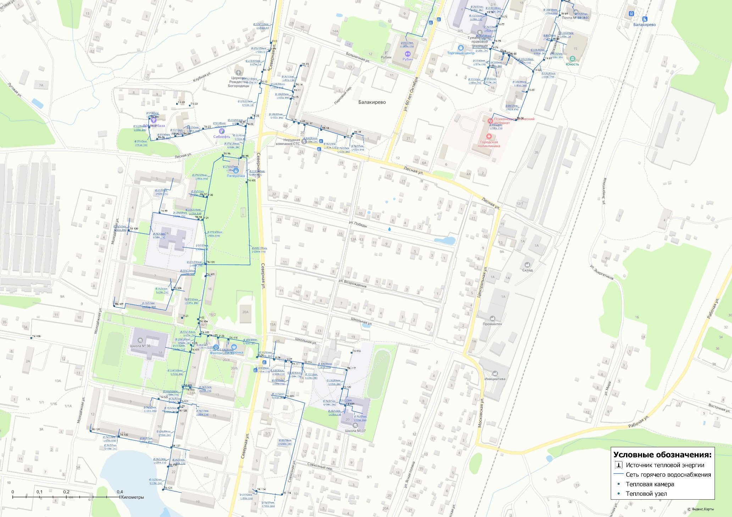
Рисунок 4.9.3.2 – Схема сетей горячего водоснабжения поселок Балакирево (существующее положение) – южная часть

РАЗДЕЛ 5. ЭКОЛОГИЧЕСКИЕ АСПЕКТЫ МЕРОПРИЯТИЙ ПО СТРОИТЕЛЬСТВУ, РЕКОНСТРУКЦИИ И МОДЕРНИЗАЦИИ ОБЪЕКТОВ ЦЕНТРАЛИЗОВАННЫХ СИСТЕМ ВОДОСНАБЖЕНИЯ

5.1 Меры по предотвращению вредного воздействия на водный бассейн предлагаемых к строительству и реконструкции объектов централизованных систем водоснабжения при сбросе (утилизации) промывных вод
Важным этапом водоподготовки на станции обезжелезивания является обработка воды, образующейся в результате промывки фильтров с последующим обезвоживанием осадка.
Вода после промывки фильтров поступает в емкость, при этом в поток промывных вод дозируется флокулянт. Доза вводимого флокулянта составляет 1,5-2,0 мг/л. Применение флокулянтов при обработке воды позволяет ускорить в отстойниках образование хлопьев и их декантацию (механическое отделение твёрдой фазы), повысить эффект осветления, время отстаивания в емкости.
Промывная вода, обработанная флокулянтом, попадает в емкость, где подвергается отстаиванию в течение нескольких часов. Далее осветленная вода из емкости сливается в приямок. Суспензия подается насосом на фильтр-пресс. Фильтр-пресс состоит из набора чередующихся плит, рам и фильтрующихся перегородок между ними, сжатых и уплотненных при помощи зажимного устройства. При фильтровании на рамном фильтр-прессе разделяемая суспензия через коллектор подачи поступает в полость рамного пространства, под действием перепада давлений проходит через накапливающийся осадок, фильтровальную салфетку, каналы в плите и через коллектор отвода фильтрата жидкая фаза выводится из фильтра в приямок.
По мере накопления осадка в рамах фильтр-пресса возрастает сопротивление фильтрования, производительность падает, давление возрастает. Когда сопротивление осадка возрастает настолько, что дальнейшее фильтрование становится нерациональным, подачу суспензии на фильтр-пресс прекращают, по коллектору подачи подают сжатый воздух на просушку осадка. Далее фильтр-пресс раскрывается, отпустив механизм зажима плит, плиты и расы поочередно раздвигаются, осадок выгружают, салфетки при необходимости заменяют, и фильтр-пресс готов к следующему циклу фильтрования.
Шлам после обезвоживания (влажность около 80%) вывозится на утилизацию.
После фильтр-пресса отфильтрованная вода сливается на грунт.
Контроль качества очистки осуществляется визуально и аналитически, для чего предусмотрен пробоотборник на линии фильтрата.
Расходные показатели реагентов, применяющихся на станции водоподготовки поселка приведены в таблице 5.1.
Таблица 5.1 – Расходные показатели сырья и вспомогательных материалов
№ п/п | Наименование статей расхода | Ед.изм | Расходные нормы
1 | Гипохлорид натрия марка А (содержание активного хлора 190 г/л) | л/год | 4300
2 | Флокулянт типа «Праестол» | кг/год | 40
3 | Бельтинг | кв.м./год | 60
Нового строительства и реконструкции объектов централизованной системы водоснабжения для сброса и утилизации промывных вод в расчетный период до 2027 года не предусмотрено.

5.2 Меры по предотвращению вредного воздействия на окружающую среду при реализации мероприятий по снабжению и хранению химических реагентов, используемых в водоподготовке
В имеющейся системе водоснабжения используется только химический реагент необходимый для обеззараживания отпускаемой в сеть воды. В качестве такого реагента используется гипохлорит натрия (марки А с содержанием активного хлора 190 г/л). Данный химический реагент не является особо опасным и не требуют специально оборудованных помещений. Он поставляется в жидком виде.
Персонал, работающий в контакте с этим химическим реагентом, должен быть одет в спецодежду, проинструктирован и соблюдать правила техники безопасности.
Выбросов загрязняющих веществ в атмосферу водозаборы, расположенные на территории поселка Балакирево, не имеют.

РАЗДЕЛ 6. ОЦЕНКА ОБЪЕМОВ КАПИТАЛЬНЫХ ВЛОЖЕНИЙ В СТРОИТЕЛЬСТВО, РЕКОНСТРУКЦИЮ И МОДЕРНИЗАЦИЮ ОБЪЕКТОВ ЦЕНТРАЛИЗОВАННЫХ СИСТЕМ ВОДОСНАБЖЕНИЯ

6.1 Оценка стоимости основных мероприятий по реализации схем водоснабжения
В таблице 6.1.1 представлены объемы затрат на реализацию мероприятий по реконструкции и модернизации объектов водоснабжения муниципального образования поселок Балакирево Александровского района на период 2024-2027 гг.
В основу расчетов стоимости модернизации положены объемные показатели системы водоснабжения: протяженность и диаметры водопроводных сетей, производительность и характеристика объектов водоснабжения, которые представлены в разделе 4.3 Схемы водоснабжения.
Таблица 6.1.1 - Оценка стоимости основных мероприятий по реализации схемы водоснабжения муниципального образования поселок Балакирево
Группа проектов | Группа проектов | Стоимость реализации мероприятий  тыс. руб. (с НДС) | Источник финансирования
ВС-01 | Строительство новых источников водоснабжения | 12 000 | Бюджетные средства РФ (федеральный/  областной/  местный бюджет)
ВС-02 | Реконструкция объектов водозаборных сооружений | 44 988
ВС-03 | Модернизация участков водопроводных сетей | 9 684
 | ИТОГО | 66 672

Рисунок 6.1.1 – Стоимость реализации мероприятий по срокам реализации, тыс. руб.

6.2 Оценка величины необходимых капитальных вложений в строительство и реконструкцию объектов централизованных систем водоснабжения
Оценка величины необходимых капитальных вложений в строительство и реконструкцию объектов централизованных систем водоснабжения выполняется на основании представленных локальных сметных расчетов, укрупненных сметных нормативов для объектов непроизводственного назначения и инженерной инфраструктуры, утвержденных федеральным органом исполнительной власти (НЦС 81-02-14-2024 Сборник N 14. Наружные сети водоснабжения и канализации; НЦС 81-02-19-2024 Сборник N 19. Здания и сооружения городской инфраструктуры), либо по объектам-аналогам.
Оценка величины необходимых капитальных вложений в модернизацию и реконструкцию объектов централизованной системы водоснабжения муниципального образования поселок Балакирево Александровского района приведена в таблице 6.2.1.
Таблица 6.2.1 - Оценка величины необходимых капитальных вложений в модернизацию и реконструкцию объектов централизованной системы холодного водоснабжения муниципального образования поселок Балакирево Александровского района
№ | Наименование мероприятия | Код проекта | Объём инвестиций на расчетный срок,  тыс. руб. (с НДС) |  |  |  | Источник финансирования
 |  |  | 2024 | 2025 | 2026 | 2027
1 | Геологоразведка, бурение и ввод в эксплуатацию дополнительной скважины | ВС-01.1 |  |  | 2 000 | 10 000 | Бюджетные средства
2 | Строительство и ввод в эксплуатацию новых резервуаров чистой воды | ВС-02.1 |  |  | 15 988 | 29 000 | Бюджетные средства
3 | Модернизация трубопровода холодного водоснабжения по адресу ул. Заводская д.7  (за домом вдоль пруда) | ВС-03.1 |  | 2 952 |  |  | Бюджетные средства
4 | Модернизация трубопровода холодного водоснабжения от ООО «Вим Кабель» по ул. Северная, ул. Кооперативная до ул. 60 лет Октября д.10 | ВС-03.2 |  |  | 6300 |  | Бюджетные средства
5 | Модернизация трубопровода холодного водоснабжения от ВК-177 до Юго-Западный д.15 | ВС-03.3 |  |  |  | 433 | Бюджетные средства
ИТОГО |  |  | 0 | 2 952 | 24 287 | 39 434

Стоимость реализации проектов может подлежать корректировке по результатам разработки проектно-сметной документации или пересчету сметной стоимости строительства. При этом необходимо принять во внимание финансовые возможности администрации муниципального образования и Правительства Владимирской области в реализации намеченных проектных решений.

РАЗДЕЛ 7. ПЛАНОВЫЕ ЗНАЧЕНИЯ ПОКАЗАТЕЛЕЙ РАЗВИТИЯ ЦЕНТРАЛИЗОВАННЫХ СИСТЕМ ВОДОСНАБЖЕНИЯ
В соответствии с постановлением Правительства РФ от 05.09.2013 №782 «О схемах водоснабжения и водоотведения» (вместе с «Правилами разработки и утверждения схем водоснабжения и водоотведения», «Требованиями к содержанию схем водоснабжения и водоотведения») к целевым показателям развития централизованных систем водоснабжения относятся:
- показатели качества питьевой воды;
- показатели надежности и бесперебойности водоснабжения;
- показатели энергетической эффективности использования ресурсов.
В таблице 7.1.1 представлены плановые значения показателей надежности, качества и энергетической эффективности в отношении объектов централизованной системы водоснабжения муниципального образования поселок Балакирево Александровского района на период до 2027 года.
Таблица 7.1 – Плановые значения показателей надежности, качества и энергетической эффективности объектов централизованной системы водоснабжения пос. Балакирево
№ п/п | Наименование показателя | Ед. изм. | 2024 год | 2025 год | 2026 год | 2027 год
Питьевая вода - (ООО "ВТГ-Вода")
1. | Показатели качества питьевой воды
1.1. | Доля проб питьевой воды, подаваемой с источников водоснабжения, водопроводных станций или иных объектов централизованной системы водоснабжения в распределительную водопроводную сеть, не соответствующих установленным требованиям, в общем объеме проб, отобранных по результатам производственного контроля качества питьевой воды | % | 50,0% | 50,0% | 50,0% | 50,0%
1.2. | Доля проб питьевой воды в распределительной водопроводной сети, не соответствующих установленным требованиям, в общем объеме проб, отобранных по результатам производственного контроля качества питьевой воды | % | 36,36% | 36,36% | 36,36% | 36,36%
2. | Показатель надежности и бесперебойности водоснабжения
2.1. | Количество перерывов в подаче воды, зафиксированных в местах исполнения обязательств организацией, осуществляющей холодное водоснабжение, по подаче холодной воды, возникших в результате аварий, повреждений и иных технологических нарушений на объектах централизованной системы холодного водоснабжения, принадлежащей организации, осуществляющей холодное водоснабжение, в расчете на протяженность водопроводной сети в год | ед./  км | 0,47 | 0,47 | 0,47 | 0,47
3. | Показатели энергетической эффективности
3.1. | Доля потерь воды в централизованных системах водоснабжения при транспортировке в общем объеме воды, поданной в водопроводную сеть | % | 7,01% | 7,01% | 7,01% | 7,01%
3.2. | Удельный расход электрической энергии, потребляемой в технологическом процессе подготовки питьевой воды, на единицу объема воды, отпускаемой в сеть | кВт*ч/куб. м | 0,758 | 0,758 | 0,758 | 0,758
3.3. | Удельный расход электрической энергии, потребляемой в технологическом процессе транспортировки питьевой воды, на единицу объема транспортируемой воды | кВт*ч/куб.м | 0,36 | 0,36 | 0,36 | 0,36

РАЗДЕЛ 8. ПЕРЕЧЕНЬ ВЫЯВЛЕННЫХ БЕСХОЗЯЙНЫХ ОБЪЕКТОВ ЦЕНТРАЛИЗОВАННЫХ СИСТЕМ ВОДОСНАБЖЕНИЯ И ПЕРЕЧЕНЬ ОРГАНИЗАЦИЙ, УПОЛНОМОЧЕННЫХ НА ИХ ЭКСПЛУАТАЦИЮ
Сведения об объекте, имеющем признаки бесхозяйного, могут поступать от исполнительных органов государственной власти Российской Федерации, субъектов Российской Федерации, органов местного самоуправления, а также на основании заявлений юридических и физических лиц, а также выявляться гарантирующей организацией в ходе осуществления технического обследования централизованных сетей. Эксплуатация выявленных бесхозяйных объектов централизованных систем холодного водоснабжения и (или) водоотведения, в том числе водопроводных и канализационных сетей, путем эксплуатации которых обеспечиваются водоснабжение и (или) водоотведение, осуществляется в порядке, установленном Федеральным законом от 07.12.2011 г. № 416-ФЗ «О водоснабжении и водоотведении».
По данным Администрация посёлка Балакирево Александровского района Владимирской области по состоянию на 01.05.2024 года бесхозяйственные объекты водоснабжения на территории муниципального образования отсутствуют.
В случае выявления бесхозяйственных объектов коммунального комплекса постановка бесхозяйного недвижимого имущества на учет в органе, осуществляющем государственную регистрацию прав на недвижимое имущество и сделок с ним, признание в судебном порядке права муниципальной собственности на указанные объекты осуществляется структурным подразделением Администрации посёлка Балакирево Александровского района.

ГЛАВА II: СХЕМА ВОДООТВЕДЕНИЯ

РАЗДЕЛ 1. СУЩЕСТВУЮЩЕЕ ПОЛОЖЕНИЕ В СФЕРЕ ВОДООТВЕДЕНИЯ МУНИЦИПАЛЬНОГО ОБРАЗОВАНИЯ

1.1 Описание структуры системы сбора, очистки и отведения сточных вод на территории муниципального образования поселок Балакирево и деление территории муниципального образования на эксплуатационные зоны
В настоящее время в поселке имеется одна централизованная система водоотведения, которая охватывает 89% жилищного фонда (163,1 тыс. кв. м. площади жилых помещений).
Централизованное водоотведение на территории поселка Балакирево включает в себя, следующие этапы:
- сбор и транспортировка хозяйственно-бытовых сточных вод от населения и предприятий, направляемых по самотечным и напорным коллекторам на очистные сооружения канализации;
- механическая и биологическая очистка хозяйственно-бытовых стоков на очистных сооружениях канализации;
- обработка и утилизация осадков сточных вод.
Отведение и очистка хозяйственно-бытовых и загрязненных сточных вод осуществляется по неполной раздельной системе.
В систему канализации входят самотечные сети и коллекторы, канализационные насосные станции и очистные сооружения полной биологической очистки.
Сточные воды жилого фонда и коммунально-бытового сектора города поступают в систему канализации и далее на очистные сооружения. Очистные сооружения механической и биологической очистки расположены в западной части поселка.
Стоки на очистные сооружения подаются по напорному коллектору. Для беспрепятственной транспортировки стоков на территории поселка расположены 4 канализационно-насосные станции. Канализационно-насосные станции служат для перекачки канализационных стоков, поступающих в систему водоотведения по внутриквартальным, уличным и магистральным коллекторам, на очистные сооружения города.
Общая протяженность канализационных сетей поселка Балакирево в соответствии с техническими паспортами – 19,0 км. Усадебная и одноэтажная застройка в основном не канализована и оборудована выгребами.
Информация о делении территории муниципального образования городское поселение поселок Балакирево на эксплуатационные зоны представлено в таблице 1.1.1.
Таблица 1.1.1 – Эксплуатационные зоны системы централизованного водоотведения муниципального образования поселок Балакирево
Наименование централизованной системы водоотведения | Наименование эксплуатирующей зоны | Состав объектов
Централизованная система водоотведения поселка | Эксплуатационная зона гарантирующей организации | Напорные и самотечные канализационные сети, КНС (4 шт.), очистные сооружения
Собственниками объектов централизованной системы водоотведения являются: муниципальное образование поселок Балакирево и открытое акционерное общество «Балакиревский механический завод» (ОАО «БМЗ»).
По состоянию на 2024 год Администрацией поселка Балакирево Александровского района проводится комплекс работ по передаче объектов коммунального комплекса в концессию согласно процедуре, установленной Федеральным законом «О концессионных соглашениях» от 21.07.2005 N 115-ФЗ.
На период до момента заключения концессионного соглашения эксплуатацию объектов водоотведения на территории муниципального образования осуществляет ООО «ВТГ-Вода».

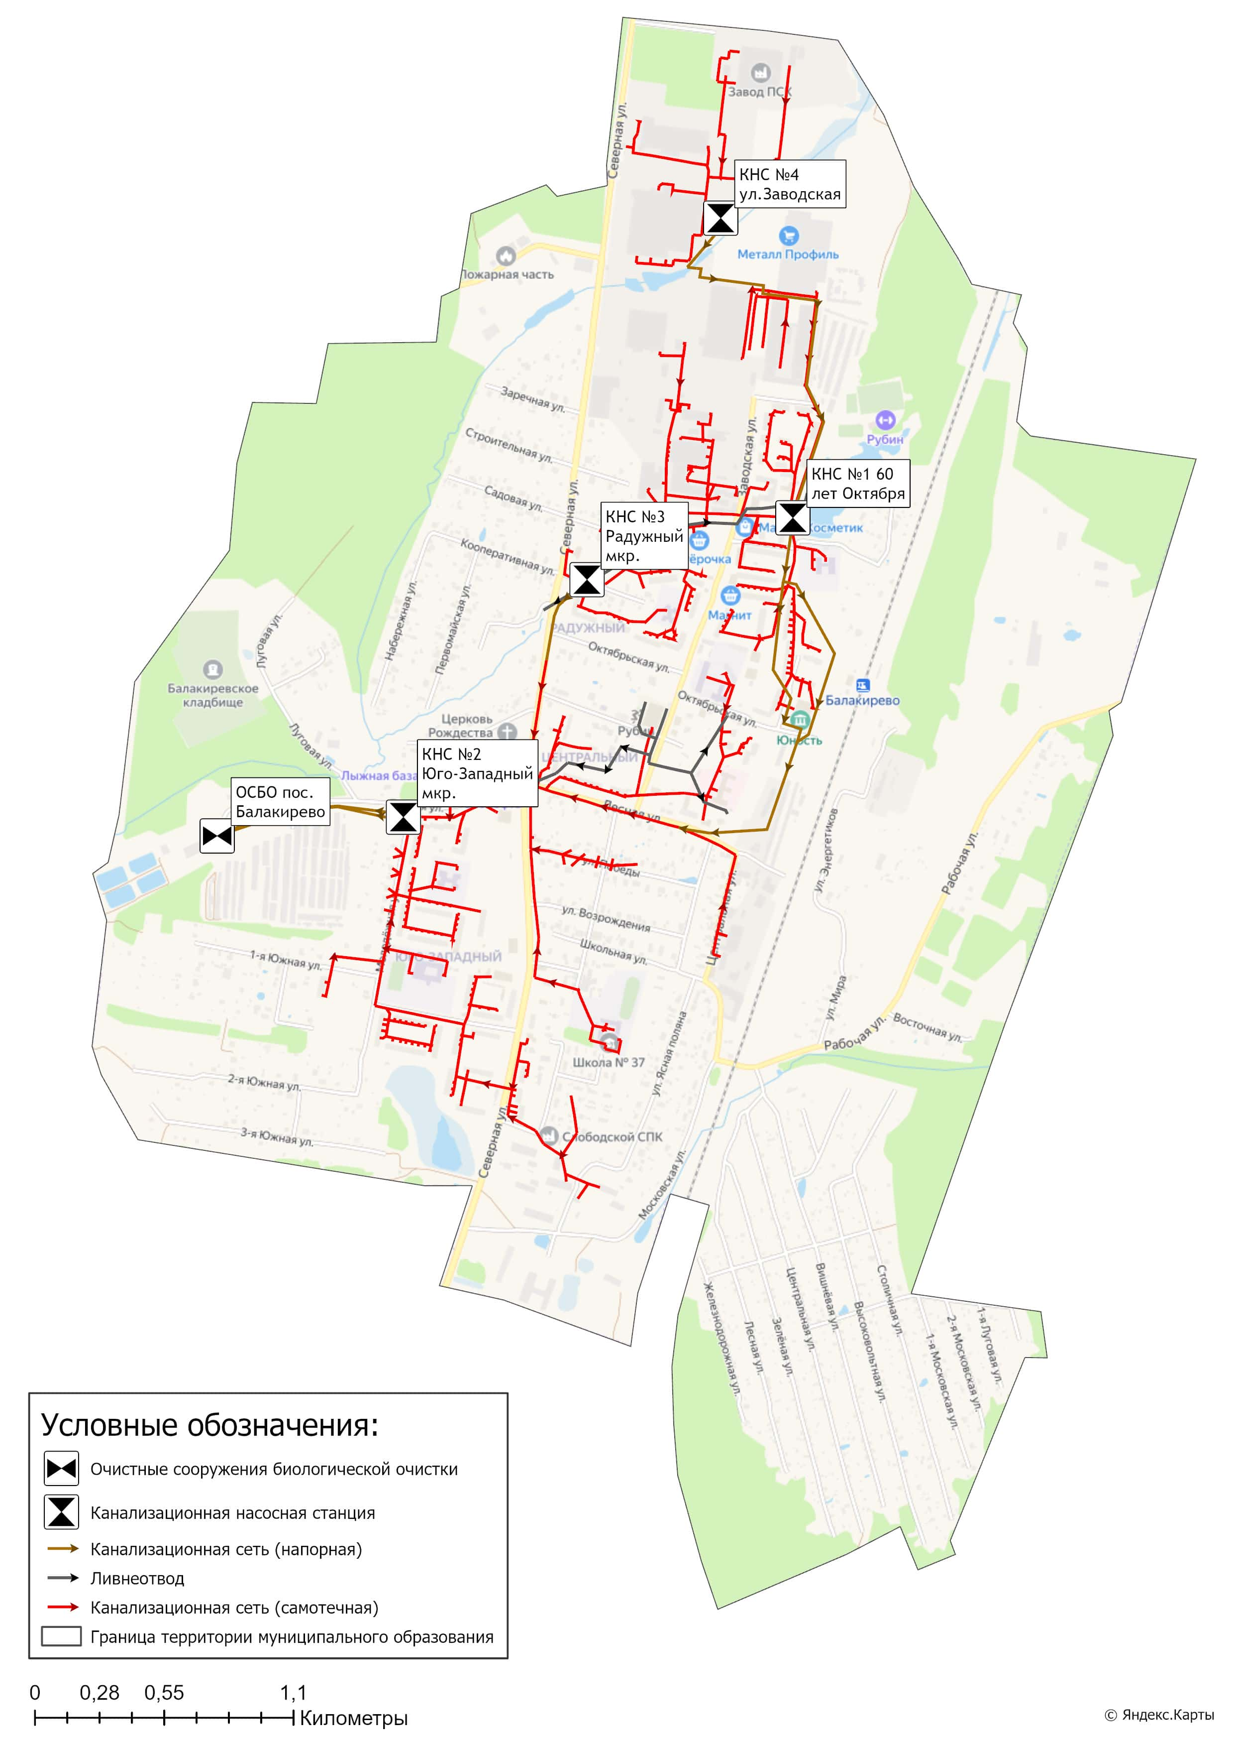
Рисунок 1.1.1 – Структура системы централизованного водоотведения пос. Балакирево
Наименование, месторасположение, краткая характеристика муниципального имущества указано в таблице 1.1.2.
Таблица 1.1.2 – Перечень объектов водоотведения, находящихся в муниципальной собственности
№ п/п | Наименование имущества | Адрес места нахождения имущества | Индивидуализирующие характеристики имущества
1. Сети и оборудование
001 | Коллектор канализационный КК-1 - КК-11 | п. Балакирево, квартал Радужный | Инвентарный № 30062  350 пог. м
002 | Сети наружной канализации | п. Балакирево | Инвентарный № 30070  860 пог. м
003 | Сети канализации | п. Балакирево | Инвентарный № 70257  Протяженность – 2303,7 м, год постройки – 1980.
004 | Эрлифт вторичного отстойника | п. Балакирево | Инвентарный № 00044
005 | Насосная канализации | п. Балакирево, квартал Радужный | Инвентарный № 20004
006 | Перекачка канализации | п. Балакирево, ул. 60 лет Октября | Инвентарный № 20022
007 | Канализация ливневая | п. Балакирево | Инвентарный № 30077
008 | Коллектор самотечный | п. Балакирево, Юго-Западный квартал | Инвентарный № 30079  117 пог. м
009 | Сети водопроводные и  канализационные | п. Балакирево | Инвентарный № 30060  1859 пог. м
010 | Насосный агрегат СМ  150-125-315/4 | п. Балакирево | Инвентарный № 01035
011 | Насосный агрегат СМ  150-125-315/4 | п. Балакирево | Инвентарный № 01036
012 | Насосный агрегат СМ  150-125-315/4 | п. Балакирево | Инвентарный № 01037
013 | Насос КМ-100-65-200 | п. Балакирево | Инвентарный № 60726
014 | Насос КМ-100-65-200 | п. Балакирево | Инвентарный № 01033
015 | Насос "Иртыш" | п. Балакирево | Инвентарный № 01031
016 | Дистиллятор электрический ДЭМ-10 | п. Балакирево | Инвентарный № 70179
017 | Решетка механическая РМУ-1 | п. Балакирево | Инвентарный № 13061
018 | Решетка механическая РМУ-1 | п. Балакирево | Инвентарный № 13062
019 | Машина вакуумная КО-503В-2 | п. Балакирево | Регистрационный номер Е752 РР 33
020 | Кабельная линия КЛ 10 кВ яч №10 РУ2-ТП3 | п. Балакирево | Инвентарный № 30043
021 | Кабельная линия КЛ 10 кВ яч №6 РУ2-ТП3 | п. Балакирево | Инвентарный № 30043
022 | Кабельно-воздушная линия КЛ-ВЛ-10кВ яч №8 РУ-2 – ТП5, ТП6 | п. Балакирево | Инвентарный № 50013
023 | Кабельно-воздушная линия КЛ-ВЛ-10кВ яч №14 РУ-2 – ТП5, ТП6 | п. Балакирево | Инвентарный № 50013
2. Здания и сооружения (недвижимое имущество)
024 | Песколовка П - 2 шт. | п. Балакирево | Инвентарный № 20163  Площадь застройки- 25,2 м, год постройки - 1988
025 | Иловая площадка ИП - 4 шт. | п. Балакирево | Инвентарный № 20165  Площадь – 11664,0 кв.м, глубина – 2 м
026 | Песковая площадка ПП - 2 шт. | п. Балакирево | Инвентарный № 20164, площадь застройки – 98,9 м, год постройки - 1986
027 | Здание решеток N 16 | п. Балакирево, ул. Луговая, д. 9 | Инвентарный № 20173  Площадь - 61 кв.м, год постройки – 1988
028 | Здание станции насосной | п. Балакирево, ул. Луговая, д. 9 | Инвентарный № 20166  Общая полезная площадь - 69,6 кв.м, стены - блочные, одноэтажное, износ 45%
029 | Здание подстанции КТП-250-10-4 | п. Балакирево, ул. Луговая, д. 9 | Инвентарный № 53014
030 | Здание подстанции КТП-250-10-4 | п. Балакирево, ул. Луговая, д. 9 | Инвентарный № 53015
Наименование, месторасположение, краткая характеристика имущества ОАО «БМЗ» указано в таблице 1.1.3.
Таблица 1.1.3 – Перечень объектов водоотведения, находящихся в собственности ОАО «БМЗ»
Инв.№ | Наименование | Год (модель) | Адрес (количество)
20155 | Блок емкостей | ― | 1 шт.
20172 | Приемная камера | ― | 1 шт.
10125 | Лотки открытые | ― | 1 шт.
20142 | Станция насосная канализационная | ― | 1 шт.
70149 | Станция перекачки насосная | ― | 1 шт.
8974 | Здание производственно-вспомогательное № 19 | ― | 1 шт.
13133 | Станок сверлильный 2Н118 | ― | 1 шт.
13134 | Наждак 3Б33 | ― | 1 шт.
13016 | Воздуходувка ТВ-50-1,6 | ― | 1 шт.
13017 | Воздуходувка ТВ-50-1,6 | ― | 1 шт.
53008 | Насос фекальный СД 50-56 | ― | 1 шт.
53009 | Насос фекальный СД 50-56 | ― | 1 шт.
60744 | Насос фекальный СД 160-45 | ― | 1 шт.
60747 | Насос диафрагменный МНД-4 | ― | 1 шт.
60768 | Насос центробежный СД 160-45 | ― | 1 шт.

1.2 Описание результатов технического обследования централизованной системы водоотведения, включая описание существующих канализационных очистных сооружений, в том числе оценку соответствия применяемой технологической схемы очистки сточных вод требованиям обеспечения нормативов качества очистки сточных вод, определение существующего дефицита (резерва) мощностей сооружений и описание локальных очистных сооружений, создаваемых абонентами
Комплекс очистных сооружений биологической очистки (далее - ОСБО) расположен в западной части поселка Балакирево.
Проектная мощность очистных сооружений составляет 7 тыс. куб.м. в сутки, фактический объем принимаемых сточных вод находится на уровне 1,3 – 1,5 тыс. куб.м.в сутки. Все собираемые по системе централизованной канализации сточные воды перекачиваются на ОСБО.
ОСБО представляют собой комплекс сооружений для последовательной механической очистки, биохимической очистки и обеззараживания сточных вод.
Механическая очистка сточных вод осуществляется на следующих сооружениях:
― решетки;
― песколовки;
― первичные отстойники.
Биохимическая очистка сточных вод осуществляется на следующих сооружениях:
― минерализаторы;
― стабилизаторы;
― аэротенки;
― вторичные отстойники.
Обеззараживание сточных вод осуществляется на следующих сооружениях:
― контактные резервуары;
― станция обеззараживания.
Биохимическая очистка и обеззараживание сточных вод осуществляется по четырем линиям, состоящим из идентичных сооружений очистки и обеззараживания.
С 2019 года на ОСБО пос. Балакирево для обеззараживания сточных вод применяется установка УФ-обеззараживания воды.
Очищенные сточные воды после дезинфекции отводятся в ручей Терентьевка.
Сырой осадок из вторичных отстойников поступает на иловые карты в количестве 4 шт.
Для нужд подачи воздуха в аэротенки в комплексе ОСБО предусмотрена воздуходувная станция. Перечень компрессорного и насосного оборудования ОСБО поселка Балакирево приведен в таблице 1.2.1.
Таблица 1.2.1 – Техническая характеристика электрооборудования очистных сооружений
Насосное оборудование
Наименование насоса |  | Марка насоса |  | Кол-во, шт. | Техническая характеристика |  |  | Электродвигатель |  |  |  | Наличие частотного регулятора
 |  |  |  |  | Подача, м³/ч | Напор, м |  | Мощность, кВт |  | Скорость, об/мин
Насос фекальный |  | СД -160-45 |  | 2 | 160 | 45 |  | 37 |  | 1500 |  | нет
Насос фекальный |  | СД-50-56 |  | 3 | 50 | 56 |  | 22 |  | 1500 |  | нет
Насос дренажный |  | К8/18 |  | 2 | 8 | 18 |  | 4 |  | 3000 |  | нет
Воздуходувные агрегаты
Наименование | Марка устройства |  | Кол-во, шт. |  | Производительность, тыс. м³/ч |  | Электродвигатель |  |  |  | Наличие частотного регулятора
 |  |  |  |  |  |  | Мощность, кВт |  | Скорость, об/мин
Воздуходувка | ТВ-50-1,6 |  | 2 |  | 3.6 |  | 110 |  | 4190 |  | нет
Очистные сооружения биологической очистки морально и физически устарели, имеются разрушения строительных конструкций: разрушение железобетона, поражение конструкций биодеструкторами, коррозия металлических конструкций.
В местах установки аэраторов в аэротенках наблюдается выход кислорода крупными пузырями напрямую в атмосферу без рассеивания его в сточных водах и активном иле, что свидетельствует о неэффективной работе аэраторов.

1.3 Описание технологических зон водоотведения, зон централизованного и нецентрализованного водоотведения и перечень централизованных систем водоотведения
Федеральным закон от 07.12.2011 N 416-ФЗ (ред. от 01.04.2020) "О водоснабжении и водоотведении" и Постановлением Правительства РФ от 05.09.2013 года №782 «О схемах водоснабжения и водоотведения» определены следующие основные понятия:
- «централизованная система водоотведения (канализации)» - комплекс технологически связанных между собой инженерных сооружений, предназначенных для водоотведения;
- «централизованная система водоотведения поселения, муниципального округа или городского округа» - комплекс технологически связанных между собой инженерных сооружений, предназначенных для водоотведения с территории поселения, муниципального округа или городского округа
- «технологическая зона водоотведения» - часть централизованной системы водоотведения (канализации), отведение сточных вод из которой осуществляется в водный объект через одно инженерное сооружение, предназначенное для сброса сточных вод в водный объект (выпуск сточных вод в водный объект), или несколько технологически связанных между собой инженерных сооружений, предназначенных для сброса сточных вод в водный объект (выпусков сточных вод в водный объект).
Информация о централизованных системах водоотведения, расположенных в границах муниципального образования и входящих в их состав технологических зонах представлено в таблице 1.3.1.
Таблица 1.3.1 - Реестр централизованных систем водоотведения и технологических зон
№ системы | Наименование централизованной системы водоотведения | Номер (индекс) технологической зоны действия системы водоотведения | Наименование технологической зоны | Наименование гарантирующей организации
ВО-1 | Централизованная система водоотведения пос. Балакирево | 1.1 | Технологическая зона ООО «ВТГ-Вода» | ООО «ВТГ-Вода»  (ОГРН 1203300004797  ИНН 3328024880)
ООО «ВТГ Вода» является гарантирующей организацией в сфере водоотведения в зоне действия централизованной системы водоотведения поселка Балакирево Александровского района.
Границы зоны действия централизованной системы водоотведения приведены на рисунке 1.3.1
Характеристика зон с нецентрализованным водоотведением представлена в разделе 1.8 Схемы водоотведения.

1.4 Описание технической возможности утилизации осадков сточных вод на очистных сооружениях существующей централизованной системы водоотведения
Осадок с песколовок образуется при работе очистных сооружений после проведения механической очистки сточных вод. Осадок из песколовок удаляется при помощи скребков не реже 1 раза в сутки. Осадок из песколовок транспортируется на контейнерную площадку, с последующим его вывозом специализированной автотехникой.
Отходы при механической и биологической очистке сточных вод – иловый осадок очистных сооружений влажностью от 90 до 95,5 %. Иловый осадок образуется с учетом осадка первичных отстойников и избыточного активного ила аэротенков.
Осадки механическим способом подаются на иловые карты, наливаются небольшим слоем и подсушивается до влажности 75-80 %. Площадь иловых площадок составляет 13,8 тыс. кв.м.
Количество образованного осадка (по сухому веществу) по итогам 2023 года – 11 тонн.

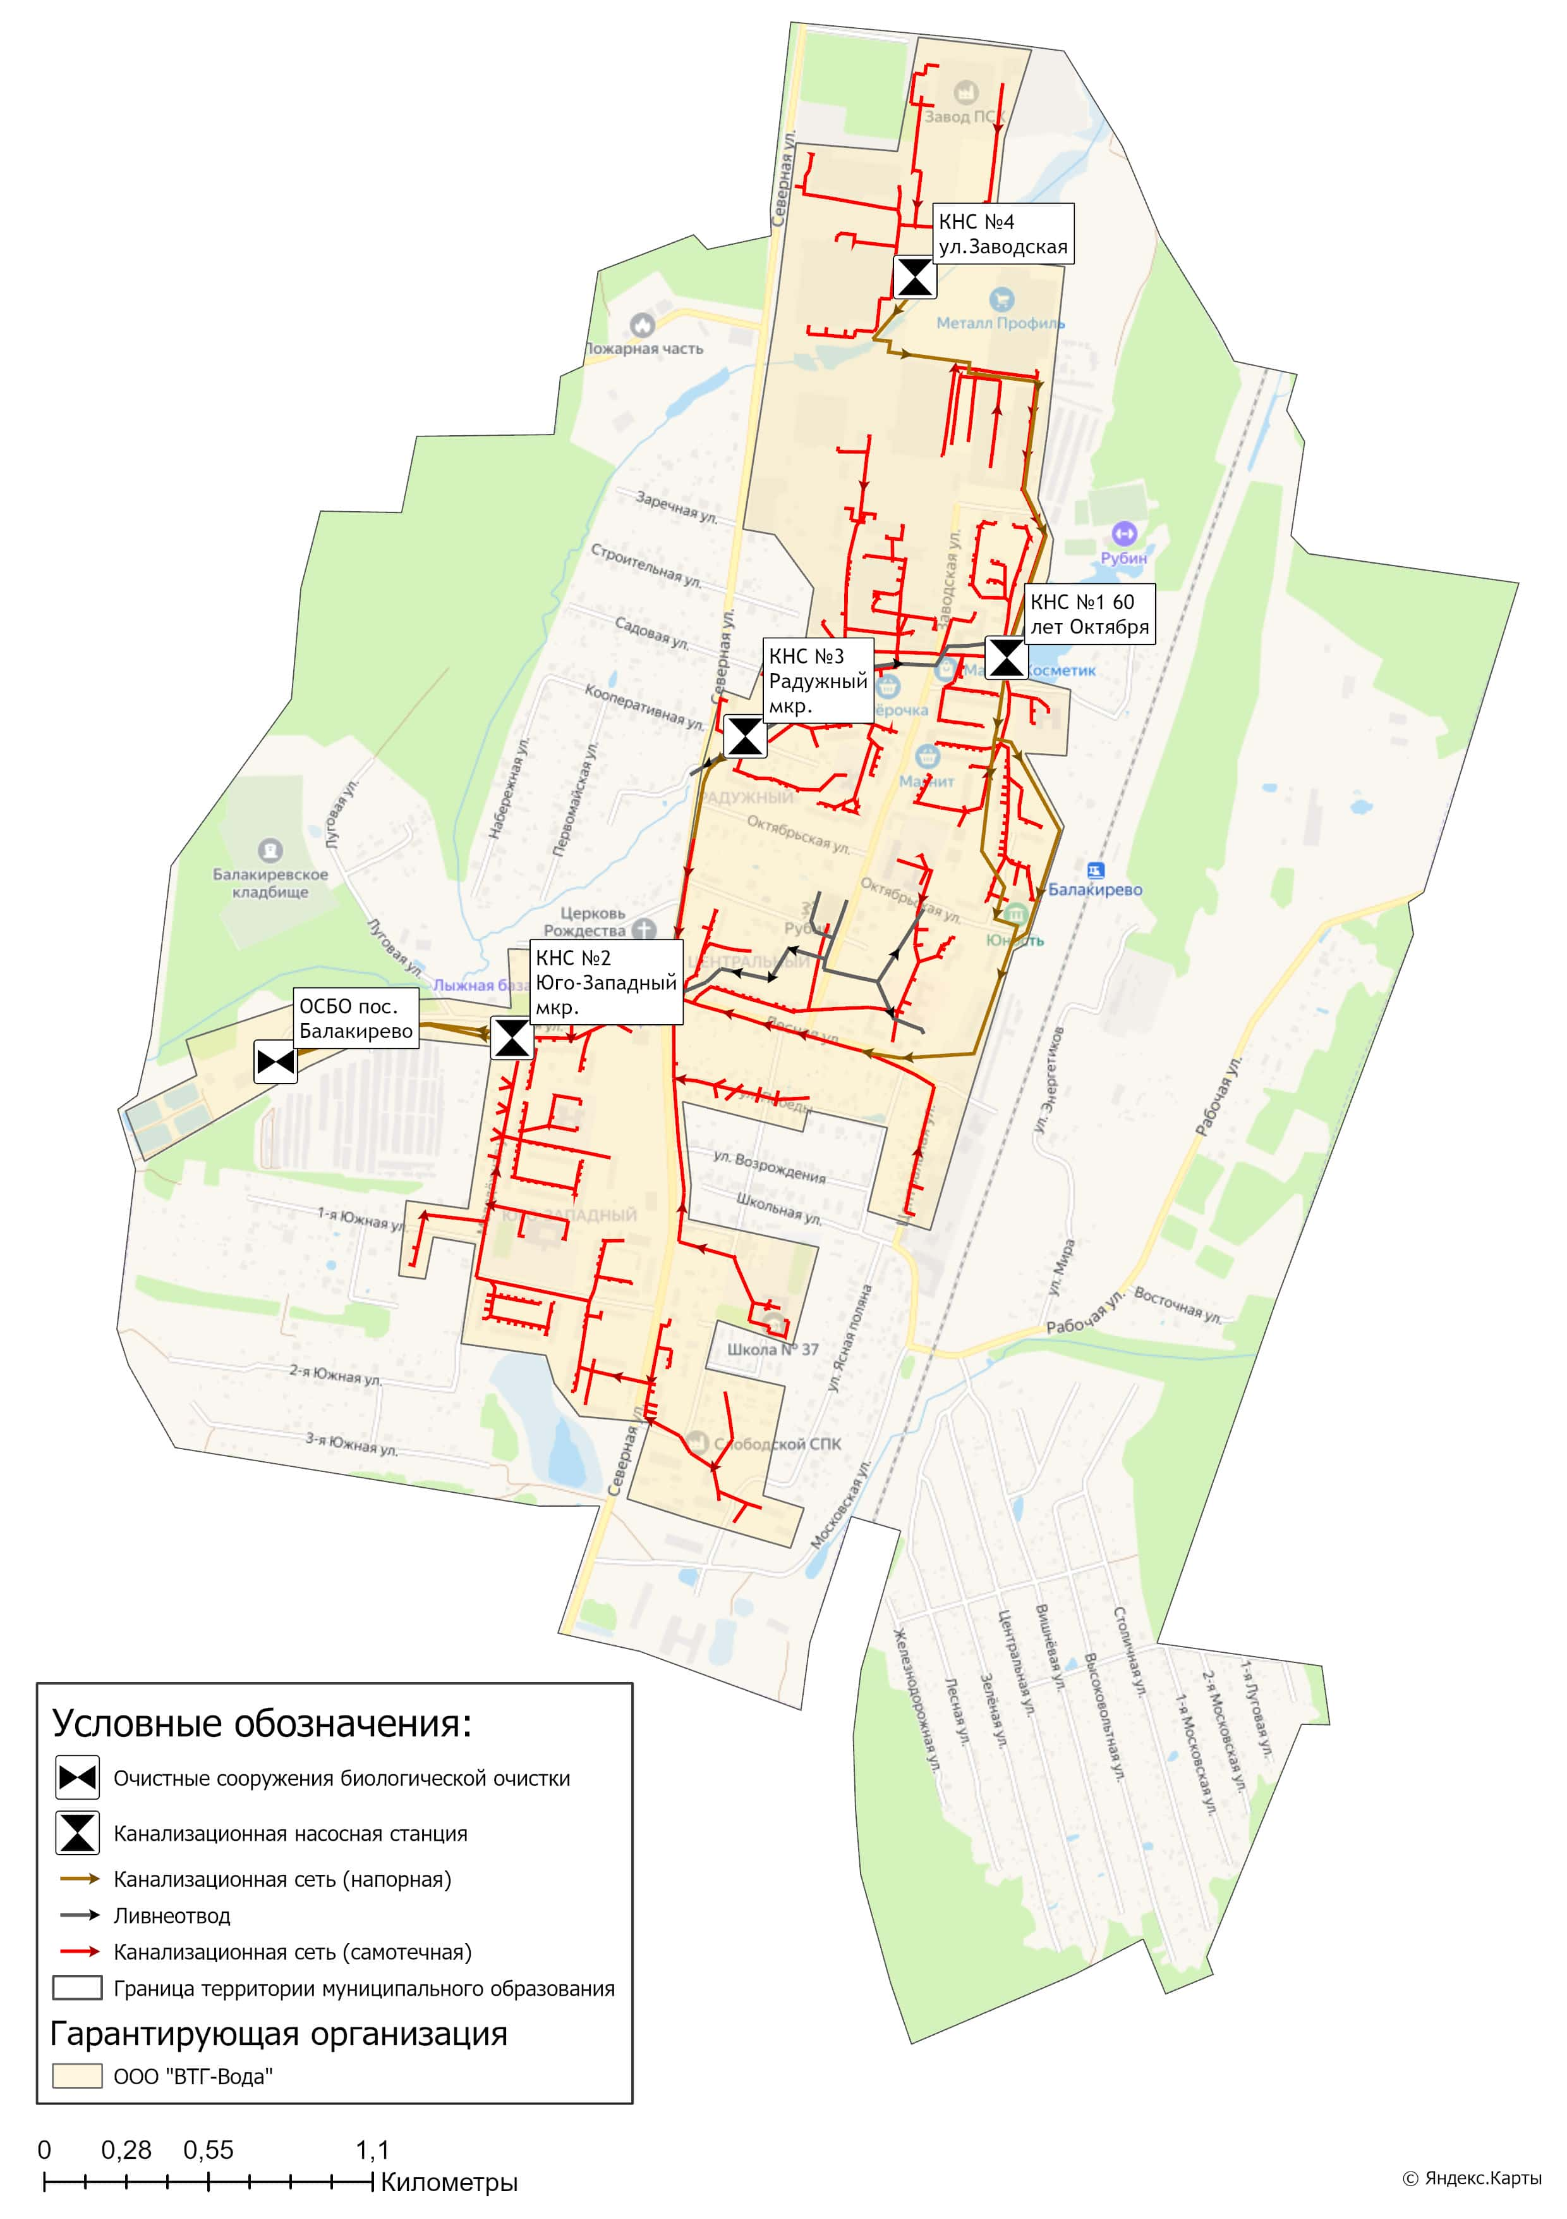
Рисунок 1.3.1 – Зона действия гарантирующей организации по водоотведению на территории пос. Балакирево

1.5 Описание состояния и функционирования канализационных коллекторов и сетей, сооружений на них, включая оценку их износа и определение возможности обеспечения отвода и очистки сточных вод на существующих объектах централизованной системы водоотведения
Отвод и транспортировку хозяйственно-бытовых стоков от абонентов осуществляется через систему самотечных и напорных коллекторов с установленными на них канализационными насосными станциями.
В системе централизованного водоотведения поселка в настоящий момент эксплуатируются четыре канализационные насосные станции (далее КНС):
― КНС № 1, расположенная по ул. 60-лет Октября;
― КНС № 2, расположенная в Юго-Западном микрорайоне;
― КНС № 3, расположенная в Радужный микрорайоне;
― КНС № 4, расположенная по ул. Заводская.
Сточные воды, поступающие от абонентов на КНС № 4, по напорному коллектору перекачиваются на КНС № 3. Сточные воды с КНС № 1 и 3 перекачиваются на КНС № 2, и далее по напорному коллектору передаются в приемную камеру очистных сооружений биологической очистки.
Канализационные насосные станции построены по типовому проекту, имеют шахтное устройство с насосами, расположенными ниже горизонта воды в резервуаре. Подземная часть КНС выполнена из монолитного железобетона и перегородкой разделена на приемное и машинное отделение. В наземной части КНС размещаются вспомогательные помещения: электрощитовая, санузел, помещение обслуживающего персонала.
Краткая характеристика КНС приведена в таблице 1.5.1.
Приемные резервуары канализационных насосных станций решетками не оборудованы.
Таблица 1.5.1 – Краткая характеристика канализационных насосных станций
Наименование КНС | Конструктивные особенности | Производительность, тыс. м³/сут. | Износ, %
КНС № 1 | машинный зал, приемное отделение | 4,32 | 100
КНС № 2 | машинный зал, приемное отделение | 4,32 | 100
КНС № 3 | машинный зал, приемное отделение | 4,2 | 100
КНС № 4 | машинный зал, приемное отделение | 4,2 | 100
Все канализационные насосные станции, эксплуатируемые в системе централизованной канализации п. Балакирево, оборудованы двумя насосами перекачки сточных вод. Для нужд перекачки сточных вод единовременно используется только один из двух установленных насосов. Второй насос находится в резерве.
Краткая характеристика насосного оборудования КНС приведена в таблице 1.5.2.
Таблица 1.5.2 – Характеристика насосного оборудования канализационных насосных станций
Наименование КНС | Марка насоса | Кол-во, шт. | Техническая характеристика |  | Электродвигатель |  | Наличие частотного регулятора
 |  |  | Подача, м3/ч | Напор, м | Мощность, кВт | Скорость, об/мин
КНС № 1 | СМ 150-125-315-4 | 1 | 50 | 56 | 22 | 3000 | нет
 | ФГ 216/24 | 1 | 250 | 22,5 | 37 | 1500 | нет
КНС № 2 | СМ 150-125-315-4 | 1 | 200 | 32 | 37 | 1500 | нет
КНС № 3 | ФГ 216/24 | 2 | 250 | 22,5 | 37 | 1500 | нет
КНС № 4 | ФГ 216/24 | 2 | 250 | 22,5 | 37 | 1500 | нет

Все канализационные насосные станции оснащены электродными датчиками уровня стоков в резервуаре. В помещениях операторов установлены регуляторы уровня жидкости САУ-М7Е и сигнализация, сообщающая о нештатных ситуациях в работе КНС. Включением в работу насосного оборудования управляют регуляторы уровня жидкости.
Протяженность сетей водоотведения на территории поселка Балакирево составляет 19,0 км. (таблица 1.5.3).
Таблица 1.5.3 – Сводная информация о водопроводных сетях муниципального образования
Наименование параметра | Ед. изм. | Значение показателя
Общая протяженность канализационных сооружений, в т.ч. | км. | 19
- из нее одиночное протяжение: главных коллекторов |  | 10,7
- в том числе нуждающихся в замене |  | 6,54
- уличной канализационной сети |  | 2,2
- в том числе нуждающейся в замене |  | 1,15
- внутриквартальной и внутридворовой сети |  | 6,1
- в том числе нуждающейся в замене |  | 3,4
В настоящее время на территории поселка Балакирево существуют две линии отвода ливневой канализации. Первая линия начинается в северной части территории, в районе пруда, ул. Заводская и Станционная, и заканчивается в районе Радужного квартала. Вторая имеет два водозабора ливневых вод:
― 1-ый в районе строящихся домов по ул. Вокзальная;
― 2-ой на углу территории поликлиники ул. Вокзальная с выпуском вод в районе ул. Клубная.
Обе линии ливневой канализации изрядно захламлены. Необходимыми являются: очистка участков от мусора, установка смотровых камер на всём протяжении линий, расширение сетей по водоотведению ливневых вод для снижения нагрузки на КНС и не попадания канализационных стоков в системы.
Схема сетей централизованной системы водоотведения пос. Балакирево представлена на рисунке 1.5.1.

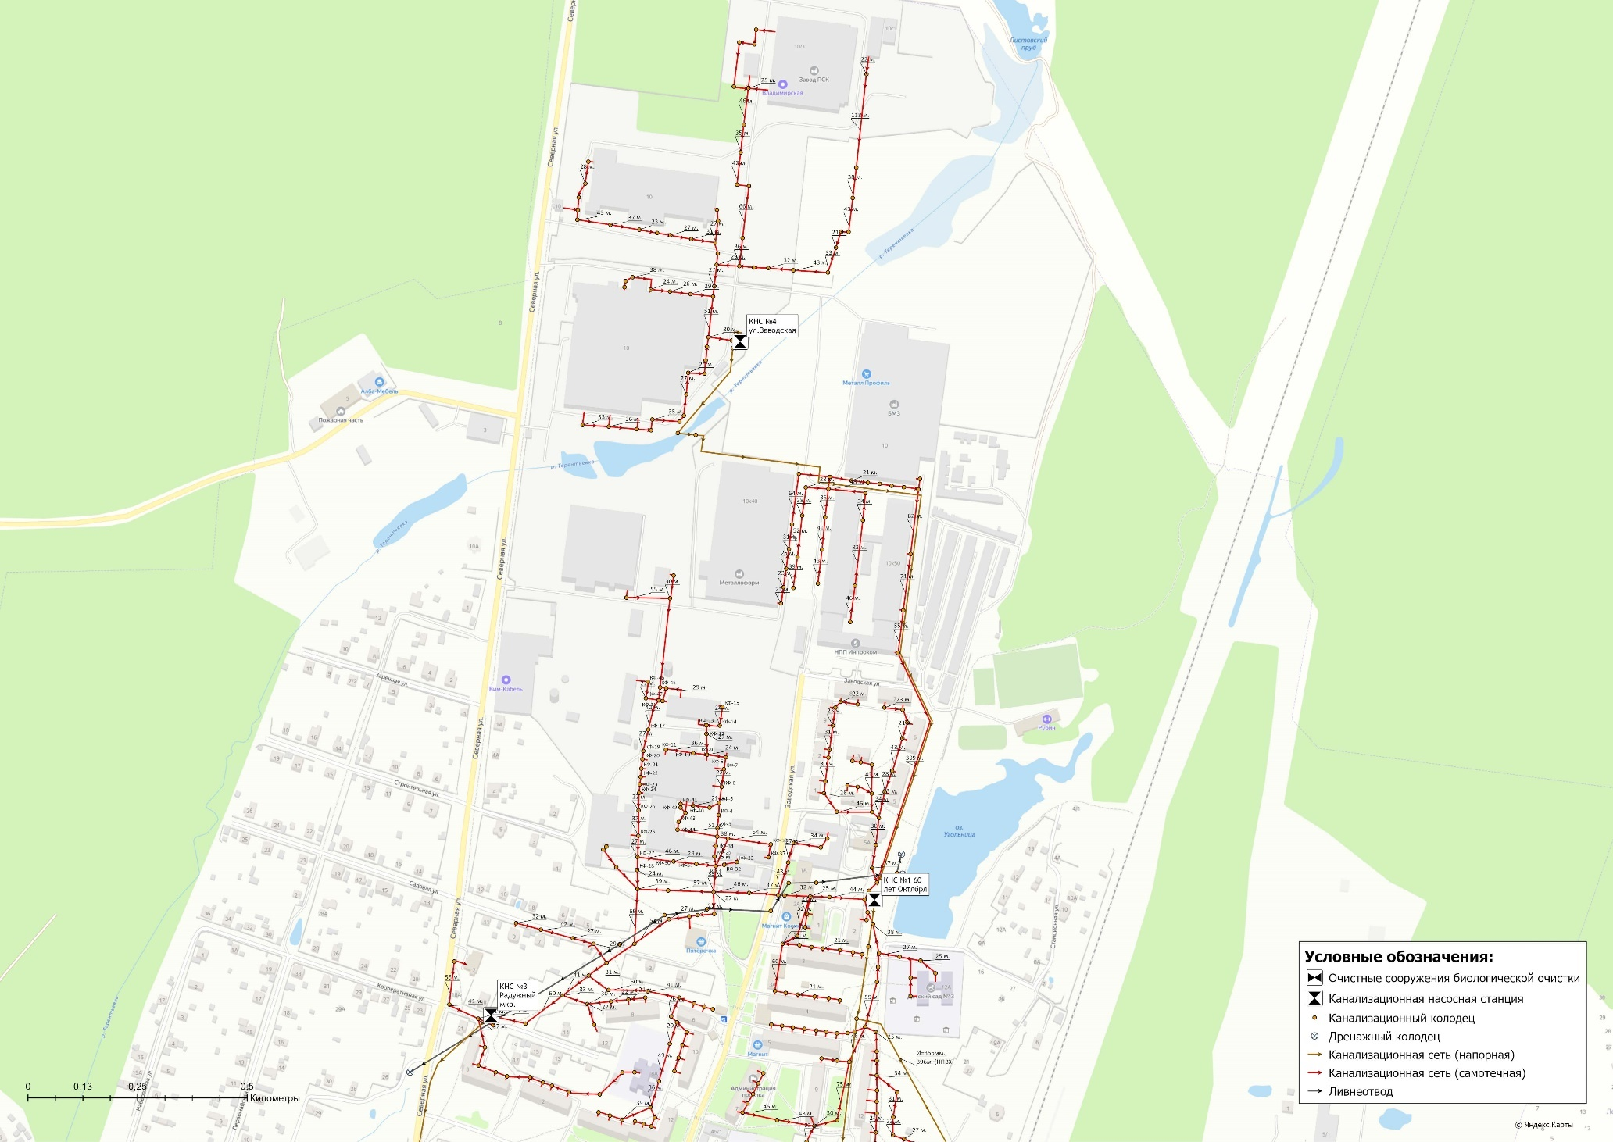
Рисунок 1.5.1.1 – Схема централизованной системы водоотведения пос. Балакирево – северная часть
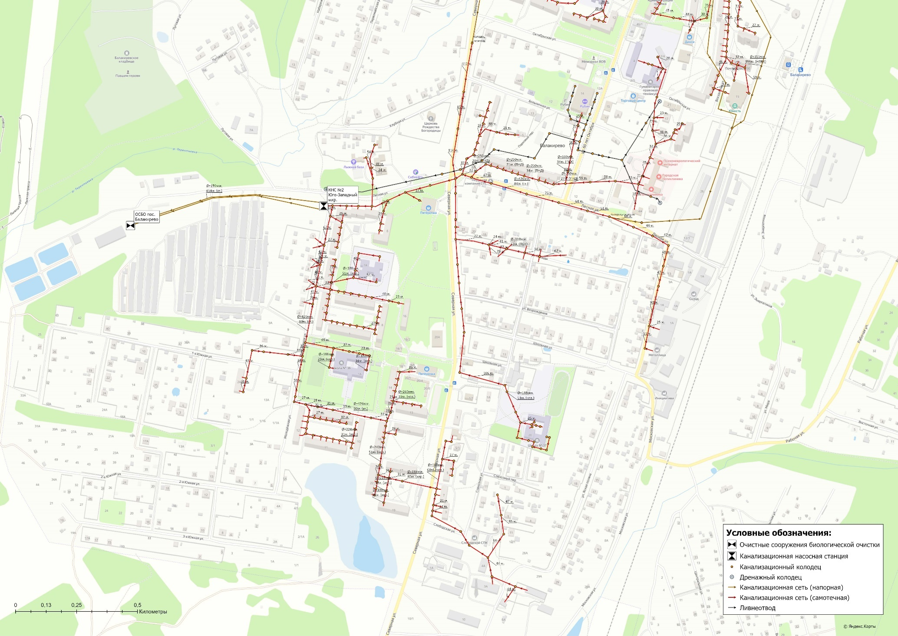
Рисунок 1.5.1.2 – Схема централизованной системы водоотведения пос. Балакирево – южная часть

1.6 Оценка безопасности и надежности централизованных систем водоотведения и их управляемости
Информация о прекращениях отведения сточных вод, причиной которых явились технологические нарушения на канализационных сетях и очистных сооружениях системы водоотведения поселка Балакирево представлено в таблице 1.6.1.
Таблица 1.6.1 - Данные по отказам (авариям) на объектах водоотведения поселка
№ п/п | Наименование показателя | Ед. изм. | Значение показателя
1 | Число аварий по итогам 2023 года | ед. | 5
1.1 | - из них на канализационных сетях | ед. | 5
2.1 | Плановый показатель удельного количества аварий и засоров в расчете на протяженность канализационной сети | ед./км | 1,21
2.2 | Фактический показатель удельного количества аварий и засоров в расчете на протяженность канализационной сети | ед./км | 0,95
Сети централизованной канализации в основном построены более 30 лет назад. Учитывая нормативный срок службы применяемых материалов (чугун, железобетон, керамика) предельный срок службы системы канализационных коллекторов еще не истек. Однако учитывая, что наряду с долговечными материалами применялись, и конструкции из стали, агрессивная среда сточных вод и местные условия: заболоченность, высокий сезонный перепад температур, некоторые участки пришли в негодность, и требуют ремонта или замены.
Централизованная канализация не оснащена системой диспетчеризации и сигнализации о происходящих авариях и сбоях в работе ее элементов. Отсутствует сеть дублирующих линии канализационных коллекторов позволяющих своевременно перенаправлять поток сточных вод при аварии или для разгрузки участка коллектора.
Аэраторы ОСБО не обеспечивают надлежащей степени аэрации в аэротенках, что снижает эффективность биологической очистки сточных вод.
В приемных камерах канализационных насосных станций отсутствуют решетки необходимые для первичной механической очистки сточных вод, что приводит к авариям насосных агрегатов.
В связи с данными обстоятельствами безопасность и надежность системы централизованной канализации считается низкой и требует принятия мер по повышению уровня безопасности и надежности.

1.7 Оценка воздействия сбросов сточных вод через централизованную систему водоотведения на окружающую среду
Все хозяйственно-бытовые и производственные сточные воды по системе, состоящей из трубопроводов, коллекторов, канализационных насосных станций, отводятся на очистку на очистные сооружения канализации поселка Балакирево. Очистные сооружения биологической очистки имеют полный комплекс очистки: механическую, биологическую и обеззараживание, работают стабильно и обеспечивают удовлетворительную очистку.
Контроль за качеством очищенной воды ведется аттестованной лабораторией ОСБО, биотестирование стоков выполняется испытательным лабораторным центром ФБУЗ «Центр гигиены и эпидемиологии в Владимирской области», а так же испытательной лабораторией ООО «Владимир Вторма Клининг».
Протоколы с результатами замеров качества воды на выходе с очистных сооружений, выполненных аккредитованной лабораторией, представлены в таблице 1.7.1.

Таблица 1.7.1 – Анализы состава воды на выходе с очистных сооружений поселка
№ п/п | Наименование показателя | Ед. изм. | Выпуск с очистных сооружений
 |  |  | Протокол №1356-П/7 от 14.12.2022 | Протокол №1370-П/7а от 04.12.2023
1 | ХПК | мг/дм3 | 21,4±6,42 | 26,0±7,8
2 | БПК₅ | мг/дм3 | 1,85±0,26 | 1,92±0,27
3 | Аммоний-ион | мг/дм3 | 0,234±0,081 | 0,299±0,105
4 | Нитрит-ион | мг/дм3 | 0,027±0,005 | 0,025±0,005
5 | Нитрат-ион | мг/дм3 | 9,45±2,08 | 8,61±1,89
6 | Фосфат-ион | мг/дм3 | 0,242±0,039 | 0,256±0,041
7 | Железо общее | мг/дм3 | 0,078±0,009 | 0,082±0,010
8 | Нефтепродукты | мг/дм3 | 0,034±0,012 | 0,038±0,013
9 | А-ПАВ | мг/дм3 | 0,034±0,014 | 0,038±0,015
10 | Н-ПАВ | мг/дм3 | <0,1 | <0,1
11 | Взвешенные вещества | мг/дм3 | 2,4±0,043 | 2,6±0,47
12 | Сухой остаток | мг/дм3 | 279,0±25,1 | 300,0±27,0
13 | Сульфат-ион | мг/дм3 | 33,7±10,1 | 37,9±11,4
14 | Хлорид-ион | мг/дм3 | 22,2±3,55 | 25,7±2,83
15 | Фторид-ион | мг/дм3 | 0,129±0,014 | 0,133±0,033
16 | Медь | мг/дм3 | 0,0034±0,0010 | 0,0015±0,0006
17 | Цинк | мг/дм3 | 0,0089±0,0030 | 0,0069±0,0023

1.8 Описание территорий поселка Балакирево, не охваченных централизованной системой водоотведения
Система централизованной канализации охватывает 89% жилищного фонда. Частный жилой сектор с одноэтажной застройкой не канализован. Вывоз стоков из не канализованной части города, организован откачкой ассенизаторными машинами из выгребных ям и отстойников.
Территории неохваченные неохваченных централизованной системой водоотведения представлены в таблице 1.8.1 и на рисунке 1.8.1.
Таблица 1.8.1 – Перечень улиц, не имеющих сетей централизованной канализации
№ п/п | Наименование улицы | Тип застройки
1 | Возрождения | Индивидуальная жилищная застройка
2 | Школьная | Индивидуальная жилищная застройка
3 | Сосновый переулок | Индивидуальная жилищная застройка
4 | Центральная | Индивидуальная жилищная застройка
5 | Московская | Индивидуальная жилищная застройка
6 | Ясная Поляна | Индивидуальная жилищная застройка
7 | Совхозная | Индивидуальная жилищная застройка
8 | Совхозный переулок | Индивидуальная жилищная застройка
9 | Мира | Индивидуальная жилищная застройка
10 | Энергетиков | Индивидуальная жилищная застройка
11 | Восточная | Индивидуальная жилищная застройка
12 | Рабочая | Индивидуальная жилищная застройка
13 | Набережная | Индивидуальная жилищная застройка
14 | Первомайская | Индивидуальная жилищная застройка
15 | Большая | Индивидуальная жилищная застройка
16 | Октябрьская | Индивидуальная жилищная застройка
17 | Кооперативная | Индивидуальная жилищная застройка
18 | Садовая | Индивидуальная жилищная застройка
19 | Строительная | Индивидуальная жилищная застройка
20 | Заречная | Индивидуальная жилищная застройка

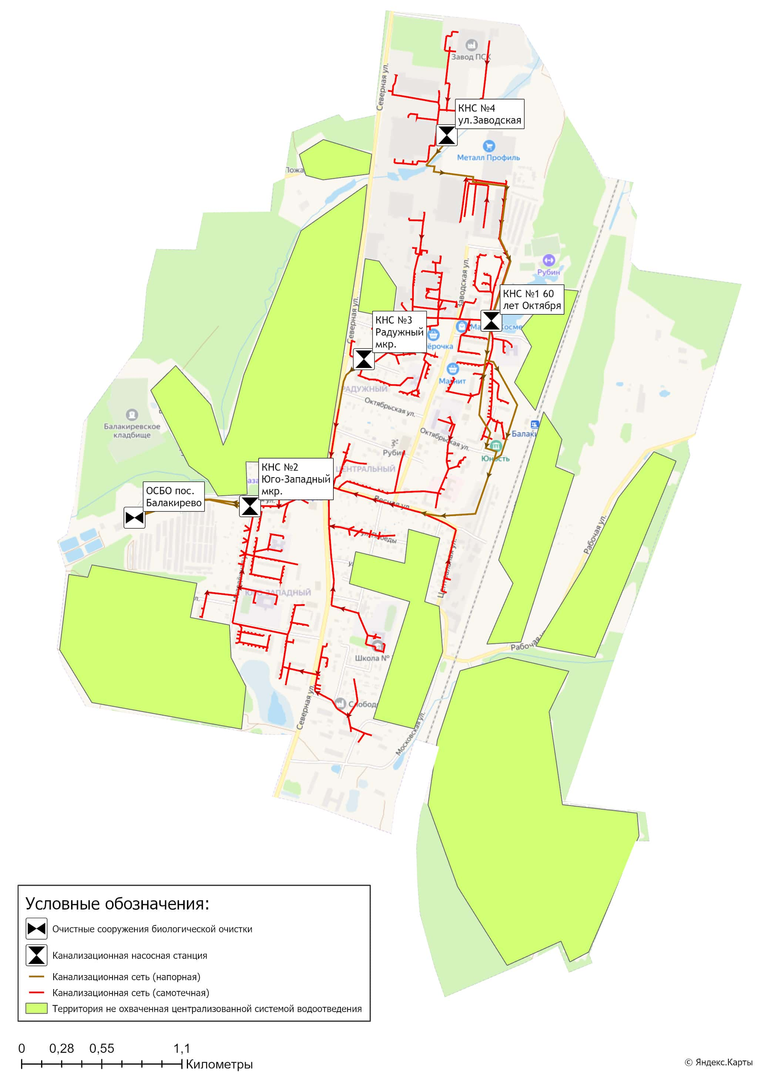
Рисунок 1.8.1 - Территории неохваченные централизованной системой водоотведения

1.9 Описание существующих технических и технологических проблем в водоснабжении муниципального образования
Информация о существующих технических и технологическх проблемах, возникающих в системе водоотведения поселка Балакирево представлено в таблице 1.9.1.
Таблица 1.9.1 – Описание существующих технических и технологических проблем, возникающих при водоотведении на территории муниципального образования
Наименование объекта водоотведения | Описание технических и технологических проблем
Самотечные и напорные трубопроводы | ― высокий износ трубопроводов (самотечные сети и напорные коллекторы);  ― низкая степень автоматизации, сигнализации и диспетчеризации объектов и, соответственно, длительное время поиска и устранения повреждений.
Канализационные насосные станции | ― высокий износ строительных конструкций канализационных насосных станций;  ― износ и несоответствие насосного оборудования канализационных насосных станций современным требованиям по надежности подачи сточных вод и энергопотреблению.
Очистные сооружения канализации | ― высокий износ оборудования и строительных конструкций очистных сооружений биологической очистки;  ― повышенный расход электроэнергии на нужды аэрации аэротенков ОСБО.

1.10 Сведения об отнесении централизованной системы водоотведения (канализации) к централизованным системам водоотведения поселений или городских округов, включающие перечень и описание централизованных систем водоотведения, отнесенных к централизованным системам водоотведения поселений или городских округов
Согласно пункта 4 постановления Правительства РФ от 31.05.2019 г. №691 «Об утверждении Правил отнесения централизованных систем водоотведения (канализации) к централизованным системам водоотведения поселений или городских округов» централизованная система водоотведения (канализации) подлежит отнесению к централизованным системам водоотведения поселений или городских округов при соблюдении совокупности следующих критериев:
а) объем сточных вод, принятых в централизованную систему водоотведения (канализации), составляет более 50 процентов общего объема сточных вод, принятых в такую централизованную систему водоотведения (канализации);
б) одним из видов экономической деятельности, определяемых в соответствии с Общероссийским классификатором видов экономической деятельности, организации, является деятельность по сбору и обработке сточных вод.
На основании вышеизложенных критериев, установленных требованием постановления Правительства РФ от 31.05.2019 г. №691 на территории муниципального образования городское поселение поселок Балакирево к централизованным системам водоотведения поселений или городских округов относится:
▪ ВО-1. централизованная система водоотведения поселка Балакирево.

РАЗДЕЛ 2. БАЛАНСЫ СТОЧНЫХ ВОД В СИСТЕМЕ ВОДООТВЕДЕНИЯ

2.1 Баланс поступления сточных вод в централизованную систему водоотведения и отведения стоков по техническим зонам водоотведения
Общий фактический баланс водоотведения муниципального образования поселок Балакирево с разбивкой по группам потребителей представлен в таблице 2.1.1.
Таблица 2.1.1 – Общий баланс водоотведения муниципального образования поселок Балакирево Александровского района
Наименование показателя | 2020 г. (факт) | 2021 г. (факт) | 2022 г. (факт) | 2023 г. (факт)
Водоотведение, тыс. куб. м/год
(ООО "Балакиревский водоканал")
Принято сточных вод по категориям потребителей, в т.ч. | 362,664 | 354,262 | 344,557 | 350,413
- Население | 285,736 | 286,906 | 280,321 | 281,390
- Бюджетные потребители | 14,098 | 15,711 | 15,154 | 12,472
- Прочие потребители | 61,502 | 49,949 | 47,242 | 54,559
- ЖБО | 1,328 | 1,696 | 1,840 | 1,992
Собственные нужды  (тех.нужды и хоз.бытовые) | 1,060 | 1,060 | 1,060 | 1,060
Неучтенные стоки | 29,156 | 18,720 | 33,404 | 23,250
Объём транспортируемых сточных вод на собственные очистные сооружения | 392,880 | 374,042 | 379,021 | 374,723
На протяжении последних трех лет на территории муниципального образования поселок Балакирево объем принимаемых сточных вод сокращается, в связи с сокращением объема потребления холодной и горячей воды потребителями. Объем приема сточных вод с канализованной территории поселка Балакирево составляет в среднем 80% от объема водопотребления абонентов на территории поселка.
Основной объем поступления сточных вод на территории муниципального образования поселок Балакирево по данным за 2023 г. осуществляется от населения – 81%. Доля организаций бюджетной сферы – 3%, прочие потребители – 16% (рисунок 2.1.1).

Рисунок 2.1.1 - Графическое распределение величины водоотведения по категориям потребителей

2.2 Оценка фактического притока неорганизованного стока по технологическим зонам водоотведения
Все сточные воды, образующиеся в результате деятельности организаций и населения с территории города организовано отводятся через централизованную систему водоотведения на очистные сооружения.
Неорганизованным стоком являются дождевые, талые и инфильтрационные воды, поступающие в централизованную систему водоотведения через неплотности в элементах канализационной сети и сооружений.
Оценка фактического притока неорганизованного стока рассчитывается исходя из максимальной разницы годовых значений поступления сточных вод от абонентов и показаний прибора учета, установленного на очистных сооружениях. Согласно статистическим данным на территории поселка Балакирево объем неорганизованного поступления сточных вод составил:
- в 2018 г.: 32,49 тыс. м3 или 7,7% от общего объема стоков;
- в 2019 г.: 26,55 тыс. м3 или 6,5% от общего объема стоков;
- в 2020 г.: 29,16 тыс. м3 или 7,4% от общего объема стоков;
- в 2021 г.: 18,72 тыс. м3 или 5,0% от общего объема стоков;
- в 2022 г.: 33,40 тыс. м3 или 8,8% от общего объема стоков;
- в 2023 г.: 23,25 тыс. м3 или 6,2% от общего объема стоков.
Неравномерная тенденция объемов поступления неорганизованных стоков, обусловлено разным количеством осадков в течение календарного года.
Частный жилой сектор с одноэтажной застройкой не канализован. Вывоз стоков из не канализованной части поселка, организован откачкой ассенизаторными машинами из выгребных ям и отстойников, с последующим сбросом жидких стоков в канализационные колодцы. Территории неохваченные централизованной системой водоотведения представлены на рисунке 1.8.1.

2.3 Сведения об оснащённости зданий, строений, сооружений приборами учёта принимаемых сточных вод и их применении при осуществлении коммерческих расчётов
В настоящее время коммерческий учет принимаемых сточных вод от населения и юридических лиц осуществляется в соответствии с действующим законодательством, т.е. количество принятых сточных вод принимается пропорционально количеству потребленной воды (за вычетом объем потребления воды на полив и технологические цели). Доля объемов, рассчитанная данным способом, составляет - 100%.
Информация о приборном учете принимаемых сточных вод на очистных сооружениях представлена в таблице 2.3.1.
Таблица 2.3.1 – Перечень коммерческих узлов учета сточных вод
Место установки узла учета | Марка прибора | Тип прибора
Очистные сооружения биологической очистки поселка Балакирево | Расходомер "АКРОН-01" | Ультразвуковой
Приборный учет объема сточных вод, пропущенных через канализационно-насосные станции, не осуществляется.

2.4 Результаты ретроспективного анализа за последние 10 лет балансов поступления сточных вод в централизованную систему водоотведения по технологическим зонам водоотведения с выделением зон дефицитов и резервов производственных мощностей
Фактические балансы поступления сточных вод в централизованную систему водоотведения поселка Балакирево с выделением зон дефицитов и резервов производственных мощностей представлены в таблице 2.4.1. Информация за период 2013 – 2015 гг. отсутствует.
Таблица 2.4.1 – Ретроспективные балансы объемов сточных вод поселка Балакирево
Наименование показателя | 2016 г. | 2017 г. | 2018 г. | 2019 г. | 2020 г. | 2021 г. | 2022 г. | 2023 г.
Централизованная система водоотведения пос. Балакирево
Прием стоков на ОСБО пос. Балакирево,  тыс. м³ /год | 448,340 | 449,500 | 420,550 | 409,210 | 392,880 | 374,042 | 379,021 | 374,723
Среднесуточный объем стоков, м³/сут | 1 228 | 1 232 | 1 152 | 1 121 | 1 076 | 1 025 | 1 038 | 1 027
Максимальный объем стоков (с учётом суточной неравномерности), м³/сут | 2 457 | 2 463 | 2 304 | 2 242 | 2 153 | 2 050 | 2 077 | 2 053
Располагаемая производительность очистных сооружений, м³/сут | 7 000 | 7 000 | 7 000 | 7 000 | 7 000 | 7 000 | 7 000 | 7 000
Резерв (+)/  Дефицит (-), % | 65% | 65% | 67% | 68% | 69% | 71% | 70% | 71%

Анализ данного баланса показывает, что очистные сооружения пос. Балакирево обладают значительным резервом производительности в рассматриваемый период. Загрузка очистных сооружений составляет в среднем 30% от их проектной мощности.

Рисунок 2.4.1 - Динамика резервов производительности очистных сооружений поселка Балакирево

2.5 Прогнозные балансы поступления сточных вод в централизованную систему водоотведения и отведения стоков по технологическим зонам водоотведения на срок не менее 10 лет с учетом различных сценариев развития поселений, городских округов
При прогнозировании объёма сточных вод учитывались сведения Генерального плана муниципального образования поселок Балакирево, расчетные объемы сточных вод, представленные организацией коммунального комплекса, а также средние фактические значения за последние три года.
На основании анализа фактических и ожидаемых объемов сточных вод за период с 2021-2024 гг. сформирован долгосрочный плановый объем поступления сточных вод на территории поселка Балакирево методом линейной экстраполяции (рисунок 2.5.1).

Рисунок 2.5.1 – Прогнозный график объема поступления сточных вод в централизованную систему водоотведения на территории поселка Балакирево

Прогнозируемые объемы поступления сточных вод в централизованную систему водоотведения на срок до 2027 года представлены в таблице 2.5.1.
Неорганизованный приток стоков принят на уровне 5% от общего объёма сточных вод.
Таблица 2.5.1 – Прогнозируемые объемы поступления сточных вод в централизованную систему водоотведения муниципального образования поселок Балакирево
Наименование | 2024 г. | 2025 г. | 2026 г. | 2027 г.
Очистные сооружения поселка Балакирево
Принято сточных вод от потребителей  поселка Балакирево | 345,983 | 344,048 | 342,149 | 340,251
Собственные нужды  (тех.нужды и хоз.бытовые) | 1,060 | 1,060 | 1,060 | 1,060
Неорганизованный приток стоков | 18,720 | 18,164 | 18,064 | 17,964
ИТОГО | 365,763 | 363,271 | 361,273 | 359,275

РАЗДЕЛ 3. ПРОГНОЗ ОБЪЕМА СТОЧНЫХ ВОД

3.1 Сведения о фактическом и ожидаемом поступлении сточных вод в централизованную систему водоотведения

Таблица 3.1.1 – Сведения о фактическом и ожидаемом поступлении сточных вод в централизованную систему водоотведения муниципального образования поселок Балакирево Александровского района
Наименование показателя | 2020 г. (факт) | 2021 г. (факт) | 2022 г. (факт) | 2023 г. (факт) | 2024 г. | 2025 г. | 2026 г. | 2027 г.
Водоотведение, тыс. куб. м/год
(с июня 2024г. - ООО "ВТГ-Вода")
Принято сточных вод по категориям потребителей, в т.ч. | 362,664 | 354,262 | 344,557 | 350,413 | 345,983 | 344,048 | 342,149 | 340,251
- Население | 285,736 | 286,906 | 280,321 | 281,390 | 284,746 | 283,153 | 281,591 | 280,029
- Бюджетные потребители | 14,098 | 15,711 | 15,154 | 12,472 | 12,745 | 12,674 | 12,604 | 12,534
- Прочие потребители | 61,502 | 49,949 | 47,242 | 54,559 | 46,652 | 46,391 | 46,135 | 45,879
- ЖБО | 1,328 | 1,696 | 1,840 | 1,992 | 1,840 | 1,830 | 1,820 | 1,810
Собственные нужды (тех.нужды и хоз.бытовые) | 1,060 | 1,060 | 1,060 | 1,060 | 1,060 | 1,060 | 1,060 | 1,060
Неучтенные стоки | 29,156 | 18,720 | 33,404 | 23,250 | 18,720 | 18,164 | 18,064 | 17,964
Объём транспортируемых сточных вод на собственные очистные сооружения | 392,880 | 374,042 | 379,021 | 374,723 | 365,763 | 363,271 | 361,273 | 359,275

3.2 Описание структуры централизованной системы водоотведения (эксплуатационные и технологические зоны)
Состав технологических зон водоотведения в централизованной системе водоотведения поселка Балакирево сохраняется без изменений на период действия «Схемы водоотведения» и включает в себя одну технологическую зону водоотведения поселка Балакирево (объекты системы водоотведения, принимающие сточные воды от потребителей, расположенных на территории поселка Балакирево).
На момент актуализации схемы водоотведения муниципального образования поселка Балакирево выделяется одна технологическая и эксплуатационная зона:
- технологическая и эксплуатационная зона ответственности водоотведения гарантирующей организации ООО «ВТГ Вода».
ООО «ВТГ Вода» осуществляет эксплуатацию объектов водоотведения поселка Балакирево с июня 2024 года.
Вся оставшаяся территория муниципального образования, относится к территории нецентрализованных систем водоотведения, где частный сектор, организации с центральным водопроводом осуществляют водоотведение в выгребные колодцы.

3.3 Расчет требуемой мощности очистных сооружений исходя из данных о расчетном расходе сточных вод, дефицита (резерва) мощностей по технологическим зонам сооружений водоотведения с разбивкой по годам
Данные о расчетном расходе сточных вод, дефицит (резерв) мощностей с разбивкой по годам в рассматриваемый период представлены в таблице 3.3.1.
Среднее поступление сточных вод в сутки к 2027 году составит 1,969 тыс. куб. м.
Исходя из этого, учитывая вероятность притока неорганизованного стока и беря во внимание кратность проектной производительности одной линии сооружений биологической очистки, равной 1,75 тыс. м3. в сутки, мощность ОСБО пос. Балакирево должна составлять не менее 3,5 тыс. м3 в сутки (две линии сооружений биологической очистки).

Таблица 3.3.1 – Данные о расчетном расходе сточных вод, дефицит (резерв) мощностей по технологическим зонам водоотведения поселка Балакирево
Наименование показателя | 2024 г. | 2025 г. | 2026 г. | 2027 г. | 2028-2030 гг.
Централизованная система водоотведения поселка Балакирево
Прием стоков на ОСБО пос. Балакирево,  тыс. м³ /год | 365,763 | 363,271 | 361,273 | 359,275 | 359,275
Среднесуточный объем стоков, м³/сут | 1 002 | 995 | 990 | 984 | 984
Максимальный объем стоков (с учётом суточной неравномерности), м³/сут | 2 004 | 1 991 | 1 980 | 1 969 | 1 969
Располагаемая производительность существующих очистных сооружений, м³/сут | 7 000 | 7 000 | 7 000 | 7 000 | -
Резерв (+)/Дефицит (-), % | 71% | 72% | 72% | 72% | -
Требуемая производительность очистных сооружений после модернизации и реконструкции, м3/сут | - | - | - | - | 3 500
Резерв (+)/Дефицит (-), % | - | - | - | - | 44%

3.4 Результаты анализа гидравлических режимов и режимов работы элементов централизованной системы водоотведения
На территории поселка Балакирево наблюдается возникновение засоров в местах примыкания выпусков домовых сетей с канализационными сетями поселка.
Пропускная способность магистральный сетей достаточная. Режимы работы элементов централизованной системы водоотведения следующие:
― самотечные коллекторы, квартальные и дворовые сети работают в непрерывном режиме транспортировки стоков;
― напорные коллекторы работают в автоматическом режиме. Стоки перекачиваются после срабатывания автоматики при достижении определенного уровня стоков в колодцах – накопителях;
― очистные сооружении осуществляют свою работу в круглосуточном непрерывном режиме.
Часы пик в работе всех элементов системы центральной канализации наблюдаются в периоды: с 6 до 8 часов утра, с 12 до 14 часов дня, и с 17 до 21 часа.

3.5 Анализ резервов производственных мощностей очистных сооружений системы водоотведения и возможности расширения зоны их действия
Исходя из перспективного баланса поступления сточных вод (таблица 3.3.1) к 2027 году максимальное поступление сточных вод в сутки со всей территории муниципального образования поселок Балакирево составит 1969 куб.м./сут. (рисунок 3.5.1).
Технологической проблемой при эксплуатации очистных сооружений канализации является не отсутствие пропускной, а не возможность даже при существующих объемах гарантированно очищать сточные воды до норм рыбохозяйственных водоемов. Проблема заключается в моральном устаревании технологии очистки стоков.
Для обеспечения очистки необходимого объема сточных вод и обеспечения экологической безопасности на территории муниципального образования поселок Балакирево Александровского района предусматривается:
- реконструкция очистных сооружений биологической очистки пос. Балакирево с новой производительностью 3500 куб.м/сут.
Перспективная загрузка новых очистных сооружений составит 56% от их установленной мощности. Резерв предусмотрен в размере 44%.
Перспективная производительность очистных сооружений подлежит уточнению на этапе разработки проектно-сметной документации, по итогам определения перспективного количества потребителей, планируемых к подключению к централизованной канализационной сети.

Рисунок 3.5.1 - Анализ резервов производительности очистных сооружений поселка Балакирево

РАЗДЕЛ 4. ПРЕДЛОЖЕНИЯ ПО СТРОИТЕЛЬСТВУ, РЕКОНСТРУКЦИИ И МОДЕРНИЗАЦИИ ОБЪЕКТОВ ЦЕНТРАЛИЗОВАННОЙ СИСТЕМЫ ВОДООТВЕДЕНИЯ

4.1 Основные направления, принципы, задачи и целевые показатели развития централизованной системы водоотведения
Принципами развития централизованной системы водоотведения поселка Балакирево Александровского района являются:
- постоянное улучшение качества предоставления услуг водоотведения потребителям (абонентам);
- удовлетворение потребности в обеспечении услугой водоотведения новых объектов капитального строительства;
- постоянное совершенствование системы водоотведения путем планирования, реализации, проверки и корректировки технических решений и мероприятий.
Основными задачами, решаемыми в Схеме водоотведения, являются:
- реконструкция канализационных очистных сооружений с внедрением технологий глубокого удаления биогенных элементов и доочистки стока с целью снижения негативного воздействия на окружающую среду;
- обновление и строительство канализационной сети с целью повышения надежности и снижения количества отказов системы;
- повышение энергетической эффективности системы водоотведения;
- строительство сетей и сооружений для отведения сточных вод с отдельных территорий, не имеющих централизованного водоотведения с целью обеспечения доступности услуг водоотведения для всех жителей поселения.
- обеспечение доступа к услугам водоотведения новых потребителей.
В соответствии с постановлением Правительства РФ от 05.09.2013 №782 «О схемах водоснабжения и водоотведения» (вместе с «Правилами разработки и утверждения схем водоснабжения и водоотведения», «Требованиями к содержанию схем водоснабжения и водоотведения») к целевым показателям развития централизованных систем водоотведения относятся:
- показатели надежности и бесперебойности водоотведения;
- показатели качества обслуживания абонентов;
- показатели качества очистки сточных вод;
- показатели эффективности использования ресурсов при транспортировке сточных вод.
Целевые показатели развития централизованной системы водоотведения поселка Балакирево приведены в разделе 7 Схемы водоотведения.

4.2 Перечень основных мероприятий по реализации схем водоотведения
В таблице 4.2.1 представлена информация об основных группах проектов, предусмотренных к реализации в сфере водоотведения на территории муниципального образования поселок Балакирево.
Таблица 4.2.1 – Перечень основных групп мероприятий по реализации схемы водоотведения
Группа проектов | Наименование группы проектов
ВО-01 | Модернизация участков канализационных сетей
ВО-02 | Реконструкция (модернизация) канализационных насосных станций
ВО-03 | Реконструкция (модернизация) очистных сооружений биологической очистки

В рамках реконструкции существующих очистных сооружений биологической очистки пос. Балакирево предполагается выполнить следующие мероприятия:
― капитальный ремонт строительных конструкций четырех линий аэротенков (4 линии аэротенков), песколовок, водоводных лотков и отстойников (железобетонные конструкции восстановить);
― установка мелкопузырчатой аэрационной системы «Белэкполь» в каждом из 4х аэротэнков;
― замена воздуходувных агрегатов ТВ-50-1,6 на современные экономичные, меньшей мощности (2 шт.);
― реконструкция трубопроводов сжатого воздуха;
― капитальный ремонт строительных конструкций 4-х иловых площадок и чистка дренажных труб и лотков.

В рамках реконструкции существующих канализационных насосных станций предполагается выполнить следующие мероприятия:
― капитальный ремонт строительных конструкций;
― установка механизированных решеток и дробилок в приемных резервуарах;
― замена существующих насосов на современные энергоэффективные;
― замена электросилового оборудования и щитов управления и сигнализации на современные.

4.3 Технические обоснования основных мероприятий по реализации схем водоотведения
В таблице 4.3.1 представлено техническое обоснование мероприятий по реализации схемы водоотведения.
Таблица 4.3.1 – Перечень основных групп мероприятий по реализации схемы водоотведения
Группа проектов | Наименование группы проектов | Техническое обоснование
ВО-01 | Модернизация участков канализационных сетей | Общий износ канализационных сетей в городе составляет более 80%. При сильном износе возможно повреждение канализационной трубы и прорыв с дальнейшей протечкой неочищенных канализационных стоков в грунт.  Для прокладываемых участков канализационных трубопроводов наиболее надежным и долговечным материалом является полиэтилен. Этот материал выдерживает ударные нагрузки при резком изменении давления в трубопроводе, является стойким к электрохимической коррозии.
ВО-02 | Реконструкция (модернизация) канализационных насосных станций | Для обеспечения бесперебойности отведения сточных вод необходимо произвести реконструкцию существующих канализационных насосных станций.  В рамках реконструкции необходимо провести капитальный ремонт строительных конструкций зданий, обновить насосное и электротехническое оборудование, организовать сооружения перечной механической очистки сточных вод.  Существующие КНС не оборудованы устройствами первичной механической очистки сточных вод, что приводит к частым авариям на насосном оборудовании.
ВО-03 | Реконструкция (модернизация) очистных сооружений биологической очистки | Строительные конструкции ОСБО и аэрационное оборудование имеют значительный износ, воздуходувное оборудование имеет завышенные показатели по мощности и производительности.

4.4 Сведения о вновь строящихся, реконструируемых и предлагаемых к выводу из эксплуатации объектах централизованной системы водоотведения
Информация о мероприятиях по строительству и (или) реконструкции, модернизации объектов водоотведения муниципального образования поселок Балакирево Александровского района, представлена в таблице 4.4.1.
Таблица 4.4.1 – Основные мероприятия по строительству, реконструкции и (или) модернизации объектов водоотведения
№  п/п | Наименование мероприятия по реализации схемы водоотведения | Технические характеристики | Период реализации мероприятия
ВО-01.1 | Модернизация сетей водоотведения от кв-л Центральный д.4 до канализационного колодца около ул. Лесная, д.24 | Протяженность: 210 п.м.  Диаметр трубы: 160 мм.  Материал трубы: ПВХ | 2025
ВО-01.2 | Модернизация сетей водоотведения от ул. Школьная, д.22 до школы №37 | Протяженность: 100 п.м.  Диаметр трубы: 160 мм.  Материал трубы: ПВХ | 2026
ВО-02.1 | Реконструкция (модернизация) КНС №1 ул. 60-лет Октября | Производительность – 3,5 тыс. куб.м./сут | 2025
ВО-02.2 | Реконструкция (модернизация) КНС №2 микрорайон «Юго-Западный» | Производительность – 4,0 тыс. куб.м./сут | 2026
ВО-02.3 | Реконструкция (модернизация) КНС №3 микрорайон «Радужный» | Производительность – 3,5 тыс. куб.м./сут | 2027
ВО-03.1 | Реконструкция (модернизация) очистных сооружений биологической очистки поселка Балакирево | Производительность – 3,5 тыс. куб.м./сут | 2027-2030

4.5 Сведения о развитии систем диспетчеризации, телемеханизации и систем управления режимами водоотведения на объектах организации
Одной из важных задач реализации развития централизованной системы водоотведения является внедрение автоматизированной системы управления технологическими процессами (АСУ ТП) транспортировки и очистки сточных вод.
Система должна выполнять следующие функции:
― управление технологическим процессом очистки сточных вод в автоматическом и ручном режимах;
― управление функциями канализационных насосных станций из единого диспетчерского центра;
― контроль параметров;
― диагностика оборудования, рассылка аварийных сообщений;
― отображение мнемосхем, формирование и печать различных протоколов и отчетов.
Для внедрения АСУ ТП после реконструкции очистных сооружений биологической очистки и канализационных насосных станций в первую очередь необходимо выполнить локальную автоматизацию и оснащение приборами контроля данные объекты. За тем элементы автоматизации и контроля объединяются в общую систему диспетчеризации с главным диспетчерским пунктом на ОСБО.

4.6 Описание вариантов маршрутов прохождения трубопроводов (трасс) по территории поселка Балакирево, расположения намечаемых площадок под строительство сооружений водоотведения и их обоснование
В связи с тем, что в рамках выполнения мероприятий данной Схемы водоотведения поселка Балакирево до 2027 года планируется проведение реконструкции (модернизации) существующих самотечных канализационных трубопроводов, маршруты прохождения вновь создаваемых инженерных сетей будут совпадать с трассами существующих коммуникаций.
Маршруты прохождения вновь создаваемых сетей централизованной канализации определяются Генеральным Планом муниципального образования и проектными решениями по застройке новых территорий. Точное место прокладки новых труб будет определенно по результатам проектно-изыскательских работ.
Перспективная схема канализационных сетей поселка Балакирево приведена на рисунке 4.6.1.

4.7 Границы и характеристики охранных зон сетей и сооружений централизованной системы водоотведения
Границы и характеристики охранных зон сетей и сооружений централизованной системы водоотведения поселка Балакирево приведены в таблице 4.7.1.
- для сетей диаметром менее 600 мм – 10-метровая зона, по 5 м в обе стороны от наружной стенки трубопроводов или от выступающих частей здания, сооружения;
- для магистралей диаметром свыше 1000 мм – 20-50-метровая зона в обе стороны от стенки трубопроводов или от выступающих частей здания, сооружения в зависимости от грунтов и назначения трубопровода.
Нормативная санитарно-защитная зона для канализационных насосных станций – 15÷20 м, для очистных сооружений 150 м.
Таблица 4.7.1 – Границы и характеристики охранных зон сетей и сооружений
Пояс | Запрещается | Допускается
I пояс ЗСО | - Все виды строительства;  - Выпуск любых стоков;  - Размещение жилых и хозяйственно-бытовых зданий;  - Проживание людей;  - Загрязнение питьевой воды через оголовки и устья скважин, люки и переливные трубы резервуаров | - Ограждение и охрана;  - Озеленение;  - Отвод поверхностного стока на очистные сооружения;  - Твердое покрытие на дорожках;  - Оборудование зданий канализацией с отводом сточных вод на КОС;  - Оборудование водопроводных сооружений с учетом предотвращения загрязнения питьевой воды через оголовки и устья скважин и т.д.;  - Оборудование водозаборов аппаратурой для контроля дебита;
II и III пояса  ЗСО | - Закачка отработанных вод в подземные горизонты, подземного складирования твердых отходов и разработки недр земли;  - Размещение складов ГСМ, накопителей промстоков, шламохранилищ, кладбищ. | - Выявление, тампонирование или восстановление всех старых, бездействующих или неправильно эксплуатируемых скважин, представляющих опасность в загрязнении водоносных горизонтов;  - Благоустройство территории населенных пунктов (оборудование канализацией, устройство водонепроницаемых выгребов, организация отвода поверхностного стока);  - В III поясе при использовании защищенных подземных вод, выполнении спецмероприятий по защите водоносного горизонта от загрязнения: размещение складов ГСМ, ядохимикатов, накопителей промстоков, шламохранилищ и др.

4.8 Границы планируемых зон размещения объектов централизованной системы водоотведения
Схемой водоотведения предусматривается реализация проектов по реконструкции (модернизации) очистных сооружений биологической очистки и канализационных насосных станций поселка Балакирево. Работы по реконструкции (модернизации) объектов водоотведения в границах действующих земельных участков – таблица 4.8.1.

Таблица 4.8.1 – Границы зон объектов централизованной системы водоотведения
Наименование объекта | Кадастровый номер земельного участка / здания | Вид планируемых работ
Очистные сооружения биологической очистки | 33:01:001808:65 | Реконструкция (модернизация)
КНС №1 ул. 60-лет Октября | 33:01:001801:174 | Реконструкция (модернизация)
КНС №2 микрорайон «Юго-Западный» | ― | Реконструкция (модернизация)
КНС №3 микрорайон «Радужный» | 33:01:001809:248 | Реконструкция (модернизация)

Границы планируемых зон размещения новых объектов централизованной системы водоотведения подлежат уточнению на стадии рабочего проектирования совместно с разработкой Проектов санитарно-защитных зон.

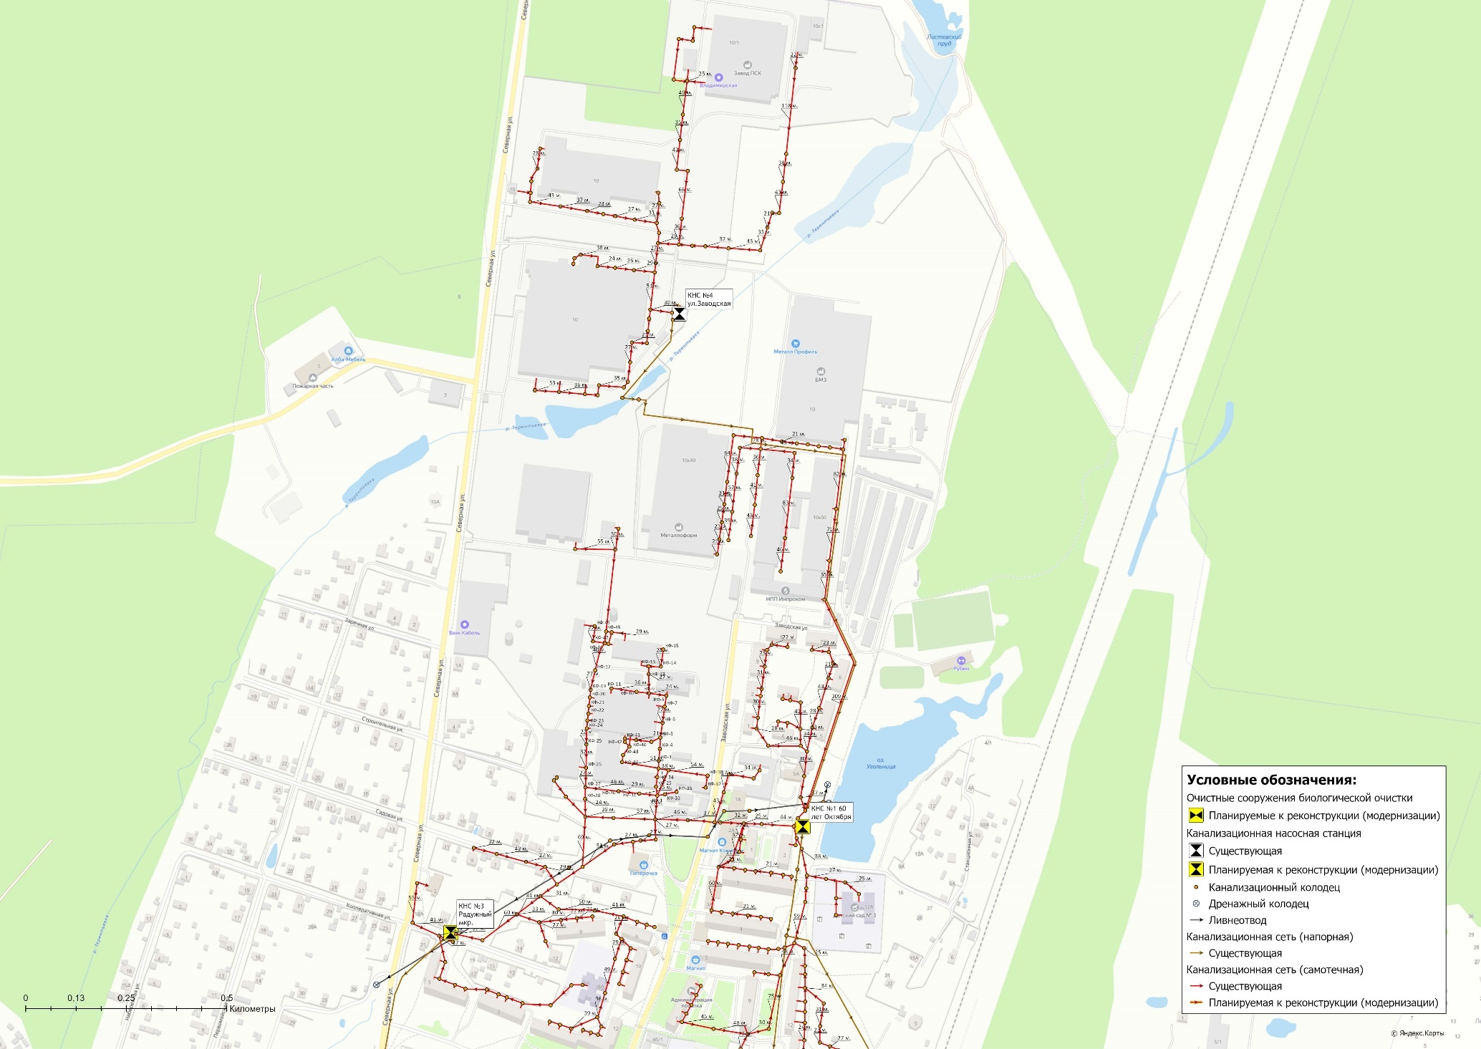
Рисунок 4.6.1.1 – Схема канализационных сетей поселка Балакирево (перспектива) – северная часть
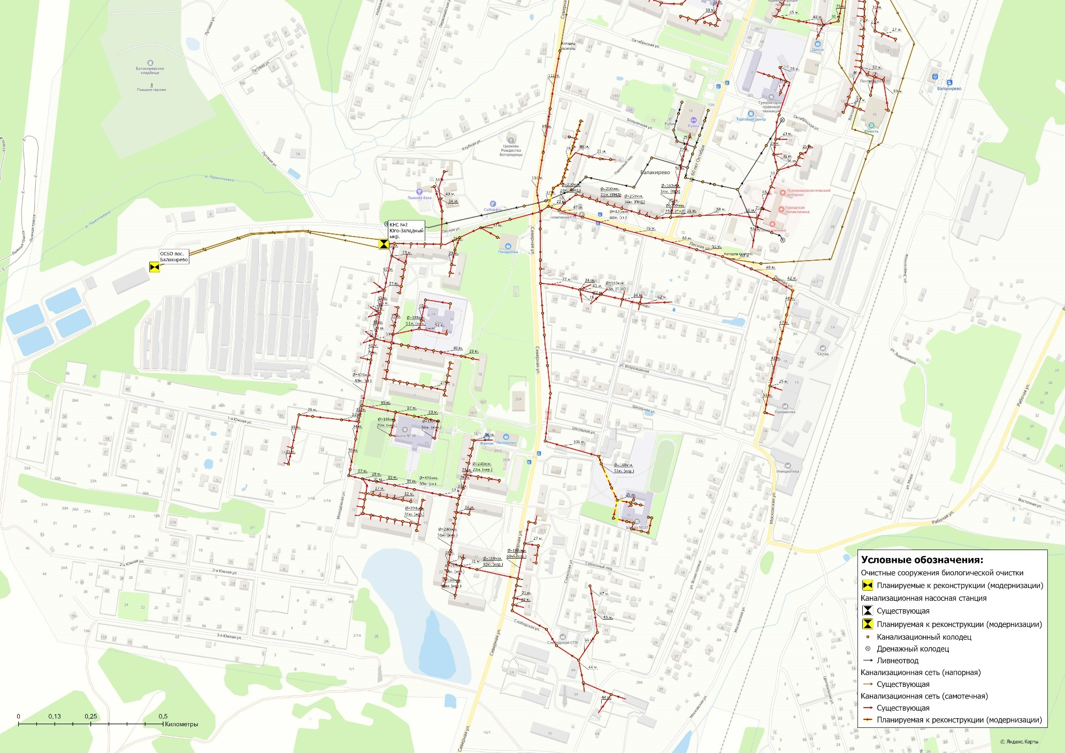
Рисунок 4.6.1.2 – Схема канализационных сетей поселка Балакирево (перспектива) – южная часть

РАЗДЕЛ 5. ЭКОЛОГИЧЕСКИЕ АСПЕКТЫ МЕРОПРИЯТИЙ ПО СТРОИТЕЛЬСТВУ И РЕКОНСТРУКЦИИ ОБЪЕКТОВ ЦЕНТРАЛИЗОВАННОЙ СИСТЕМЫ ВОДООТВЕДЕНИЯ

5.1 Сведения о мероприятиях, содержащихся в планах снижения сбросов загрязняющих веществ, программах повышения экологической эффективности, планах мероприятий по охране окружающей среды
С целью защиты окружающей среды от загрязнения предусматриваются природоохранные мероприятия технического и технологического характера, осуществление которых позволит предотвратить или максимально снизить отрицательное воздействие на природную среду при их эксплуатации очистных сооружений биологической очистки (таблица 5.1).
Таблица 5.1 - Перечень мероприятий по предотвращению или снижению негативного воздействия на окружающую среду
Групп мероприятий | Наименование мероприятия
Мероприятия по охране атмосферного воздуха | • применение герметизированной системы по всей технологической цепочке;  • контроль и автоматизация технологических процессов для предупреждения аварийных ситуаций, соответственно уменьшения выбросов вредных веществ в атмосферу за счет точного соблюдения заданных технологических параметров.
Мероприятия по охране водных ресурсов и их рациональному использованию | • водоснабжение осуществляется от централизованной системы холодного водоснабжения пос. Балакирево;  • при эксплуатации программой производственного контроля предусмотрены регулярные наблюдения за качеством сбрасываемых очищенных сточных вод, и за состоянием водных объектов, количественными и качественными показателями состояния водных ресурсов
Мероприятия по сбору, использованию, обезвреживанию, транспортировке и размещению опасных отходов | • осуществляется раздельный сбор и временное хранение отходов на специально оборудованных местах временного хранения;  • временное хранение и утилизация отходов осуществляются в соответствии с классом их опасности, физико-химическими и опасными свойствами.

5.2 Сведения о применении методов, безопасных для окружающей среды, при утилизации осадков сточных вод
Существующий метод очистки утилизируемых осадков сточных вод на иловых площадках соответствует требованиям действующих нормативных документов.
Влага после обезвоживания осадка не попадает в грунт и не наносит ущерба окружающей среде, осадок после утилизации на иловых площадках может быть использован в качестве депонирующего состава, и имеет достаточную агрономическую ценность для того, чтобы быть использованным для пересыпки отходов.
В таблице 5.2 представлена информация о нормах образования отходов производства на очистных сооружения пос. Балакирево.
Таблица 5.2 – Масса образовываемых и размещаемых отходов
Наименование отхода | Куда складируются, транспортируются | Количество образования отходов
Осадок с песколовок при очистке хозяйственно-бытовых сточных вод | Иловые площадки | 79,836 т/год
Мусор с защитных решеток хозяйственно-бытовой канализации (малоопасный) | Вывоз на свалку | 16,405 т/год

РАЗДЕЛ 6. ОЦЕНКА ПОТРЕБНОСТИ В КАПИТАЛЬНЫХ ВЛОЖЕНИЯХ В СТРОИТЕЛЬСТВО, РЕКОНСТРУКЦИЮ И МОДЕРНИЗАЦИЮ ОБЪЕКТОВ ЦЕНТРАЛИЗОВАННОЙ СИСТЕМЫ ВОДООТВЕДЕНИЯ
В таблице 6.1.1 представлены объемы затрат на реализацию мероприятий по реконструкции и модернизации объектов водоотведения муниципального образования поселок Балакирево Александровского района на период 2024-2027 гг.
В основу расчетов стоимости модернизации положены объемные показатели системы водоотведения: протяженность и диаметры канализационных сетей, производительность и характеристика объектов водоотведения, которые представлены в разделе 4.4 Схемы водоотведения.
Таблица 6.1.1 – Оценка стоимости основных мероприятий по реализации схемы водоотведения муниципального образования поселок Балакирево
Группа проектов | Наименование группы проектов | Стоимость реализации мероприятий  тыс. руб. (с НДС) | Источник финансирования
ВО-01 | Модернизация участков канализационных сетей | 2 297 | Бюджетные средства РФ (федеральный/  областной/  местный бюджет)
ВО-02 | Реконструкция (модернизация) канализационных насосных станций | 80 428
ВО-03 | Реконструкция (модернизация) очистных сооружений биологической очистки | 16 874
 | ИТОГО | 99 599

Рисунок 6.1.1 – Стоимость реализации мероприятий по срокам реализации, тыс. руб.

Оценка величины необходимых капитальных вложений в строительство и реконструкцию объектов централизованной системы водоотведения выполняется на основании представленных локальных сметных расчетов, укрупненных сметных нормативов для объектов непроизводственного назначения и инженерной инфраструктуры, утвержденных федеральным органом исполнительной власти (НЦС 81-02-14-2024 Сборник N 14. Наружные сети водоснабжения и канализации; НЦС 81-02-19-2024 Сборник N 19. Здания и сооружения городской инфраструктуры), либо по объектам-аналогам.
Оценка величины необходимых капитальных вложений в модернизацию и реконструкцию объектов централизованной системы водоотведения муниципального образования поселок Балакирево Александровского района приведена в таблице 6.1.2.

Таблица 6.1.2 – Оценка величины необходимых капитальных вложений в реконструкцию и модернизацию объектов централизованной системы водоотведения муниципального образования поселок Балакирево Александровского района
№ | Наименование мероприятия | Номер проекта | Вид работ | Объём инвестиций на расчетный срок, тыс. руб. (с НДС) |  |  |  | Источник финансирования
 |  |  |  | 2024 | 2025 | 2026 | 2027
1 | Модернизация сетей водоотведения от кв-л Центральный д.4 до канализационного колодца около ул. Лесная, д.24 | ВО-01.1 | ПСД/СМР |  | 1 530 |  |  | Бюджетные средства
2 | Модернизация сетей водоотведения от ул. Школьная, д.22 до школы №37 | ВО-01.2 | ПСД/СМР |  |  | 767 |  | Бюджетные средства
3 | Реконструкция (модернизация) КНС №1 ул. 60-лет Октября | ВО-02.1 | ПСД/СМР |  | 1 614 | 22 361 |  | Бюджетные средства
4 | Реконструкция (модернизация) КНС №2 микрорайон «Юго-Западный» | ВО-02.2 | ПСД/СМР |  | 1 614 | 29 814 |  | Бюджетные средства
5 | Реконструкция (модернизация) КНС №3 микрорайон «Радужный» | ВО-02.3 | ПСД/СМР |  |  | 1 679 | 23 345 | Бюджетные средства
6 | Реконструкция (модернизация) очистных сооружений биологической очистки поселка Балакирево | ВО-03.1 | ПСД |  |  |  | 16 874 | Бюджетные средства
ИТОГО |  |  |  | 0 | 4 759 | 54 621 | 40 219

Стоимость реализации проектов подлежит корректировки по результатам разработки проектно-сметной документации.
При этом необходимо принять во внимание финансовые возможности администрации муниципального образования и Правительства Владимирской области в реализации намеченных проектных решений.

РАЗДЕЛ 7. ПЛАНОВЫЕ ЗНАЧЕНИЯ ПОКАЗАТЕЛЕЙ РАЗВИТИЯ ЦЕНТРАЛИЗОВАННЫХ СИСТЕМ ВОДООТВЕДЕНИЯ
В соответствии с постановлением Правительства РФ от 05.09.2013 №782 «О схемах водоснабжения и водоотведения» (вместе с «Правилами разработки и утверждения схем водоснабжения и водоотведения», «Требованиями к содержанию схем водоснабжения и водоотведения») к целевым показателям развития централизованных систем водоотведения относятся:
- показатели надежности и бесперебойности водоотведения;
- показатели качества очистки сточных вод;
- показатели эффективности использования ресурсов при транспортировке сточных вод;
- иные показатели, установленные федеральным органом исполнительной власти, осуществляющим функции по выработке государственной политики и нормативно-правовому регулированию в сфере жилищно-коммунального хозяйства.
В таблице 7.1.1 представлены плановые значения показателей надежности, качества и энергетической эффективности объектов централизованной системы водоотведения муниципального образования поселок Балакирево Александровского района.
Таблица 7.1.1 – Плановые значения показателей надежности, качества и энергетической эффективности объектов централизованных систем водоотведения по муниципальному образованию поселок Балакирево
№ п/п | Наименование показателя | Ед. изм. | 2024 год | 2025 год | 2026 год | 2027 год
Водоотведение - (ООО "ВТГ-Вода")
Показатели качества очистки сточных вод
1.1. | Доля сточных вод, не подвергающихся очистке, в общем объеме сточных вод, сбрасываемых в централизованные общесплавные или бытовые системы водоотведения | % | 0% | 0% | 0% | 0%
1.2. | Доля проб сточных вод, не соответствующих установленным нормативам допустимых сбросов, лимитам на сбросы, рассчитанная применительно к видам централизованных систем водоотведения | % | 55% | 55% | 55% | 55%
Показатель надежности и бесперебойности водоотведения
2.1. | Удельное количество засоров в расчете на протяженность канализационной сети в год | ед./км | 1,21 | 1,21 | 1,21 | 1,21
Показатели энергетической эффективности
3.1. | Удельный расход электрической энергии, потребляемой в технологическом процессе очистки сточных вод, на единицу объема очищаемых сточных вод | кВт.ч/  куб.м | 1,2 | 1,2 | 1,2 | 1,2
3.2. | Удельный расход электрической энергии, потребляемой в технологическом процессе транспортировки сточных вод, на единицу объема транспортируемых сточных вод | кВт.ч/  куб.м | 0,35 | 0,35 | 0,35 | 0,35

РАЗДЕЛ 8. ПЕРЕЧЕНЬ ВЫЯВЛЕННЫХ БЕСХОЗЯЙНЫХ ОБЪЕКТОВ ЦЕНТРАЛИЗОВАННОЙ СИСТЕМЫ ВОДООТВЕДЕНИЯ И ПЕРЕЧЕНЬ ОРГАНИЗАЦИЙ, УПОЛНОМОЧЕННЫХ НА ИХ ЭКСПЛУАТАЦИЮ
Раздел содержит перечень выявленных бесхозяйных объектов централизованной системы водоотведения, в том числе канализационных сетей (в случае их выявления), а также перечень организаций, эксплуатирующих такие объекты.
Сведения об объекте, имеющем признаки бесхозяйного, могут поступать от исполнительных органов государственной власти Российской Федерации, субъектов Российской Федерации, органов местного самоуправления, а также на основании заявлений юридических и физических лиц, а также выявляться гарантирующей организацией в ходе осуществления технического обследования централизованных сетей. Эксплуатация выявленных бесхозяйных объектов централизованных систем холодного водоснабжения и (или) водоотведения, в том числе водопроводных и канализационных сетей, путем эксплуатации которых обеспечиваются водоснабжение и (или) водоотведение осуществляется в порядке, установленном Федеральным законом от 07.12.2011 г. № 416-ФЗ «О водоснабжении и водоотведении».
По данным Администрации поселка Балакирево Александровского района по состоянию на 01.05.2024 г. бесхозяйственные участки сетей на территории муниципального образования отсутствуют.
Постановка бесхозяйного недвижимого имущества на учет в органе, осуществляющем государственную регистрацию прав на недвижимое имущество и сделок с ним, признание в судебном порядке права муниципальной собственности на указанные объекты осуществляется структурным подразделением Администрации поселка Балакирево Александровского района.

